
OCTOPUS
Manual de Usuario
Rol: Administrador
Gestion administrativa y financiera del plantel

Version 1.0
Contiene unicamente los modulos disponibles para este rol

Indice
Para actualizar la numeracion: selecciona todo (Ctrl+A) y presiona F9.
01 · Primeros pasos 3
02 · Acceso y cuenta 10
03 · Dashboard (Panel de control) 16
04 · Reportes 19
05 · Rendimiento 27
07 · Pre-Inscripción 30
08 · Inscripciones 35
09 · Consulta de Inscripción 42
10 · Alumnos 45
11 · Representantes 52
12 · Grados (Matrículas por Grado) 56
20 · Cobranza (caja) 59
21 · Dashboard de Cobranza 64
22 · Morosos 67
23 · Consulta de Comprobantes 71
24 · Solvencia 75
25 · Conciliador Bancario 78
26 · Recibos de Pago (personal) 82
27 · Módulo de Pagos (transferencias al personal) 87
28 · Nómina 92
29 · Circulares 97
33 · Cantina 100
Guia rapida - Administrador 109
Preguntas frecuentes 110
92 · Glosario 115

01 · Primeros pasos

Para qué sirve
Octopus es el sistema con el que el colegio lleva sus inscripciones, sus cobros, las notas de los alumnos, la cantina y la comunicación con las familias. Este capítulo explica cómo se ve la pantalla, dónde está cada cosa y qué puede hacer cada persona según su rol.

Quién puede usarlo
Todos. Cada rol ve un menú distinto, pero la pantalla siempre funciona igual.

1. Las tres puertas de entrada
Octopus no tiene una sola pantalla de acceso. Tiene tres, según quién eres:
Quién eres | Dirección | Con qué entras
Personal del colegio (director, secretaria, cajero, cobranza, sistemas, administrador, directivo de red) | /login | Usuario y contraseña
Docente | /login — el sistema te lleva solo a tu portal | Usuario y contraseña
Representante (papá, mamá o tutor) | /portal/login | Cédula o correo electrónico y contraseña

El personal y los docentes usan la misma pantalla de acceso. Al entrar, el sistema te lleva automáticamente a la pantalla que te corresponde.
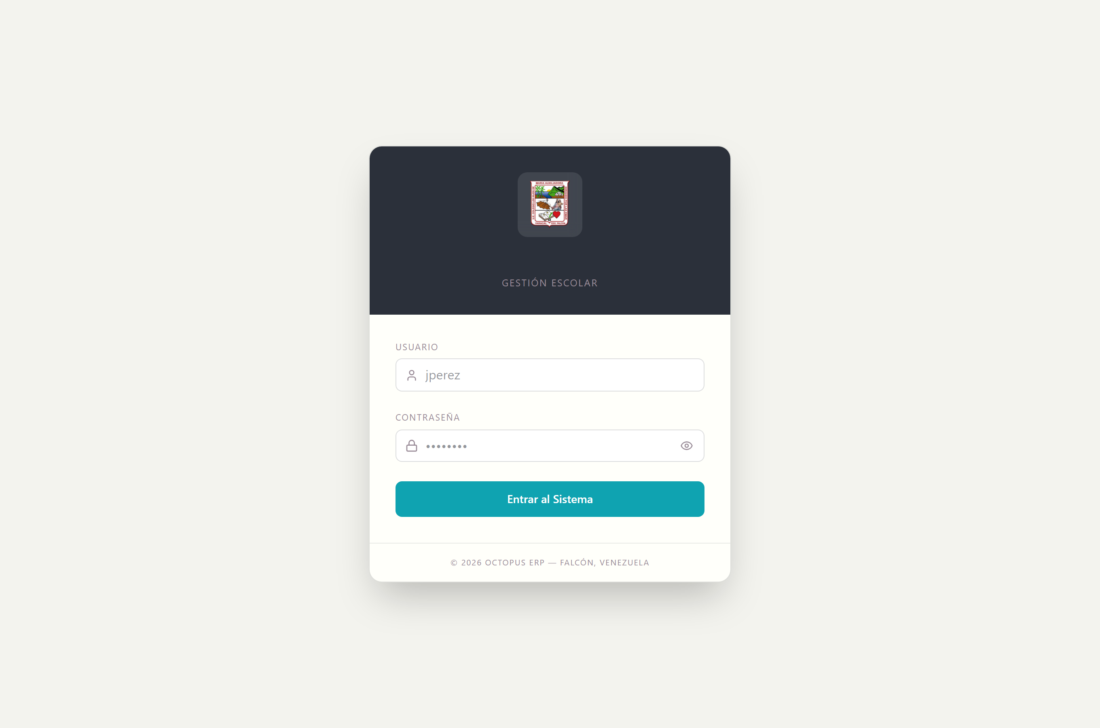
Pantalla de acceso "Octopus ERP — Gestión Escolar" con los campos "Usuario" y "Contraseña" y el botón "Entrar al Sistema"

2. Las partes de la pantalla
Una vez dentro del panel administrativo verás siempre tres zonas:
Barra superior. Arriba del todo. Contiene:
- El logo del colegio. Haz clic en él para volver al panel de control.
- La fecha de hoy.
- El botón "BCV", que muestra la tasa del día en bolívares (por ejemplo
Bs. 45,20). Haz clic para volver a consultar la tasa. Si el recuadro se pone rojo, la tasa no se pudo actualizar.
- Tu círculo de iniciales a la derecha. Haz clic y aparece "Cerrar sesión".
- En teléfono, un botón de menú para abrir el menú lateral.
Menú lateral (izquierda). La lista de módulos, agrupada por secciones.
Área de trabajo (centro). La pantalla en la que estás trabajando.
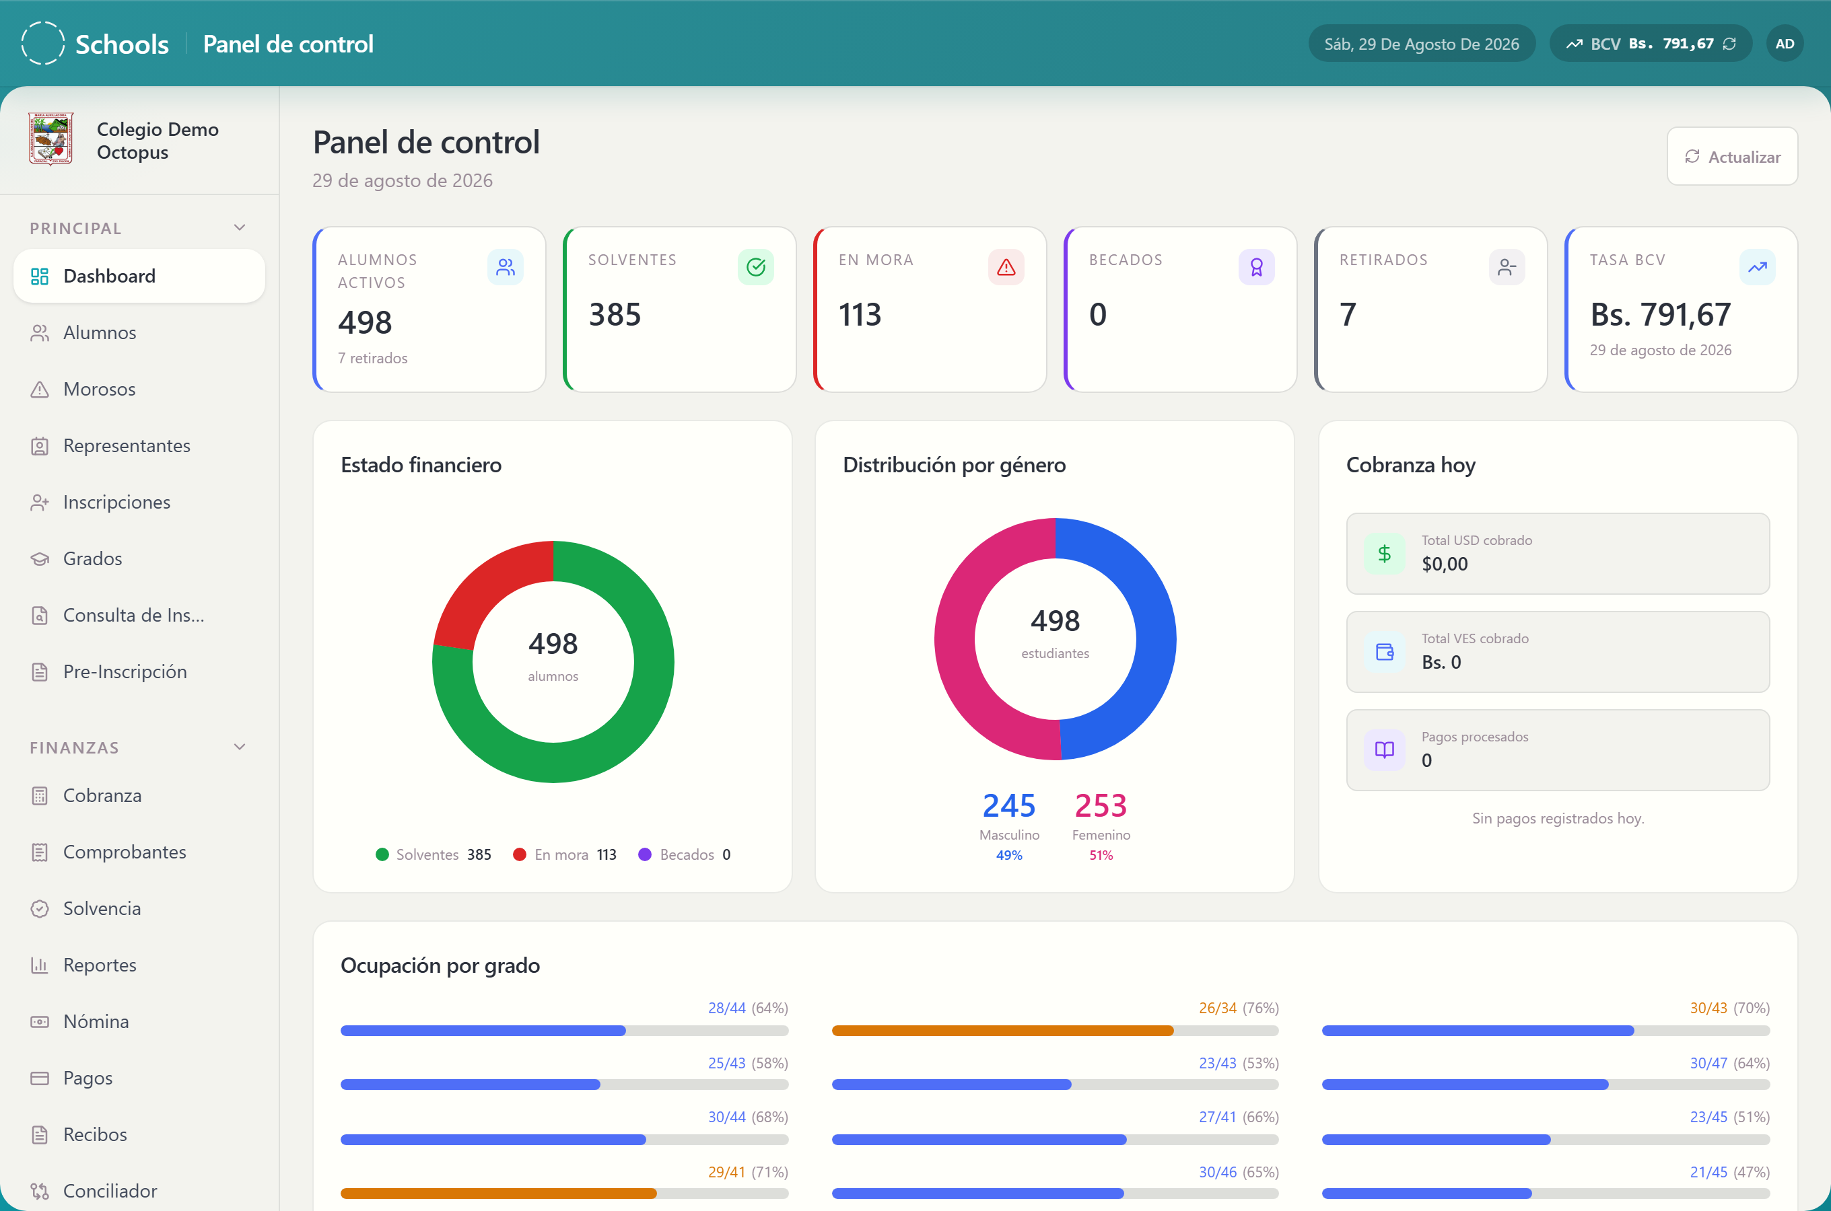
Panel completo mostrando barra superior con la tasa BCV, menú lateral desplegado y el Dashboard al centro

3. El menú lateral
El menú está dividido en seis grupos. Solo ves los módulos que tu rol tiene permitido:
Grupo | Módulos
Principal | Dashboard · Alumnos · Morosos · Representantes · Inscripciones · Grados · Consulta de Inscripción · Pre-Inscripción
Finanzas | Cobranza · Comprobantes · Solvencia · Reportes · Nómina · Pagos · Recibos · Conciliador
Académico | Notas · Boletines · Asistencia · Incidentes · Horarios · Materias · Docentes · Rendimiento
Comunicación | Circulares
Multi-Sede | Dashboard Sedes · Gestión de Sedes
Sistema | Sitio Institucional · Configuración · Notificaciones · Sistemas · Auditoría

Contraer un grupo
Haz clic en el nombre del grupo (por ejemplo "Finanzas") para plegarlo o desplegarlo. Si entras a una pantalla que está dentro de un grupo plegado, el grupo se abre solo para que veas dónde estás parado.

Fijar favoritos
Pasa el cursor sobre cualquier módulo del menú y aparecerá un icono de chincheta a la derecha.
- Haz clic en la chincheta.
- Aparece el aviso "<Módulo> fijado en favoritos".
- El módulo sube a un grupo nuevo llamado "Favoritos", al principio del menú.
Para quitarlo, haz clic otra vez en la chincheta; verás "<Módulo> quitado de favoritos". Tus favoritos son tuyos: cada usuario tiene los suyos.
[CAPTURA: menú lateral con el grupo "Favoritos" arriba y el icono de chincheta visible sobre un módulo]

Selector de sede
Si el colegio tiene varias sedes y tu cuenta tiene acceso a más de una, encima del menú aparece un selector con el nombre de la sede activa y la opción
"Todas las sedes". Todo lo que veas en pantalla (alumnos, pagos, reportes) corresponde a la sede seleccionada.

4. Los roles y qué ve cada uno
Octopus tiene ocho roles. El rol lo asigna el Director o Sistemas desde el módulo "Sistemas".
Rol | Para qué es | A dónde entra al iniciar sesión
Director | Máximo acceso. Ve todo el colegio, aprueba y audita. | Dashboard
Sistemas | Soporte técnico: usuarios, respaldos, configuración. | Dashboard de Cobranza
Administrador | Gestión administrativa y financiera del plantel. | Dashboard
Cobranza | Seguimiento de deudas y pagos. | Dashboard
Cajero | Caja del día y punto de venta de la cantina. | Cantina
Secretaria | Inscripciones, alumnos y control de estudios. | Inscripciones
Directivo de Red | Coordinador de varias sedes. | Dashboard Sedes
Docente | Sus materias, notas, asistencia y mensajes. | Portal Docente

Tabla de acceso por módulo
Una marca ✓ significa que ese rol puede abrir ese módulo.
Módulo | Director | Sistemas | Administrador | Cobranza | Cajero | Secretaria | Directivo de Red
Dashboard | ✓ |  | ✓ | ✓
Alumnos | ✓ | ✓ | ✓ | ✓ | ✓ | ✓
Morosos | ✓ | ✓ | ✓ | ✓ | ✓ | ✓
Representantes | ✓ |  | ✓ | ✓ | ✓ | ✓
Inscripciones | ✓ | ✓ | ✓ |  |  | ✓
Grados | ✓ | ✓ | ✓ |  |  | ✓
Consulta de Inscripción | ✓ | ✓ | ✓ | ✓ | ✓ | ✓ | ✓
Pre-Inscripción | ✓ | ✓ | ✓ |  |  | ✓
Cobranza | ✓ | ✓ | ✓ | ✓ | ✓
Comprobantes | ✓ | ✓ | ✓ | ✓ | ✓
Solvencia | ✓ | ✓ | ✓ | ✓ | ✓ | ✓ | ✓
Reportes | ✓ | ✓ | ✓ | ✓
Conciliador | ✓ | ✓ | ✓ | ✓
Recibos | ✓ | ✓ | ✓
Pagos | ✓ | ✓ | ✓
Nómina | ✓ | ✓ | ✓
Notas | ✓ | ✓ |  |  |  | ✓
Boletines | ✓
Asistencia | ✓ | ✓ |  |  |  | ✓
Incidentes | ✓ | ✓ |  |  |  | ✓
Horarios | ✓ | ✓
Materias | ✓ | ✓
Docentes | ✓ | ✓
Rendimiento | ✓ | ✓ | ✓
Circulares | ✓ | ✓ | ✓
Sitio Institucional | ✓ | ✓
Configuración | ✓ | ✓
Notificaciones | ✓ | ✓
Sistemas | ✓ | ✓
Auditoría | ✓
Dashboard Sedes | ✓ |  |  |  |  |  | ✓
Gestión de Sedes |  |  |  |  |  |  | ✓
Cantina | ✓ |  | ✓ |  | ✓

Nota sobre el menú y los permisos. En algunos módulos el menú lateral es más restrictivo que el permiso real. Por ejemplo, Nómina y Pagos aparecen en el menú solo para Director y Administrador, aunque Sistemas también tiene permiso para abrirlos; y Alumnos admite a Cajero y Secretaria por permiso, pero no les aparece en el menú. Ver 99 · Puntos a confirmar.

5. Cosas que verás en todas las pantallas
Avisos emergentes. Cuando guardas algo, aparece abajo a la derecha un aviso de color. Verde: salió bien. Rojo: hubo un error. Amarillo: falta algo. El aviso se cierra solo, o puedes hacerle clic para cerrarlo.
Cargando. Mientras el sistema busca datos, verás recuadros grises con forma de tarjeta o de fila. No es un error: espera unos segundos.
Tablas anchas. En teléfono, las tablas se deslizan hacia los lados con el dedo. La página completa no se mueve, solo la tabla.
Dinero. Los montos se muestran en dólares ($) y su equivalente en bolívares (Bs.), calculado con la tasa BCV del momento en que se registró la operación.
Fechas. Se muestran en español, con el formato dd/MM/yyyy o escritas completas, por ejemplo 15 de marzo de 2026.

6. Errores frecuentes y qué hacer
Mensaje | Qué significa | Qué hacer
"Usuario o contraseña incorrectos." | Los datos no coinciden. | Revisa mayúsculas y vuelve a intentar. Si sigue, pide a Sistemas que reinicie tu contraseña.
"Error en el servidor. Intenta más tarde." | El sistema no respondió. | Espera unos minutos y avisa a Sistemas.
"Sin conexión. Revisa tu red." | Tu computadora perdió internet. | Revisa la conexión y vuelve a intentar.
"Sesion expirada. Inicia sesion nuevamente." | Pasó demasiado tiempo sin actividad. | Vuelve a entrar.
"Debe cambiar su contraseña antes de continuar." | Tu clave es la inicial que te dieron. | Cámbiala; ver 02 · Acceso y cuenta.
"Los docentes deben ingresar desde el Portal Docente." | Se intentó usar una cuenta de docente en una pantalla administrativa. | Entra por tu portal de docente.
"No tiene acceso a esta sede." | Tu cuenta no tiene permiso sobre esa sede. | Pide al Directivo de Red que te asigne.

7. Advertencias
⚠️ No compartas tu usuario. Todo lo que se hace en Octopus queda registrado con tu nombre en el módulo de Auditoría: pagos, anulaciones, cambios y eliminaciones.
⚠️ Cierra sesión cuando dejes la computadora, sobre todo en la caja y en la cantina.

02 · Acceso y cuenta

Para qué sirve
Entrar al sistema, salir, cambiar tu contraseña y recuperarla si la olvidaste. También explica cómo se crean las cuentas y quién puede reiniciar la contraseña de otra persona.

Quién puede usarlo
Todos los usuarios. La creación de cuentas del personal la hace el Director o
Sistemas. La activación del acceso de un representante la hace el
Director o Sistemas desde el módulo de Representantes.

Cómo llegar
- Personal y docentes: dirección /login.
- Representantes: dirección /portal/login.

1. Entrar al sistema (personal y docentes)
- Abre la dirección del sistema. Verás el título "Octopus ERP" y debajo
"Gestión Escolar".
- Escribe tu usuario en el campo "Usuario" (ejemplo: jperez).
- Escribe tu clave en el campo "Contraseña". Puedes hacer clic en el ojo
para ver lo que escribiste.
- Haz clic en "Entrar al Sistema".
Mientras el sistema verifica, el botón dice "Entrando...".

Formulario de acceso con los campos "Usuario" y "Contraseña" y el botón "Entrar al Sistema"

Qué pasa después
El sistema te lleva directo a tu pantalla de inicio según tu rol:
Rol | Pantalla de inicio
Director, Administrador, Cobranza | Dashboard
Sistemas | Dashboard de Cobranza
Secretaria | Inscripciones
Cajero | Cantina
Directivo de Red | Dashboard Sedes
Docente | Portal Docente

2. Entrar al portal (representantes)
- Abre la dirección /portal/login. Verás "Portal de Familias" y debajo
"Accede a la información de tu representado".
- En "Cédula o correo electrónico" escribe tu cédula con la letra y sin
puntos (ejemplo: V-12345678) o tu correo.
- Escribe tu clave en "Contraseña".
- Haz clic en "Ingresar".
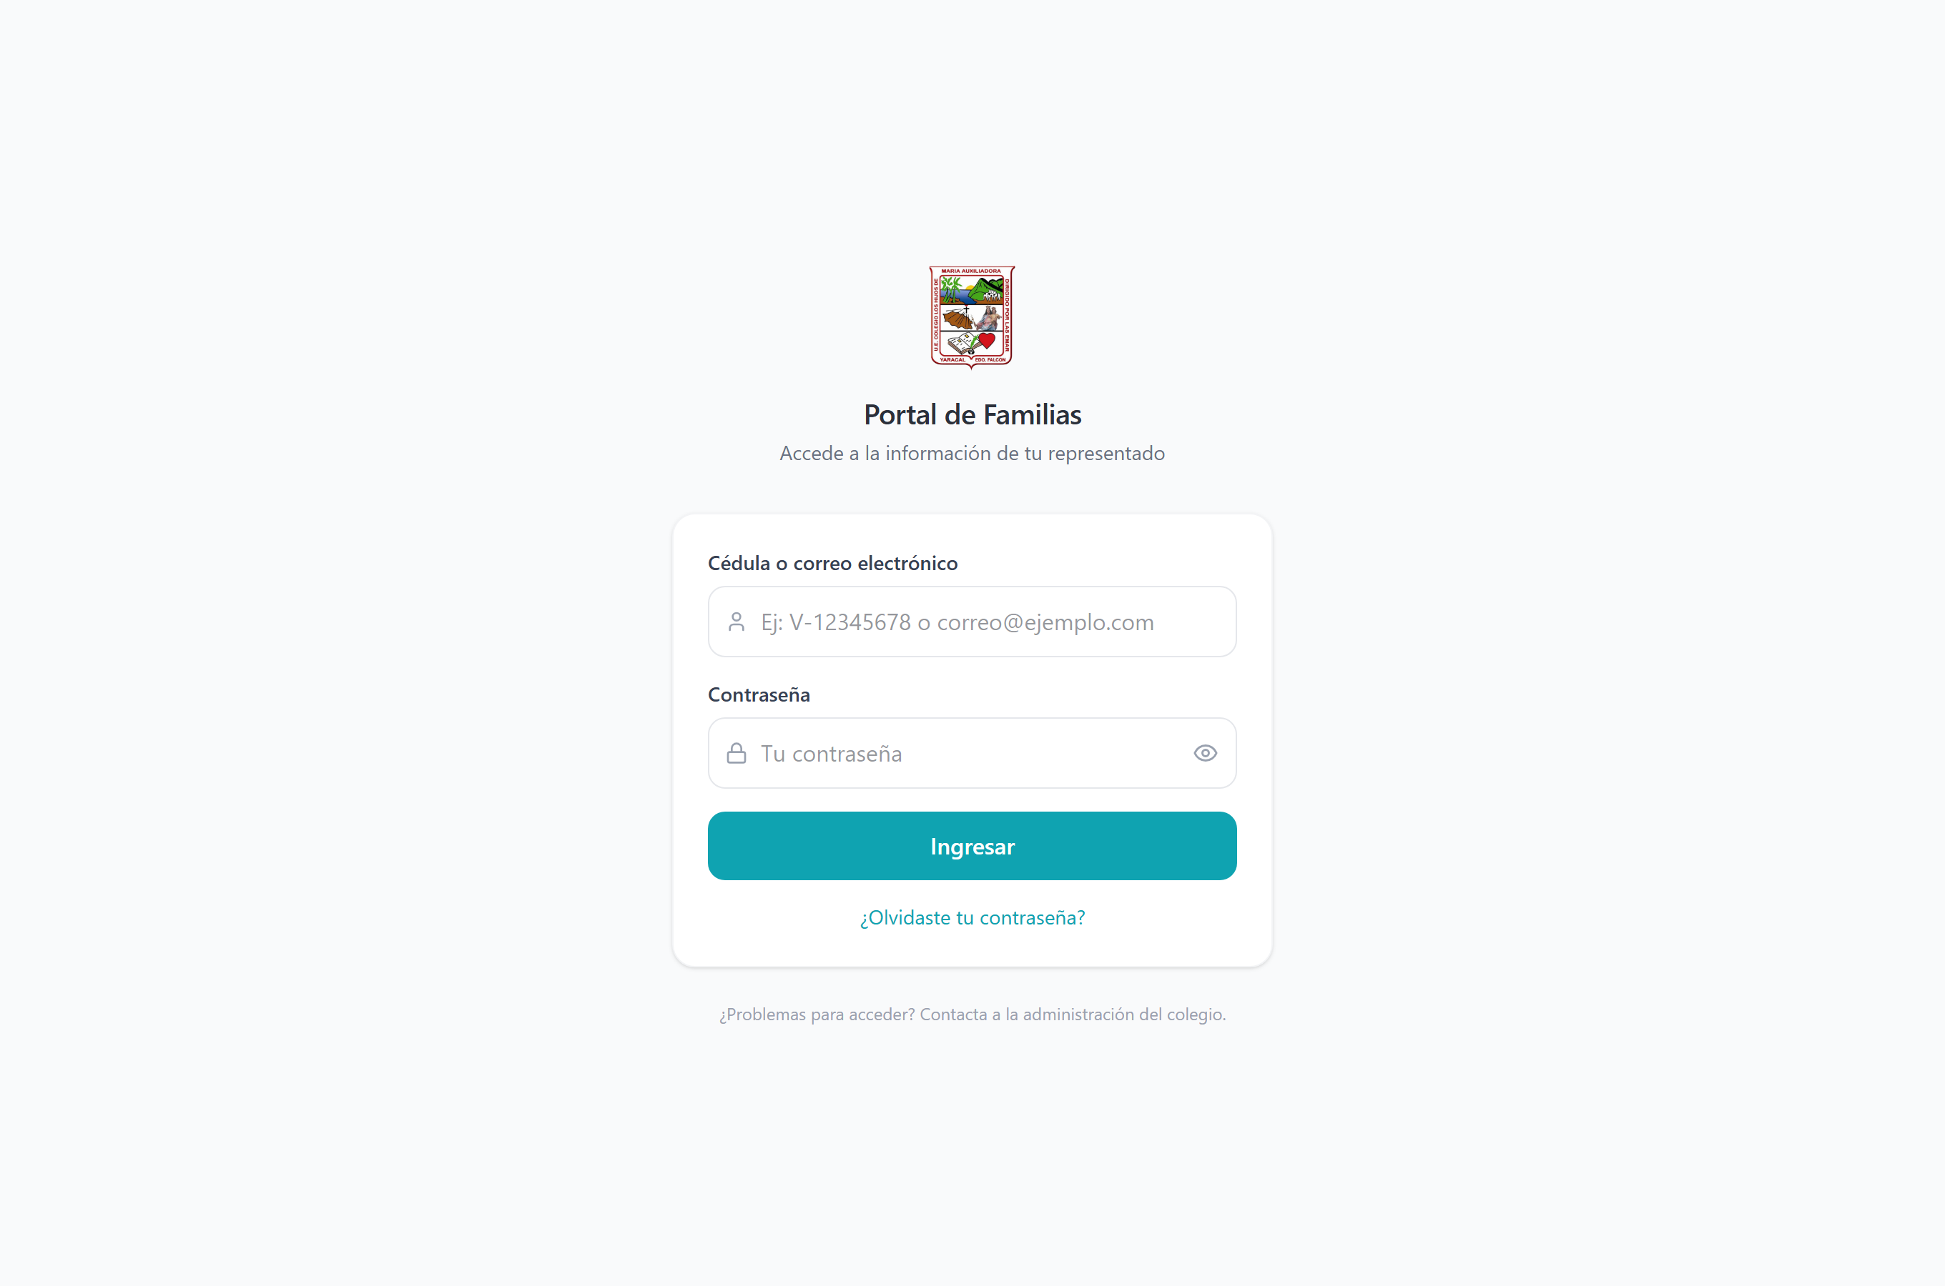
Pantalla "Portal de Familias" con los campos de cédula y contraseña y el enlace "¿Olvidaste tu contraseña?"

Primera vez que entras
Si el colegio te acaba de activar el acceso, recibirás un correo de bienvenida con una contraseña inicial. La primera vez que entres, el sistema te obligará a cambiarla: no podrás usar ninguna otra pantalla del portal hasta que la cambies.

3. Cambiar tu contraseña

Representante
- En el menú del portal entra a "Cambiar contraseña".
- Escribe tu contraseña actual.
- Escribe la nueva contraseña (mínimo 8 caracteres).
- Repítela para confirmar.
- Haz clic en el botón de guardar.
Verás el aviso "¡Contraseña actualizada exitosamente!".

Docente
En el Portal Docente entra a "Cambiar contraseña" y sigue los mismos pasos.

Resto del personal
El personal administrativo no cambia su contraseña desde una pantalla propia: pide a Sistemas o al Director que te la reinicie desde el módulo
"Sistemas".

4. Recuperar la contraseña (solo representantes)
- En la pantalla del portal haz clic en "¿Olvidaste tu contraseña?".
- Escribe tu cédula o tu correo en el campo indicado.
- Envía la solicitud.
- Revisa tu correo: recibirás un enlace de un solo uso.
- Abre el enlace, escribe la contraseña nueva (mínimo 8 caracteres) y repítela.
- Verás "Contraseña actualizada correctamente" y podrás iniciar sesión.
El sistema siempre responde lo mismo, exista o no la cuenta. Es a propósito: así nadie puede averiguar qué cédulas tienen portal activo. Si no te llega el correo, lo más probable es que el colegio no tenga tu dirección cargada o tu acceso no esté activo: llama a la administración.

5. Reiniciar la contraseña de otra persona

Personal (lo hace Director o Sistemas)
- Menú lateral → "Sistemas".
- Busca al usuario en la lista.
- Usa la opción de reiniciar contraseña y escribe la nueva.
- Verás "Contraseña reseteada exitosamente".

Representante (lo hace Director o Sistemas)
- Menú lateral → "Representantes".
- Busca al representante.
- Usa la opción de activar o reiniciar el acceso al portal.
- El sistema genera una contraseña, la envía por correo y marca la cuenta para
que el representante deba cambiarla la primera vez que entre.

6. Cerrar sesión
- Haz clic en el círculo con tus iniciales, arriba a la derecha.
- Haz clic en "Cerrar sesión".
En el portal de familias y en el portal docente la opción está en el menú de tu perfil.

7. Campos del formulario

Acceso del personal
Campo | Obligatorio | Formato | Qué significa
Usuario | Sí | Texto, sin espacios | El nombre de usuario que te asignó Sistemas (ej. jperez)
Contraseña | Sí | Mínimo 8 caracteres | Tu clave personal

Acceso del representante
Campo | Obligatorio | Formato | Qué significa
Cédula o correo electrónico | Sí | V-12345678 o correo@ejemplo.com | Con cualquiera de los dos puedes entrar
Contraseña | Sí | Mínimo 8 caracteres | Tu clave personal

Cambio de contraseña
Campo | Obligatorio | Formato | Qué significa
Contraseña actual | Sí | La que usas hoy | Sirve para comprobar que eres tú
Contraseña nueva | Sí | Mínimo 8 caracteres | La clave que usarás de ahora en adelante
Confirmar contraseña | Sí | Igual a la anterior | Evita errores de tipeo

8. Qué pasa después
- Al entrar, el sistema recuerda tu sesión en ese navegador. Si pasas mucho
tiempo sin usarlo, la sesión caduca y tendrás que volver a entrar.
- Al cambiar la contraseña, la sesión sigue abierta; no te saca del sistema.
- Al activar el acceso de un representante, sale un correo de bienvenida con
su contraseña inicial.
- Al pedir recuperación de contraseña, sale un **correo con un enlace de un solo
uso**. Una vez usado, deja de servir.
- El acceso, la creación de usuarios y los cambios de rol quedan registrados en
Auditoría.

9. Errores frecuentes y qué hacer
Mensaje | Qué significa | Qué hacer
"Usuario o contraseña incorrectos." | Los datos no coinciden. | Revisa mayúsculas. Si insiste, pide reinicio a Sistemas.
"Credenciales incorrectas. Verifica tu cédula/correo y contraseña." | Igual, en el portal de familias. | Prueba con el correo en vez de la cédula.
"Completa todos los campos" | Dejaste un campo vacío. | Llena los dos campos.
"Debe cambiar su contraseña antes de continuar." | Tu clave todavía es la inicial. | Ve a "Cambiar contraseña".
"La contraseña actual es incorrecta." | Escribiste mal la clave vieja. | Vuelve a intentar.
"La contraseña debe tener al menos 8 caracteres." | La clave nueva es muy corta. | Usa 8 o más caracteres.
"La nueva contraseña y la confirmación no coinciden." | Las dos claves nuevas son distintas. | Escríbelas de nuevo.
"Se requieren contrasena_actual y contrasena_nueva." | Faltó llenar un campo del cambio de clave. | Completa los dos campos.
"Los docentes deben ingresar desde el Portal Docente." | Se usó una cuenta de docente en una pantalla administrativa. | Entra por el Portal Docente.
"El representante de este alumno no tiene acceso activo al portal." | La familia no tiene el portal habilitado. | Actívalo desde "Representantes".
"No puedes desactivar tu propia cuenta administrativa" | Intentaste desactivarte a ti mismo. | Pide a otro Director que lo haga.
"El usuario ya se encuentra desactivado." | Esa cuenta ya estaba apagada. | No hay nada que hacer.
"Sesion expirada. Inicia sesion nuevamente." | Pasó el tiempo de inactividad. | Vuelve a entrar.

10. Advertencias
⚠️ Reiniciar la contraseña de un usuario es inmediato y no se puede deshacer. La clave anterior deja de funcionar de una vez. Avisa a la persona antes de hacerlo.
⚠️ Desactivar un usuario le corta el acceso al instante. No borra su historial: los pagos y registros que hizo siguen a su nombre.
⚠️ El enlace de recuperación de contraseña es de un solo uso y caduca. Si pasa mucho tiempo o ya lo usaste, tendrás que solicitar uno nuevo.

03 · Dashboard (Panel de control)

Para qué sirve
Es la primera pantalla que ves al entrar. En un vistazo muestra cuántos alumnos hay, cuántos están al día y cuántos deben, cuánto se cobró hoy y qué tan llenos están los grados. Sirve para saber cómo va el colegio sin abrir ningún informe.

Quién puede usarlo
Director, Administrador y Cobranza.

Cómo llegar
Menú lateral → Principal → "Dashboard".

1. Qué muestra la pantalla
Arriba verás el título "Panel de control" y debajo la fecha de hoy escrita en español (por ejemplo, viernes, 15 de mayo de 2026). A la derecha está el botón "Actualizar".

Pantalla completa del "Panel de control" con las seis tarjetas de indicadores arriba

Las seis tarjetas de indicadores
Tarjeta | Qué cuenta
"Alumnos activos" | Estudiantes inscritos y cursando. Debajo indica cuántos hay retirados.
"Solventes" | Alumnos sin deuda vencida.
"En mora" | Alumnos con al menos un cobro vencido sin pagar.
"Becados" | Alumnos con beca total; no se les cuenta deuda.
"Retirados" | Alumnos dados de baja.
"Tasa BCV" | La tasa de cambio vigente que usa el sistema para convertir a bolívares.

Estado financiero
Una gráfica que reparte a los alumnos entre solventes, en mora y becados.

Distribución por género
Una rueda con la cantidad de estudiantes por género. Si aún no hay datos, dirá
"Sin datos".

Cobranza hoy
Tres cifras del día en curso:
- "Total USD cobrado" — lo recibido en dólares.
- "Total VES cobrado" — lo recibido en bolívares.
- "Pagos procesados" — cuántas operaciones se registraron.

Ocupación por grado
Una barra por cada grado y sección, con el formato 18/25 (72%): alumnos inscritos sobre cupos máximos, y el porcentaje de ocupación. Si todavía no configuraste grados, dirá "Sin grados configurados".
[CAPTURA: sección "Ocupación por grado" con las barras de cupos por sección]

2. Paso a paso

Refrescar los números
- Haz clic en "Actualizar", arriba a la derecha.
- Las tarjetas vuelven a cargarse con la información del momento.

Revisar la mora del día
- Mira la tarjeta "En mora".
- Si el número subió, entra al módulo Morosos para ver quiénes
son.

Ver si un grado está lleno
- Baja hasta "Ocupación por grado".
- Busca la sección. Si la barra está completa, ya no quedan cupos y no podrás
inscribir más alumnos ahí sin ampliar el cupo desde Grados.

3. Campos del formulario
Esta pantalla no tiene formularios: solo muestra información.

4. Qué pasa después
Nada cambia en el sistema. El Dashboard solo lee: no genera correos, ni PDFs, ni modifica datos. Si tu cuenta tiene acceso a varias sedes, todos los números corresponden a la sede seleccionada en el menú lateral.

5. Errores frecuentes y qué hacer
Qué ves | Qué significa | Qué hacer
Las tarjetas quedan en gris | Los datos todavía están cargando. | Espera unos segundos.
La tasa BCV aparece en rojo o con guion | No se pudo consultar la tasa del día. | Haz clic en el botón "BCV" de la barra superior para volver a intentar. Si sigue fallando, avisa a Sistemas.
"Sin grados configurados" | Nadie ha creado grados ni secciones. | Entra a "Grados" y créalos.
"Sin datos" en la rueda de género | No hay alumnos activos cargados. | Registra inscripciones.
Los números no cuadran con lo que esperas | Puede que estés viendo otra sede. | Revisa el selector de sede arriba del menú.

6. Advertencias
Esta pantalla no realiza ninguna acción irreversible.

04 · Reportes

Para qué sirve
Es el centro de informes del colegio. Desde aquí sacas el cierre de caja del día, cruzas los pagos con el banco, clasificas los depósitos que llegaron sin identificar, corriges o anulas un pago mal cargado y revisas cómo va la recaudación mes a mes.

Quién puede usarlo
Director, Sistemas, Administrador y Cobranza.

Cómo llegar
Menú lateral → Finanzas → "Reportes".

1. Cómo está organizada la pantalla
Los informes están repartidos en dos grupos de pestañas:
Operación diaria
- "Cierre de Caja"
- "Conciliación"
- "Clasificación de Pagos"
- "Corrección de Pagos"
Análisis
- "Histórico Mensual"
- "Business Intelligence"
- "Puntualidad"
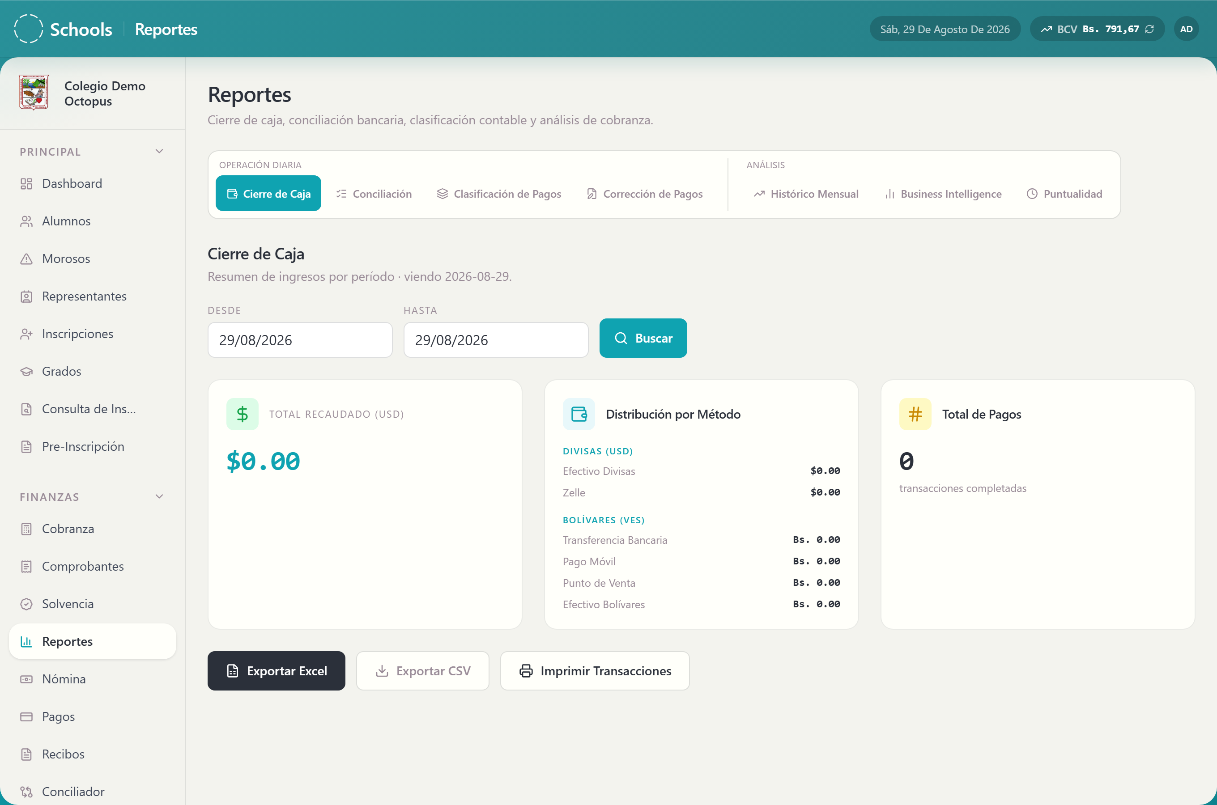
Pantalla de Reportes con las dos filas de pestañas y la pestaña "Cierre de Caja" activa

2. Cierre de Caja
Muestra todo lo cobrado en un rango de fechas.

Paso a paso
- Entra a la pestaña "Cierre de Caja".
- Elige la fecha de inicio en "Desde".
- Elige la fecha final en "Hasta".
- La pantalla muestra "Divisas (USD)", "Bolívares (VES)",
"Total de Pagos" y la "Distribución por Método" (efectivo, transferencia, pago móvil, punto de venta, Zelle).
- Para llevarte el informe, usa los botones de descarga: PDF, Excel o CSV.

Qué pasa después
- Con PDF verás "Reporte PDF generado correctamente." y se descarga el
archivo.
- Con Excel verás "Archivo Excel descargado.".
- Con CSV verás "Archivo CSV descargado.".
Estos informes solo leen datos; no cierran nada ni bloquean la caja.

3. Conciliación
Sirve para marcar, una por una, las transacciones que ya viste reflejadas en el estado de cuenta del banco, y agruparlas en un "lote conciliado".

Paso a paso
- Entra a la pestaña "Conciliación".
- Filtra por fechas con "Desde" y "Hasta".
- Si buscas algo puntual, escribe en el buscador: *"Buscar por referencia,
alumno, representante o cédula…"*.
- Puedes acotar con "Todos los métodos" y "Todos los estatus".
- Marca la casilla de cada transacción que ya aparece en el banco.
- Haz clic en el botón de finalizar el lote.
Si necesitas copiar un número de referencia, haz clic en el icono
"Copiar referencia"; verás "Referencia copiada.".

Qué pasa después
Se guarda un lote con las transacciones marcadas y verás "Lote de conciliación guardado correctamente.". El lote queda listado abajo, en "Historial de Lotes Conciliados". Si nunca has cerrado uno, dirá "Aún no se ha finalizado ningún lote de conciliación.".

4. Clasificación de Pagos
Cuando entra un depósito por un monto que cubre varias cosas (por ejemplo, dos mensualidades y la inscripción), aquí se reparte ese dinero entre los conceptos que corresponde.

Paso a paso
- Entra a la pestaña "Clasificación de Pagos".
- Filtra por "Desde", "Hasta", "Banco (filtra tabla y exportación)",
"Concepto (filtra tabla y exportación)" o "Todos los estados".
- También puedes buscar por *"Cédula o nombre del representante, o del alumno
(opcional)…"*.
- La columna "Clasif. / Pend." te dice cuánto de ese pago ya está repartido
y cuánto falta.
- Haz clic en el pago para abrir la ventana de clasificación.
- Agrega una línea por concepto: elige el concepto, escribe el
"Monto USD" y, si quieres, una "Nota (opcional)".
- Guarda. Verás "Línea de clasificación agregada.".
Para clasificar varios pagos de una vez, marca la casilla "Seleccionar todos los pagos pendientes de esta página" y usa la clasificación por lote; ahí la nota se escribe una sola vez ("Nota (opcional, se aplica a todas las líneas)") y se aplica a todo.
Cada línea puede editarse con "Editar línea" o quitarse con
"Eliminar línea".

Qué pasa después
Cada línea se descuenta del saldo pendiente del pago. Cuando el pago queda totalmente repartido, ya no aparece como pendiente. Si intentas clasificar uno ya completo, verás "Este pago ya está completamente clasificado.".

5. Corrección de Pagos
Tres operaciones distintas sobre pagos ya registrados.

5.1 Corregir un pago
Úsalo cuando el pago es correcto pero un dato se cargó mal (banco, referencia, lote, fecha).
- Entra a la pestaña "Corrección de Pagos".
- Busca el pago por fecha, método, estatus o por cédula/nombre.
- Abre la opción de corregir.
- Cambia los datos que hagan falta.
- En el campo de motivo escribe por qué se corrige. Es obligatorio y necesita
al menos 10 caracteres: "Explica por qué se corrige este pago (mínimo 10 caracteres)…".
- Guarda. Verás "Pago corregido correctamente.".
El motivo queda guardado en las observaciones del pago, precedido de la palabra [CORRECCIÓN].

5.2 Anular un pago ⚠️
Úsalo cuando el pago nunca debió contarse: reverso del banco, pago duplicado o error de caja.
- Abre la opción de anular sobre el pago.
- Escribe el motivo (mínimo 10 caracteres). El sistema sugiere ejemplos:
"Ej: reverso bancario confirmado, pago duplicado, error de caja…".
- Confirma.
Verás "Pago anulado correctamente.".

5.3 Cargar un pago retroactivo
Úsalo cuando un pago realmente ocurrió pero nunca se registró.
- Abre la opción de carga retroactiva.
- Busca al alumno o representante escribiendo la cédula ("Ej: V-12345678").
- Selecciona el alumno de la lista.
- Escribe el monto en dólares.
- Elige el banco receptor en "Seleccionar banco…".
- Escribe la referencia. Si el pago fue por Punto de Venta, la referencia y el
número de lote deben tener exactamente 4 dígitos ("Ej: 0042").
- Indica la fecha real del pago. No puede ser una fecha futura.
- Escribe el motivo (mínimo 10 caracteres).
- Guarda. Verás "Pago retroactivo registrado correctamente.".
El pago queda con la observación [CARGA RETROACTIVA] y el motivo.

6. Histórico Mensual, Business Intelligence y Puntualidad
Son pestañas de solo lectura.
"Histórico Mensual" compara la recaudación mes a mes.
"Business Intelligence" muestra:
- "Proyección de Ingresos — Mes Actual", con "Ingreso potencial",
"Cobrado hasta hoy", "Por cobrar" y el "Progreso de recaudación".
- "Tasa de Morosidad por Grado".
- "Top 5 deudores del mes".
- "Comparativa de Períodos Escolares", con un selector "Año:".
Si no hay alumnos cargados dirá "Sin alumnos activos registrados por grado.".
"Puntualidad" muestra qué tan a tiempo pagan las familias.
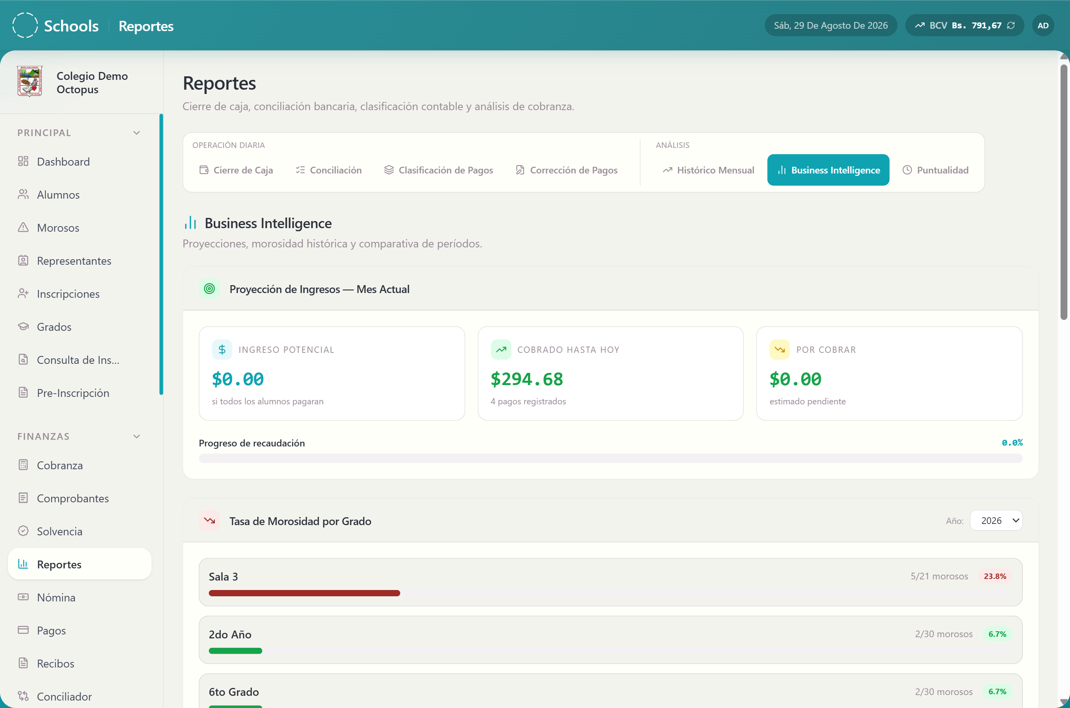
Pestaña "Business Intelligence" con la proyección de ingresos y la tasa de morosidad por grado

7. Campos del formulario

Corrección, anulación y carga retroactiva
Campo | Obligatorio | Formato | Qué significa
Motivo | Sí | Texto, mínimo 10 caracteres | Por qué se corrige, anula o carga el pago. Queda en el historial.
Monto USD | Sí (retroactivo) | Número con dos decimales, mayor a cero | Monto en dólares del pago
Banco receptor | Sí (retroactivo) | Elegido de la lista | Banco del colegio donde entró el dinero
Referencia | Sí | Texto; 4 dígitos si es Punto de Venta | Número que da el banco
Número de lote | Sí en Punto de Venta | Exactamente 4 dígitos | Lote del punto de venta
Fecha de pago | Sí (retroactivo) | dd/MM/yyyy, no futura y dentro del período escolar activo | Cuándo se hizo realmente el pago

8. Qué pasa después
Al anular un pago:
- El pago queda con estado "Anulado". No se borra: sigue visible en el
historial, con quién lo anuló y cuándo.
- Todas las mensualidades y cuotas de inscripción que ese pago había marcado como
pagadas vuelven a quedar pendientes.
- Las cuotas de solvencia vinculadas vuelven a cero.
- El alumno puede volver a aparecer en mora y volver a recibir los avisos
automáticos de cobranza.
Al corregir un pago: el pago sigue contando igual; solo cambian los datos que editaste y queda constancia del cambio.
Al cargar un pago retroactivo: se crea un pago nuevo con la fecha real y se aplica a las deudas del alumno como cualquier otro pago.
Todas estas operaciones quedan registradas en Auditoría.

9. Errores frecuentes y qué hacer
Mensaje | Qué significa | Qué hacer
"Explica el motivo de la anulación (mínimo 10 caracteres)." | El motivo está vacío o es muy corto. | Escribe una explicación real.
"Explica el motivo de la corrección (mínimo 10 caracteres)." | Igual, al corregir. | Escribe una explicación real.
"La fecha de inicio no puede ser mayor a la fecha fin." | Invertiste las fechas del filtro. | Corrige el rango.
"fecha_inicio no puede ser posterior a fecha_fin." | Lo mismo, informado por el sistema. | Corrige el rango.
"La fecha de pago no puede ser futura." | Pusiste una fecha que aún no llega. | Usa la fecha real del pago.
"La fecha del pago retroactivo … está fuera del período escolar activo vigente" | La fecha no cae dentro del período escolar configurado. | Revisa la fecha, o el período activo en Configuración.
"No hay un período escolar activo configurado…" | Falta configurar el período. | Configúralo en "Configuración".
"Referencia y lote de Punto de Venta deben tener 4 dígitos." | Escribiste más o menos de 4 dígitos. | Usa exactamente 4, por ejemplo 0042.
"El número de lote debe tener 4 dígitos." | Igual, al corregir. | Usa 4 dígitos.
"Selecciona el banco receptor." | Falta el banco. | Elígelo de la lista.
"Busca y selecciona el alumno/representante." | No elegiste a quién corresponde el pago. | Búscalo por cédula y selecciónalo.
"Representante no encontrado." | Esa cédula no está registrada. | Verifica la cédula o crea al representante.
"Ingresa un monto USD válido." | El monto está vacío o no es un número. | Escribe el monto en dólares.
"Este pago ya fue anulado anteriormente." | Ya lo anulaste. | No hay nada más que hacer.
"No se puede corregir un pago anulado." | El pago está anulado. | Carga un pago retroactivo si hace falta reponerlo.
"No se puede anular este pago: su fecha cae dentro de un cierre de caja ya validado por el director." | La caja de ese día ya fue cerrada y aprobada. | Habla con el Director; hace falta un ajuste manual.
"No se puede anular automáticamente un pago vinculado a un Proyecto de Inversión…" | Ese pago es un abono parcial y no se puede revertir solo. | Contacta a Sistemas para el ajuste manual.
"No hay transacciones en el período seleccionado." | No hubo movimientos en ese rango. | Amplía las fechas.
"No hay movimientos que coincidan con los filtros seleccionados." | Los filtros son demasiado estrechos. | Quita filtros.
"Marca al menos una transacción antes de finalizar el lote." | No seleccionaste nada. | Marca al menos una casilla.
"Debe marcar al menos una transacción antes de finalizar." | Lo mismo, informado por el sistema. | Marca al menos una casilla.
"No se pudo cargar la lista de bancos." | Fallo de conexión con el sistema. | Recarga la página; si sigue, avisa a Sistemas.
"No se pudo generar el recibo PDF." | El archivo no se pudo armar. | Reintenta; si sigue, avisa a Sistemas.

10. Advertencias
⚠️ Anular un pago no se puede deshacer desde la pantalla. El pago queda marcado como anulado para siempre. Si te equivocaste, tendrás que volver a cargarlo como pago retroactivo.
⚠️ Anular un pago vuelve a poner en deuda al alumno. Las mensualidades que ese pago había saldado quedan otra vez pendientes, el alumno puede entrar en mora y volverá a recibir los correos automáticos de cobranza.
⚠️ No se puede anular un pago dentro de un cierre de caja validado. Si ya pasó por la revisión del Director, hace falta un ajuste manual.
⚠️ El motivo que escribas queda guardado de forma permanente en las observaciones del pago y en Auditoría, con tu nombre.

05 · Rendimiento

Para qué sirve
Muestra cómo va el desempeño académico de cada sección y avisa qué alumnos están en riesgo de reprobar. Sirve para detectar problemas antes de que llegue el cierre del lapso.

Quién puede usarlo
Director, Sistemas y Administrador.

Cómo llegar
Menú lateral → Académico → "Rendimiento".

1. Qué muestra la pantalla
Arriba verás el título "Seguimiento de Rendimiento" y la descripción
"Desempeño académico por sección y alumnos en riesgo".
Debajo hay dos pestañas:
- "Mapa de Calor" — una tabla de colores con las notas de la sección.
- "Alertas de Riesgo" — la lista de alumnos con problemas. Si hay alguno,
aparece un número rojo al lado del nombre de la pestaña.
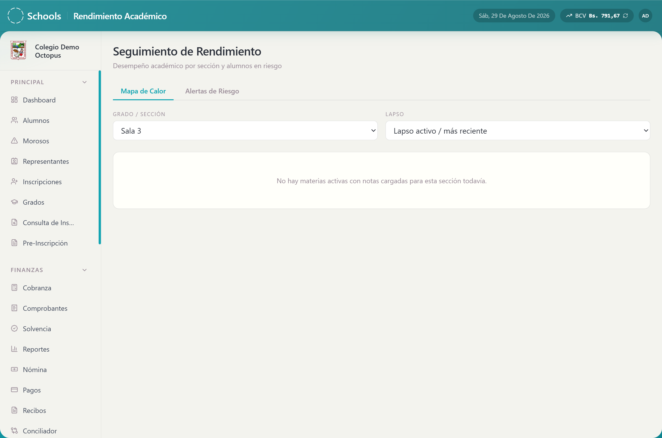
Pantalla "Seguimiento de Rendimiento" con las pestañas "Mapa de Calor" y "Alertas de Riesgo" y los selectores de grado y lapso

2. Paso a paso

Ver el mapa de calor de una sección
- Entra a la pestaña "Mapa de Calor".
- Elige el grado y la sección en el selector.
- Elige el lapso. Por defecto viene marcado "Lapso activo / más reciente".
- La tabla se dibuja sola: cada fila es un alumno, cada columna una materia, y
el color indica qué tan alta o baja está la nota.
Mientras no elijas sección, la pantalla dice "Selecciona un grado y sección para ver el mapa de calor.".

Revisar los alumnos en riesgo
- Entra a la pestaña "Alertas de Riesgo".
- Revisa la lista de alumnos señalados.
Si no hay ninguno, verás "Ningún alumno en riesgo académico por ahora.".

3. Campos del formulario
Esta pantalla no guarda información. Solo tiene filtros:
Campo | Obligatorio | Formato | Qué significa
Grado y sección | Sí, para ver el mapa | Elegido de la lista | La sección que quieres analizar
Lapso | No | Elegido de la lista | Qué lapso mostrar; por defecto, el activo o el más reciente

4. Qué pasa después
Nada se modifica. Es una pantalla de consulta: no genera correos, ni PDFs, ni cambia notas.

5. Errores frecuentes y qué hacer
Qué ves | Qué significa | Qué hacer
"Selecciona un grado y sección para ver el mapa de calor." | Todavía no elegiste sección. | Elige grado y sección.
"No hay materias activas con notas cargadas para esta sección todavía." | Esa sección no tiene notas registradas en el lapso elegido. | Verifica en "Notas" que los docentes hayan cargado calificaciones.
"Ningún alumno en riesgo académico por ahora." | No hay alertas. | Nada que hacer: es buena noticia.

6. Advertencias
Esta pantalla no realiza ninguna acción irreversible.

07 · Pre-Inscripción

Para qué sirve
Genera la planilla oficial de inscripción en Word, ya rellenada con los datos que el sistema tiene del estudiante y de su representante. Sirve para entregarle el formulario a la familia sin tener que escribirlo a mano. El alumno no necesita estar inscrito todavía.

Quién puede usarlo
Director, Sistemas, Administrador y Secretaria.

Cómo llegar
Menú lateral → Principal → "Pre-Inscripción".

1. Qué muestra la pantalla
Arriba, el título "Pre-Inscripción" con la explicación "Genera la planilla oficial de inscripción rellenada con los datos del estudiante — no necesita estar inscrito todavía.".
A la derecha, el botón "Generar para todos".
En el centro, un buscador: "Buscar estudiante por nombre, apellido o cédula...". Debajo aparece la tabla con las columnas "Estudiante",
"Cédula escolar", "Grado/Sección", "Estado" y "Acción".
El estado puede ser:
Estado | Qué significa
"Inscrito" (verde) | Ya tiene inscripción para el período
"Sin inscribir" (amarillo) | Está en el sistema pero aún no inscrito
"Retirado" (rojo) | Fue dado de baja

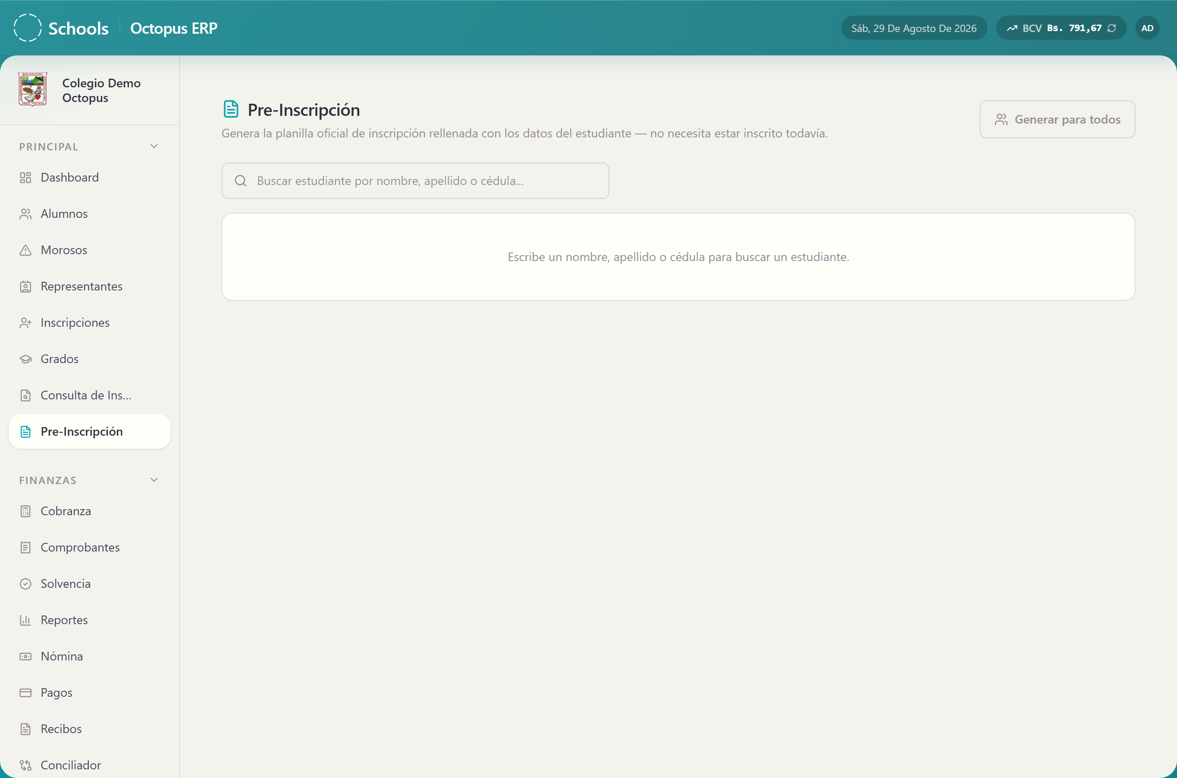
Pantalla de "Pre-Inscripción" con el buscador, la tabla de estudiantes y el botón "Generar para todos"

2. Paso a paso

Generar la planilla de un estudiante
- Escribe el nombre, apellido o cédula en el buscador. La lista se filtra sola
después de un momento.
- Localiza al estudiante en la tabla.
- Haz clic en la acción de generar de esa fila. Se abre la ventana
"Generar Pre-Inscripción".
- Marca los campos que quieres que salgan rellenados en la planilla. Están
agrupados en tres bloques: "Datos del estudiante", "Datos del representante" y "Datos administrativos".
- Los enlaces "Seleccionar todos" y "Deseleccionar todos" te ahorran
tiempo.
- Haz clic en "Generar". Mientras trabaja dirá "Generando...".
Verás "Planilla de pre-inscripción generada correctamente." y se descargará el archivo de Word.

Generar las planillas de todos
- Haz clic en "Generar para todos", arriba a la derecha. Se abre la ventana
"Generar Pre-Inscripción (todos)".
- En "Formato de salida" elige una de las dos opciones:
- "Individuales" — un archivo .zip con un documento de Word por alumno.
- "Documento único" — un solo documento de Word con todas las planillas.
- Marca los campos que quieres incluir.
- Haz clic en "Generar".
[CAPTURA: ventana "Generar Pre-Inscripción (todos)" con las dos opciones de formato de salida y la lista de campos]

3. Campos del formulario
Todos los campos de esta ventana son opcionales: marcarlos solo decide qué se imprime en la planilla.

Datos del estudiante
Campo | Obligatorio | Formato | Qué significa
Apellidos, Nombres | No | Texto | Nombre completo del estudiante
Fecha de nacimiento | No | dd/MM/yyyy | Fecha de nacimiento
Lugar de nacimiento, País, Estado | No | Texto | Dónde nació
Cédula | No | Texto | Cédula del estudiante, si tiene
Sexo | No | Masculino / Femenino | Género registrado
Peso, Estatura | No | Número | Peso en kg, estatura en cm
Dirección | No | Texto | Domicilio
Edad | No | Número | Calculada por el sistema
Institución de procedencia | No | Texto | De qué colegio viene
Bautizado | No | Sí / No | Dato solicitado por el colegio
Cursará | No | Texto | Grado que va a cursar
Alérgico | No | Texto | A qué es alérgico

Datos del representante
Campo | Obligatorio | Formato | Qué significa
Apellidos, Nombres | No | Texto | Nombre del representante
Cédula | No | V-12345678 | Cédula del representante
Parentesco | No | Padre / Madre / Tutor / Otro | Relación con el estudiante
Dirección, Nacionalidad, Teléfono | No | Texto | Datos de contacto
Nivel de estudio | No | Texto | Nivel académico del representante

Datos administrativos
Campo | Obligatorio | Formato | Qué significa
N° Solvencia | No | Texto | Número de la constancia de solvencia
N° de transferencia | No | Texto | Referencia bancaria del pago
Monto transferencia, Monto efectivo | No | Número | Montos pagados
Banco de procedencia, Banco destino | No | Texto | Bancos del pago
Fecha de pago, Fecha de inscripción | No | dd/MM/yyyy | Fechas del trámite

4. Qué pasa después
- Se descarga un archivo de Word (.docx) o un .zip, según lo que elegiste.
- No se crea ninguna inscripción. Esta pantalla solo produce el documento: el
alumno sigue exactamente igual que antes.
- No se envía ningún correo.
- La selección de campos que hiciste queda recordada en ese navegador para la
próxima vez.

5. Errores frecuentes y qué hacer
Mensaje | Qué significa | Qué hacer
"No se pudo buscar estudiantes." | Falló la consulta al sistema. | Revisa tu conexión y vuelve a intentar.
"No se pudo generar la planilla de pre-inscripción." | El documento no se pudo armar. | Reintenta. Si persiste, avisa a Sistemas.
La tabla no muestra nada | No escribiste nada en el buscador, o nadie coincide. | Escribe al menos parte del nombre o la cédula.
La planilla sale con campos vacíos | El sistema no tiene ese dato del alumno. | Complétalo primero en "Alumnos" o "Representantes".

6. Advertencias
Esta pantalla no realiza ninguna acción irreversible: solo genera documentos.
⚠️ La planilla contiene datos personales del estudiante y de su familia. Entrega el archivo solo a quien corresponde.

08 · Inscripciones

Para qué sirve
Es donde se matricula a un estudiante para el período escolar. El sistema te lleva de la mano por cuatro pasos: primero el representante, luego el alumno, luego el grado y, al final, la confirmación. Al terminar, genera el comprobante de inscripción y carga automáticamente la cuota de inscripción.

Quién puede usarlo
Director, Sistemas, Administrador y Secretaria.

Cómo llegar
Menú lateral → Principal → "Inscripciones".

1. Qué muestra la pantalla
Arriba, el título "Admisión Octopus" con la descripción "Módulo de control de matriculación y nuevos ingresos".
Debajo, una barra de progreso con los cuatro pasos:
- "Representante"
- "Alumno"
- "Inscripción"
- "Confirmar"
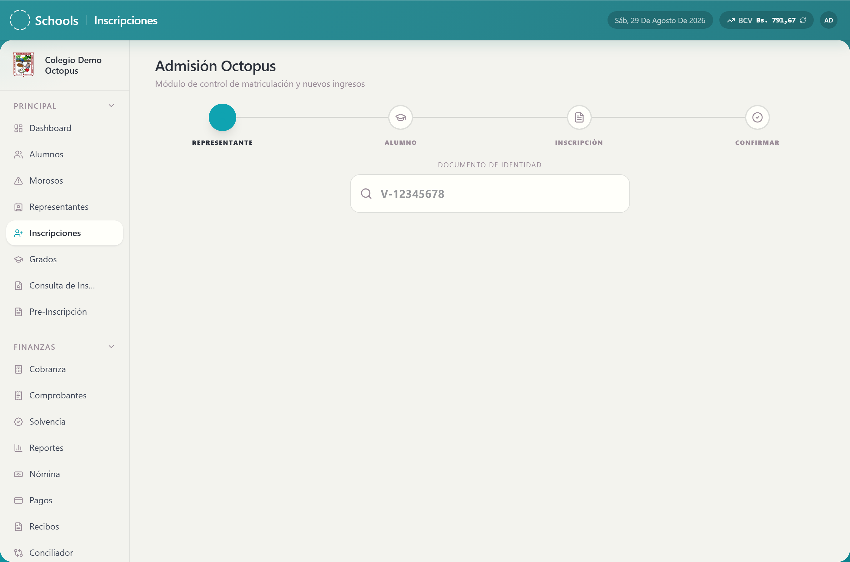
Pantalla "Admisión Octopus" con la barra de progreso de cuatro pasos en el primer paso

2. Paso 1 — Representante
- Escribe la cédula del representante en el campo de búsqueda
("V-12345678").
- El sistema busca solo. Mientras lo hace dirá "Buscando representante…".
- Si ya existe, se cargan sus datos.
- Si no existe, completa el formulario: "Nombre", "Apellido",
"Parentesco", "Teléfono", "Correo electrónico",
"Dirección de habitación", "Nacionalidad" y "Nivel de estudio".
- Si el representante existía pero le faltan datos, verás el aviso **"Este
representante tiene datos obligatorios pendientes por completar." y se abre la ventana "Completar datos del representante"**.
- Haz clic en el botón de continuar.
Si guardaste cambios verás "Datos del representante actualizados.".

3. Paso 2 — Alumno
- Si el representante ya tiene hijos en el colegio, aparecerán listados: elige
uno o crea un alumno nuevo.
- Completa los datos: "Nombre", "Apellido", "Fecha de nacimiento",
"Género" (Masculino / Femenino / No especifica), "Lugar de nacimiento", "País", "Estado", "Peso (kg)", "Estatura (cm)",
"Institución de procedencia", "Bautizado" (Sí / No) y "Alérgico a".
- La "Cédula Escolar (Opcional)" puedes dejarla en blanco: el sistema la
genera solo ("Se autogenera si se deja en blanco").
- Si quieres, haz clic en "Subir foto" para agregar la foto del estudiante.
Para quitarla, usa "Quitar foto".
- Haz clic en continuar.
Si el alumno ya existía con datos incompletos, verás "Este alumno tiene datos obligatorios pendientes por completar." y se abrirá "Completar datos del estudiante".

Requisitos de la foto
- Formatos aceptados: JPG, PNG o WEBP.
- Tamaño máximo: 5 MB.

4. Paso 3 — Inscripción
- Verás el "Período Escolar" activo (por ejemplo 2025-2026). Si dice
"No configurado", detente: hay que configurarlo primero en Configuración.
- Elige el grado y la sección. Cada opción muestra cuántos cupos quedan
(12 cupos) o la palabra "Lleno" si ya no hay.
- En "Tipo de ingreso" elige "Nuevo" o "Regular".
- Marca "Documentos completos" si la familia ya entregó todos los recaudos.
- Haz clic en continuar.
[CAPTURA: paso "Detalles de inscripción" con el período escolar, la lista de grados con sus cupos y el selector de tipo de ingreso]

5. Paso 4 — Confirmar
- Revisa el resumen de todo lo que cargaste.
- Haz clic en "Confirmar Registro".
Si todo está bien, aparece la pantalla "¡Inscripción Exitosa!" con el nombre del estudiante y el grado, y el botón "Descargar Comprobante".
- Haz clic en "Descargar Comprobante" para obtener el PDF. Mientras lo
prepara dirá "Generando comprobante…".
[CAPTURA: pantalla "¡Inscripción Exitosa!" con el botón "Descargar Comprobante"]

6. Campos del formulario

Representante
Campo | Obligatorio | Formato | Qué significa
Cédula | Sí | V-12345678 | Documento del representante. Es la llave: no puede repetirse
Nombre | Sí | Texto | Nombre del representante
Apellido | Sí | Texto | Apellido del representante
Parentesco | Sí | Padre / Madre / Tutor / Otro | Relación con el estudiante
Teléfono | Sí | Texto | Número de contacto
Correo electrónico | Sí | correo@ejemplo.com | Aquí llegan las facturas y avisos de cobranza
Dirección de habitación | Sí | Texto | Domicilio de la familia
Nacionalidad | No | Texto | Nacionalidad del representante
Nivel de estudio | No | Texto | Grado de instrucción

Alumno
Campo | Obligatorio | Formato | Qué significa
Nombre | Sí | Texto | Nombre del estudiante
Apellido | Sí | Texto | Apellido del estudiante
Fecha de nacimiento | Sí | dd/MM/yyyy | Fecha de nacimiento
Género | Sí | Masculino / Femenino / No especifica | Género del estudiante
Cédula Escolar | No | Texto | Si la dejas vacía, el sistema la genera
Lugar de nacimiento, País, Estado | No | Texto | Dónde nació
Peso (kg), Estatura (cm) | No | Número | Datos de salud escolar
Institución de procedencia | No | Texto | Colegio anterior
Bautizado | No | Sí / No | Dato solicitado por el colegio
Alérgico a | No | Texto | Alergias conocidas
Foto | No | JPG, PNG o WEBP, máximo 5 MB | Foto del estudiante

Inscripción
Campo | Obligatorio | Formato | Qué significa
Período Escolar | Automático | 2025-2026 | Lo toma de Configuración; no se escribe a mano
Grado y sección | Sí | Elegido de la lista | Dónde queda matriculado. Solo se puede elegir si hay cupo
Tipo de ingreso | Sí | Nuevo / Regular | "Nuevo" es primer ingreso al colegio
Documentos completos | No | Sí / No | Si ya entregó todos los recaudos

7. Qué pasa después
Al confirmar la inscripción, el sistema hace todo esto de una sola vez:
- Guarda o actualiza al representante. Si estaba dado de baja, lo reactiva.
- Guarda o actualiza al alumno, y le asigna el día límite de pago que esté
configurado en el colegio.
- Crea la inscripción con el grado, la sección y el tipo de ingreso.
- Descuenta un cupo del grado elegido.
- Carga automáticamente la cuota de inscripción del período, con el monto
por defecto configurado en el sistema.
- Carga la cuota de Proyecto de Inversión del representante, si aún no la
tenía para ese período. Ojo: esta cuota es por representante, no por alumno: si tiene tres hijos, se cobra una sola vez.
- Genera el comprobante de inscripción en PDF, que puedes descargar de
inmediato o volver a bajar después desde Consulta de Inscripción.
Si el colegio tiene activadas las notificaciones, sale un correo con el comprobante de inscripción al representante.

Antes de inscribir, el sistema revisa la deuda
La inscripción se bloquea si el alumno o su representante tienen algo pendiente. El sistema revisa, en este orden:
Revisión | Qué bloquea
Inscripción repetida | Que ya esté inscrito en ese mismo período
Cuota de inscripción impaga | Una inscripción anterior sin pagar
Proyecto de Inversión impago | Bloquea a todos los hijos de ese representante
Solvencia impaga | Solo si el monto asignado es mayor a cero
Mensualidades vencidas | Meses anteriores sin pagar, o el mes actual si ya pasó el día límite
Cupo | Que quede al menos un cupo libre en la sección

Los alumnos becados quedan exentos de la revisión de mensualidades.

8. Errores frecuentes y qué hacer
Mensaje | Qué significa | Qué hacer
"Completa los campos obligatorios antes de continuar." | Falta llenar algo del paso actual. | Revisa los campos marcados.
"Ya existe un representante con esta cédula." | Esa cédula ya está registrada. | Búscala en el paso 1 en vez de crearla de nuevo.
"Ingrese un correo electrónico válido." | El correo está mal escrito. | Usa el formato correo@ejemplo.com.
"Nombre Apellido ya está inscrito/a para el período 2025-2026." | Ya tiene inscripción en ese período. | Consulta el comprobante en "Consulta de Inscripción".
"Nombre Apellido tiene una cuota de inscripción pendiente del período … Debe realizar los pagos pendientes antes de continuar." | Debe una inscripción anterior. | Cobra esa cuota en "Cobranza" y vuelve a intentar.
"El representante … tiene el Proyecto de Inversión pendiente del período … Debe realizar el pago antes de inscribir a cualquiera de sus representados." | La cuota del representante está impaga. | Cóbrala. Bloquea a todos sus hijos.
"Nombre Apellido tiene una solvencia pendiente del período … " | Tiene solvencia asignada y sin pagar. | Cóbrala en "Cobranza".
"Nombre Apellido tiene mensualidades pendientes desde Marzo 2026 …" | Debe meses anteriores. | Cóbralos o acuerda con la familia.
"El grado X no ha sido configurado en el sistema." | Ese grado no existe en "Grados". | Créalo en el módulo "Grados".
"No hay cupos disponibles para X. Capacidad máxima de 25 alcanzada." | La sección está llena. | Elige otra sección o amplía el cupo en "Grados".
"No hay período escolar activo configurado." | Falta definir el período. | Configúralo en "Configuración".
"No se pudo completar la inscripción por un conflicto de datos. Por favor, verifique e intente de nuevo." | Dos personas guardaron a la vez. | Vuelve a intentar.
"La foto supera el límite de 5 MB." | La imagen pesa demasiado. | Usa una foto más liviana.
"Formato no permitido. Solo JPG, PNG o WEBP." | El archivo no es una imagen aceptada. | Convierte la foto a JPG o PNG.
"La inscripción se registró, pero la foto no pudo subirse. Puedes agregarla luego desde la ficha del alumno." | La inscripción sí quedó; solo falló la foto. | Sube la foto después desde "Alumnos".
"No se encontró el ID de la inscripción." | Se perdió la referencia al generar el comprobante. | Descárgalo desde "Consulta de Inscripción".
"Comprobante no encontrado. Intenta descargarlo desde el historial." | El PDF no está disponible en ese momento. | Ve a "Consulta de Inscripción".
"No se pudo generar el comprobante. Intenta nuevamente." | Falló la creación del PDF. | Reintenta; si sigue, avisa a Sistemas.

9. Advertencias
⚠️ La inscripción ocupa un cupo de inmediato. Si te equivocas de sección, el cupo queda tomado hasta que se corrija.
⚠️ Confirmar la inscripción genera cobros reales. Se crea la cuota de inscripción del período y, si corresponde, la cuota de Proyecto de Inversión del representante. No es un borrador.
⚠️ La cédula del representante es la llave del sistema. Si la escribes mal, crearás un representante duplicado y los pagos de la familia quedarán repartidos entre dos fichas. Verifica siempre antes de continuar.
⚠️ No se puede inscribir a un alumno con deuda vencida. No intentes rodear el bloqueo: primero se cobra o se registra el acuerdo.

09 · Consulta de Inscripción

Para qué sirve
Busca inscripciones ya hechas y vuelve a descargar el comprobante en PDF. Es la pantalla que usas cuando una familia dice "perdí el papel de la inscripción".

Quién puede usarlo
Todos los roles: Director, Sistemas, Administrador, Cobranza, Cajero, Secretaria, Directivo de Red y Docente.

Cómo llegar
Menú lateral → Principal → "Consulta de Inscripción".

1. Qué muestra la pantalla
Un buscador ("Buscar por nombre o apellido...") y una tabla con estas columnas:
Columna | Qué muestra
"Alumno" | Nombre y apellido del estudiante
"Cédula escolar" | Documento del estudiante
"Representante" | Quién lo representa
"Grado/Sección" | Dónde quedó matriculado
"Período" | Período escolar, por ejemplo 2025-2026
"Tipo de ingreso" | Nuevo o Regular
"Fecha" | Cuándo se hizo la inscripción
"Acción" | Botón para descargar el comprobante

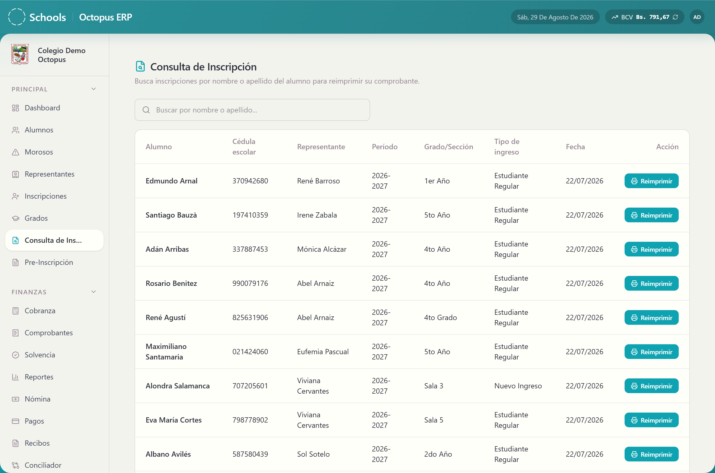
Pantalla "Consulta de Inscripción" con el buscador y la tabla de inscripciones

2. Paso a paso

Reimprimir un comprobante
- Escribe el nombre o el apellido del alumno en el buscador.
- Localiza la fila de la inscripción correcta. Fíjate en la columna
"Período": un mismo alumno puede tener varias inscripciones de años distintos.
- Haz clic en el botón de descarga de la columna "Acción".
- Se descarga el PDF del comprobante.

3. Campos del formulario
Esta pantalla no guarda información.
Campo | Obligatorio | Formato | Qué significa
Buscar | No | Texto libre | Filtra por nombre o apellido del alumno

4. Qué pasa después
Se descarga el PDF del comprobante. Nada cambia en el sistema: no se modifica la inscripción, no se cobra nada y no sale ningún correo.

5. Errores frecuentes y qué hacer
Mensaje | Qué significa | Qué hacer
"Inscripción no encontrada." | Esa inscripción ya no existe. | Verifica el alumno y el período.
"No se pudo generar el recibo PDF." | El archivo no se pudo armar. | Reintenta; si sigue, avisa a Sistemas.
La tabla sale vacía | El alumno no está inscrito, o escribiste mal el nombre. | Prueba solo con el apellido.

6. Advertencias
Esta pantalla no realiza ninguna acción irreversible.
⚠️ El comprobante contiene datos personales de la familia. Entrégalo solo al representante o a quien él autorice.

10 · Alumnos

Para qué sirve
Es el listado de todos los estudiantes del colegio: su ficha, su grado, su estatus financiero y sus cuotas. Desde aquí registras un alumno en el banco estudiantil, corriges sus datos, le ajustas la mensualidad, lo retiras o lo reactivas.

Quién puede usarlo
Director, Sistemas, Administrador, Cobranza, Cajero y
Secretaria. En el menú lateral aparece para Director, Sistemas, Administrador y Cobranza.

Cómo llegar
Menú lateral → Principal → "Alumnos".

1. Qué muestra la pantalla
Arriba, a la derecha:
- "Registrar Alumno" — para dar de alta un estudiante nuevo.
- "Excel" — descarga el listado completo.
- "Configuración" — abre el panel de montos globales.
- El botón de sincronizar la tasa BCV.
Debajo, el buscador "Buscar Estudiante..." y la tabla de alumnos.
Cada fila tiene una barra de acciones:
Botón | Qué hace
"Ver Ficha" | Abre la ficha lateral del estudiante
"Editar Información" | Abre el formulario completo de datos
"Asignar Grado" | Le pone grado y sección
"Quitar Grado" | Le retira el grado asignado
"Ajustar Deuda" | Cambia los montos de sus mensualidades
"Ajustar Inscripción" | Cambia el monto de su cuota de inscripción
"Ir a Cobranza" | Salta al módulo de caja con ese alumno
"Retirar Alumno" | Da de baja al estudiante
"Reactivar Alumno" | Vuelve a activar a un retirado

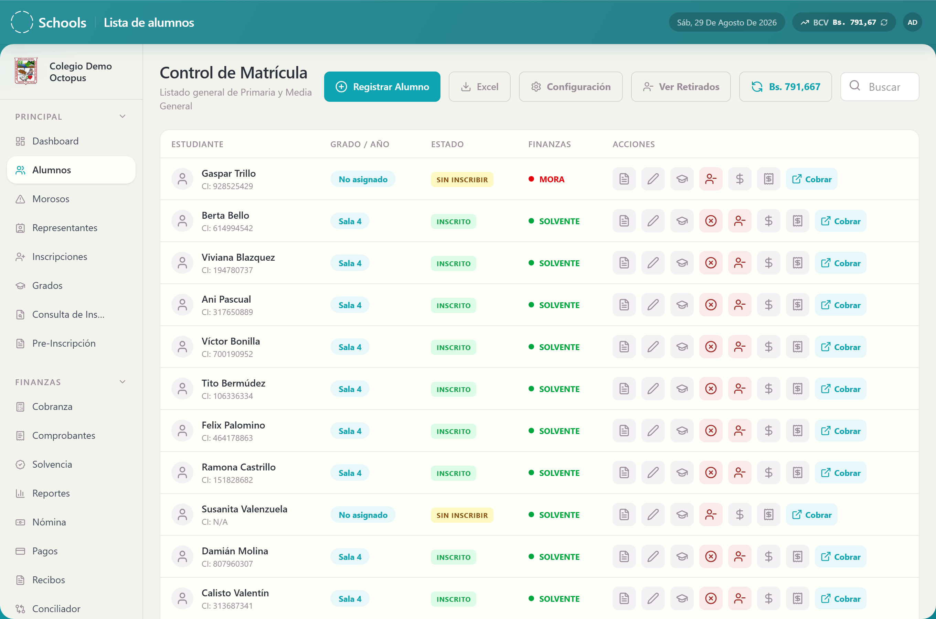
Listado de alumnos con el buscador arriba y la barra de acciones de una fila

2. Paso a paso

Registrar un alumno nuevo
- Haz clic en "Registrar Alumno". Se abre la ventana **"Registrar en Banco
Estudiantil"**.
- Completa el bloque "Datos del Estudiante": nombres, apellidos, fecha de
nacimiento, género y el resto de la información. La "Cédula Escolar (Opcional)" se genera sola si la dejas vacía.
- Completa el bloque "Datos del Representante": cédula, nombre, apellido,
parentesco, teléfono, correo y dirección.
- Si la cédula ya existe, verás **"Representante encontrado. Datos
precargados." o "Se reasignará al representante existente: …"**.
- Guarda.
Verás "Alumno registrado en el banco exitosamente.".
Registrar un alumno en el banco no lo inscribe. La inscripción del período se hace en Inscripciones.

Ver la ficha de un estudiante
- Haz clic en "Ver Ficha".
- Se abre un panel lateral con "Nombre", "Contacto", **"Detalles
Académicos" y "Representante Legal"**.
- Ciérralo con "Cerrar ficha".

Editar los datos de un alumno
- Haz clic en "Editar Información". Se abre la ventana **"Editar
Información"**.
- Modifica lo que necesites. Aquí también se controla la parte financiera del
alumno:
- "Estatus Financiero" — Solvente, En Mora o Becado Total.
- "Porcentaje Beca (%)".
- "Solvencia del período activo (USD)" y "Concepto de la solvencia"
(por ejemplo, "Ej: Mes de junio").
- "Proyecto de Inversión del representante (USD)".
- Guarda. Verás "Información actualizada correctamente.".

Asignar o quitar el grado
- Haz clic en "Asignar Grado". Se abre "Asignar Grado / Año".
- Elige el grado y la sección y confirma. Verás **"Grado X asignado
correctamente."**.
Para quitarlo, usa "Quitar Grado" y confirma. Verás "Grado removido correctamente.".

Ajustar la mensualidad de un alumno
- Haz clic en "Ajustar Deuda". Se abre "Ajustar Mensualidades".
- Puedes cambiar mes por mes, o usar "Cambiar todas las cuotas:" para poner
el mismo monto en todas ("Ej: 30").
- Guarda. Verás "¡Mensualidades actualizadas correctamente!".

Ajustar la cuota de inscripción
- Haz clic en "Ajustar Inscripción". Se abre "Ajustar Inscripción".
- Escribe el monto nuevo y guarda. Verás **"¡Monto de inscripción actualizado
correctamente!"**.

Retirar un alumno ⚠️
- Haz clic en "Retirar Alumno". Se abre "Procesar Retiro".
- Escribe el motivo ("Motivo del retiro...").
- Confirma.
Verás "Alumno retirado y cupo liberado.".

Reactivar un alumno retirado
- Haz clic en "Reactivar Alumno".
- Confirma.
Verás "Alumno reactivado exitosamente.". El sistema vuelve a tomar un cupo del grado, así que la reactivación falla si la sección está llena.

Cambiar los montos globales del colegio ⚠️
- Haz clic en "Configuración". Se abre el panel "Montos Globales".
- Ajusta los tres valores:
- "Mensualidad ($)"
- "Inscripción ($)"
- "Proyecto de Inversión ($, por representante)"
- Guarda. Verás "Configuración actualizada globalmente.".
- Cierra el panel con "Cerrar configuración".
[CAPTURA: panel "Montos Globales" con los tres campos de monto]

Exportar el listado
- Haz clic en "Excel".
- Verás "Archivo Excel descargado.".

Actualizar la tasa BCV
Haz clic en el botón "Sincronizar tasa BCV". Verás "Sincronización con BCV completada.".

3. Campos del formulario

Datos del estudiante
Campo | Obligatorio | Formato | Qué significa
Nombres | Sí | Texto | Nombre del estudiante
Apellidos | Sí | Texto | Apellido del estudiante
Cédula Escolar (Opcional) | No | Texto | Si la dejas vacía, el sistema la genera
Fecha de Nacimiento | Sí | dd/MM/yyyy | Fecha de nacimiento
Género | Sí | Masculino / Femenino / No especifica | Género registrado
Lugar de Nacimiento, País de Nacimiento, Estado de Nacimiento | No | Texto | Dónde nació
Peso (kg), Estatura (cm) | No | Número | Datos de salud escolar
Institución de Procedencia | No | Texto | Colegio anterior
Bautizado | No | Sí / No | Dato solicitado por el colegio
Alérgico a | No | Texto | Alergias conocidas
Grado / Año | No | Elegido de la lista | Grado y sección actual

Datos financieros del alumno
Campo | Obligatorio | Formato | Qué significa
Estatus Financiero | Sí | Solvente / En Mora / Becado Total | "Becado Total" exime al alumno del control de mora
Porcentaje Beca (%) | No | Número de 0 a 100 | Descuento aplicado
Solvencia del período activo (USD) | No | Número con dos decimales | Cargo de solvencia del período. Si es 0, no se exige
Concepto de la solvencia | No | Texto | A qué corresponde, por ejemplo Mes de junio
Proyecto de Inversión del representante (USD) | No | Número con dos decimales | Cuota del representante para ese período

Datos del representante
Campo | Obligatorio | Formato | Qué significa
Cédula | Sí | V-12345678 | Documento del representante
Nombres, Apellidos | Sí | Texto | Nombre completo
Parentesco con el Representante | Sí | Padre / Madre / Tutor / Otro | Relación con el estudiante
Teléfono | Sí | Texto | Contacto
Correo Electrónico | Sí | correo@ejemplo.com | Donde llegan avisos y facturas
Dirección de Habitación | Sí | Texto | Domicilio
Nacionalidad, Nivel de Estudio | No | Texto | Datos complementarios

Montos globales
Campo | Obligatorio | Formato | Qué significa
Mensualidad ($) | Sí | Número con dos decimales | Monto por defecto de las mensualidades nuevas
Inscripción ($) | Sí | Número con dos decimales | Monto por defecto de la cuota de inscripción
Proyecto de Inversión ($, por representante) | Sí | Número con dos decimales | Cuota por defecto del Proyecto de Inversión

Retiro
Campo | Obligatorio | Formato | Qué significa
Motivo del retiro | Sí | Texto | Por qué se da de baja al estudiante

4. Qué pasa después
Al registrar un alumno: queda guardado en el banco estudiantil, con su representante vinculado. Todavía no está inscrito ni tiene cuotas del período.
Al retirar un alumno:
- Su estado cambia a retirado y deja de aparecer en los listados activos.
- Se libera el cupo de su sección, que queda disponible para otro estudiante.
- El motivo queda guardado.
- Sus pagos y su historial se conservan.
Al reactivar un alumno: se vuelve a tomar un cupo del grado. Si la sección está llena, la reactivación no se puede completar.
Al ajustar mensualidades o inscripción: cambian los montos que el alumno debe. Si el monto sube por encima de lo ya pagado, la cuota vuelve a contar como pendiente y el alumno puede entrar en mora.
Al cambiar los montos globales: los nuevos valores se aplican a lo que se genere de ahí en adelante. No reescriben las cuotas ya creadas de cada alumno.
Todos estos cambios quedan registrados en Auditoría.

5. Errores frecuentes y qué hacer
Mensaje | Qué significa | Qué hacer
"Nombre/Apellido del alumno y Nombre/Cédula del representante son obligatorios." | Faltan datos mínimos. | Complétalos.
"Error al verificar representante." | Falló la consulta de la cédula. | Revisa tu conexión y reintenta.
"Ya existe un representante con esta cédula." | Esa cédula ya está en el sistema. | Usa el representante existente, no crees otro.
"Ingrese un correo electrónico válido." | Correo mal escrito. | Usa correo@ejemplo.com.
"Ingrese un monto válido mayor a 0." | El monto está vacío o es cero o negativo. | Escribe un monto mayor que cero.
"No hay mensualidades cargadas para actualizar." | Ese alumno todavía no tiene mensualidades generadas. | Genéralas desde "Cobranza".
"No hay cuota de inscripción cargada para actualizar." | Ese alumno no tiene cuota de inscripción. | Se crea al inscribirlo.
"El alumno ya está retirado." | Ya lo diste de baja. | Nada que hacer.
"El alumno ya está activo." | Ya está activo. | Nada que hacer.
"El alumno no tiene un grado asignado." | Falta asignarle grado. | Usa "Asignar Grado".
"No tiene permiso para modificar el monto de solvencia." | Tu rol no puede cambiar ese campo. | Pídelo al Director.
"Error técnico: no se localizó el ID del estudiante." | Se perdió la referencia en pantalla. | Recarga la página y vuelve a intentar.
"No se enviaron mensualidades para actualizar." | Guardaste sin cambiar nada. | Modifica al menos un monto.
"No tiene acceso a este alumno." | El alumno pertenece a otra sede. | Cambia de sede en el selector.

6. Advertencias
⚠️ Retirar un alumno libera su cupo de inmediato. Si otra familia lo toma, ya no podrás reactivarlo en esa sección hasta ampliar el cupo.
⚠️ Subir el monto de una mensualidad ya cobrada la vuelve a dejar pendiente. El alumno puede pasar a mora y recibir los avisos automáticos de cobranza.
⚠️ Los "Montos Globales" afectan a todo el colegio. No los cambies para resolver el caso de un alumno: para eso están "Ajustar Deuda" y "Ajustar Inscripción" en su fila.
⚠️ Marcar a un alumno como "Becado Total" lo saca del control de mora. Deja de aparecer en Morosos y deja de recibir avisos de cobranza.

11 · Representantes

Para qué sirve
Es el banco de representantes: papás, mamás y tutores. Aquí registras sus datos, ves qué hijos tienen en el colegio, ajustas su cuota de Proyecto de Inversión y —lo más importante— les activas el acceso al Portal de Familias.

Quién puede usarlo
Director, Administrador, Secretaria, Cajero y Cobranza.

Cómo llegar
Menú lateral → Principal → "Representantes".

1. Qué muestra la pantalla
Arriba, el buscador "Buscar por nombre, cédula o correo…" y un filtro
"Mínimo de alumnos" ("Mín. alumnos") para encontrar familias con varios hijos. A la derecha, el botón "Exportar a Excel".
Debajo, la tabla de representantes. Al hacer clic en uno se abre su ficha lateral, con sus datos, la lista de sus alumnos y el bloque "Acceso al Portal".
Si no tiene hijos cargados, la ficha dirá "Sin alumnos registrados.".
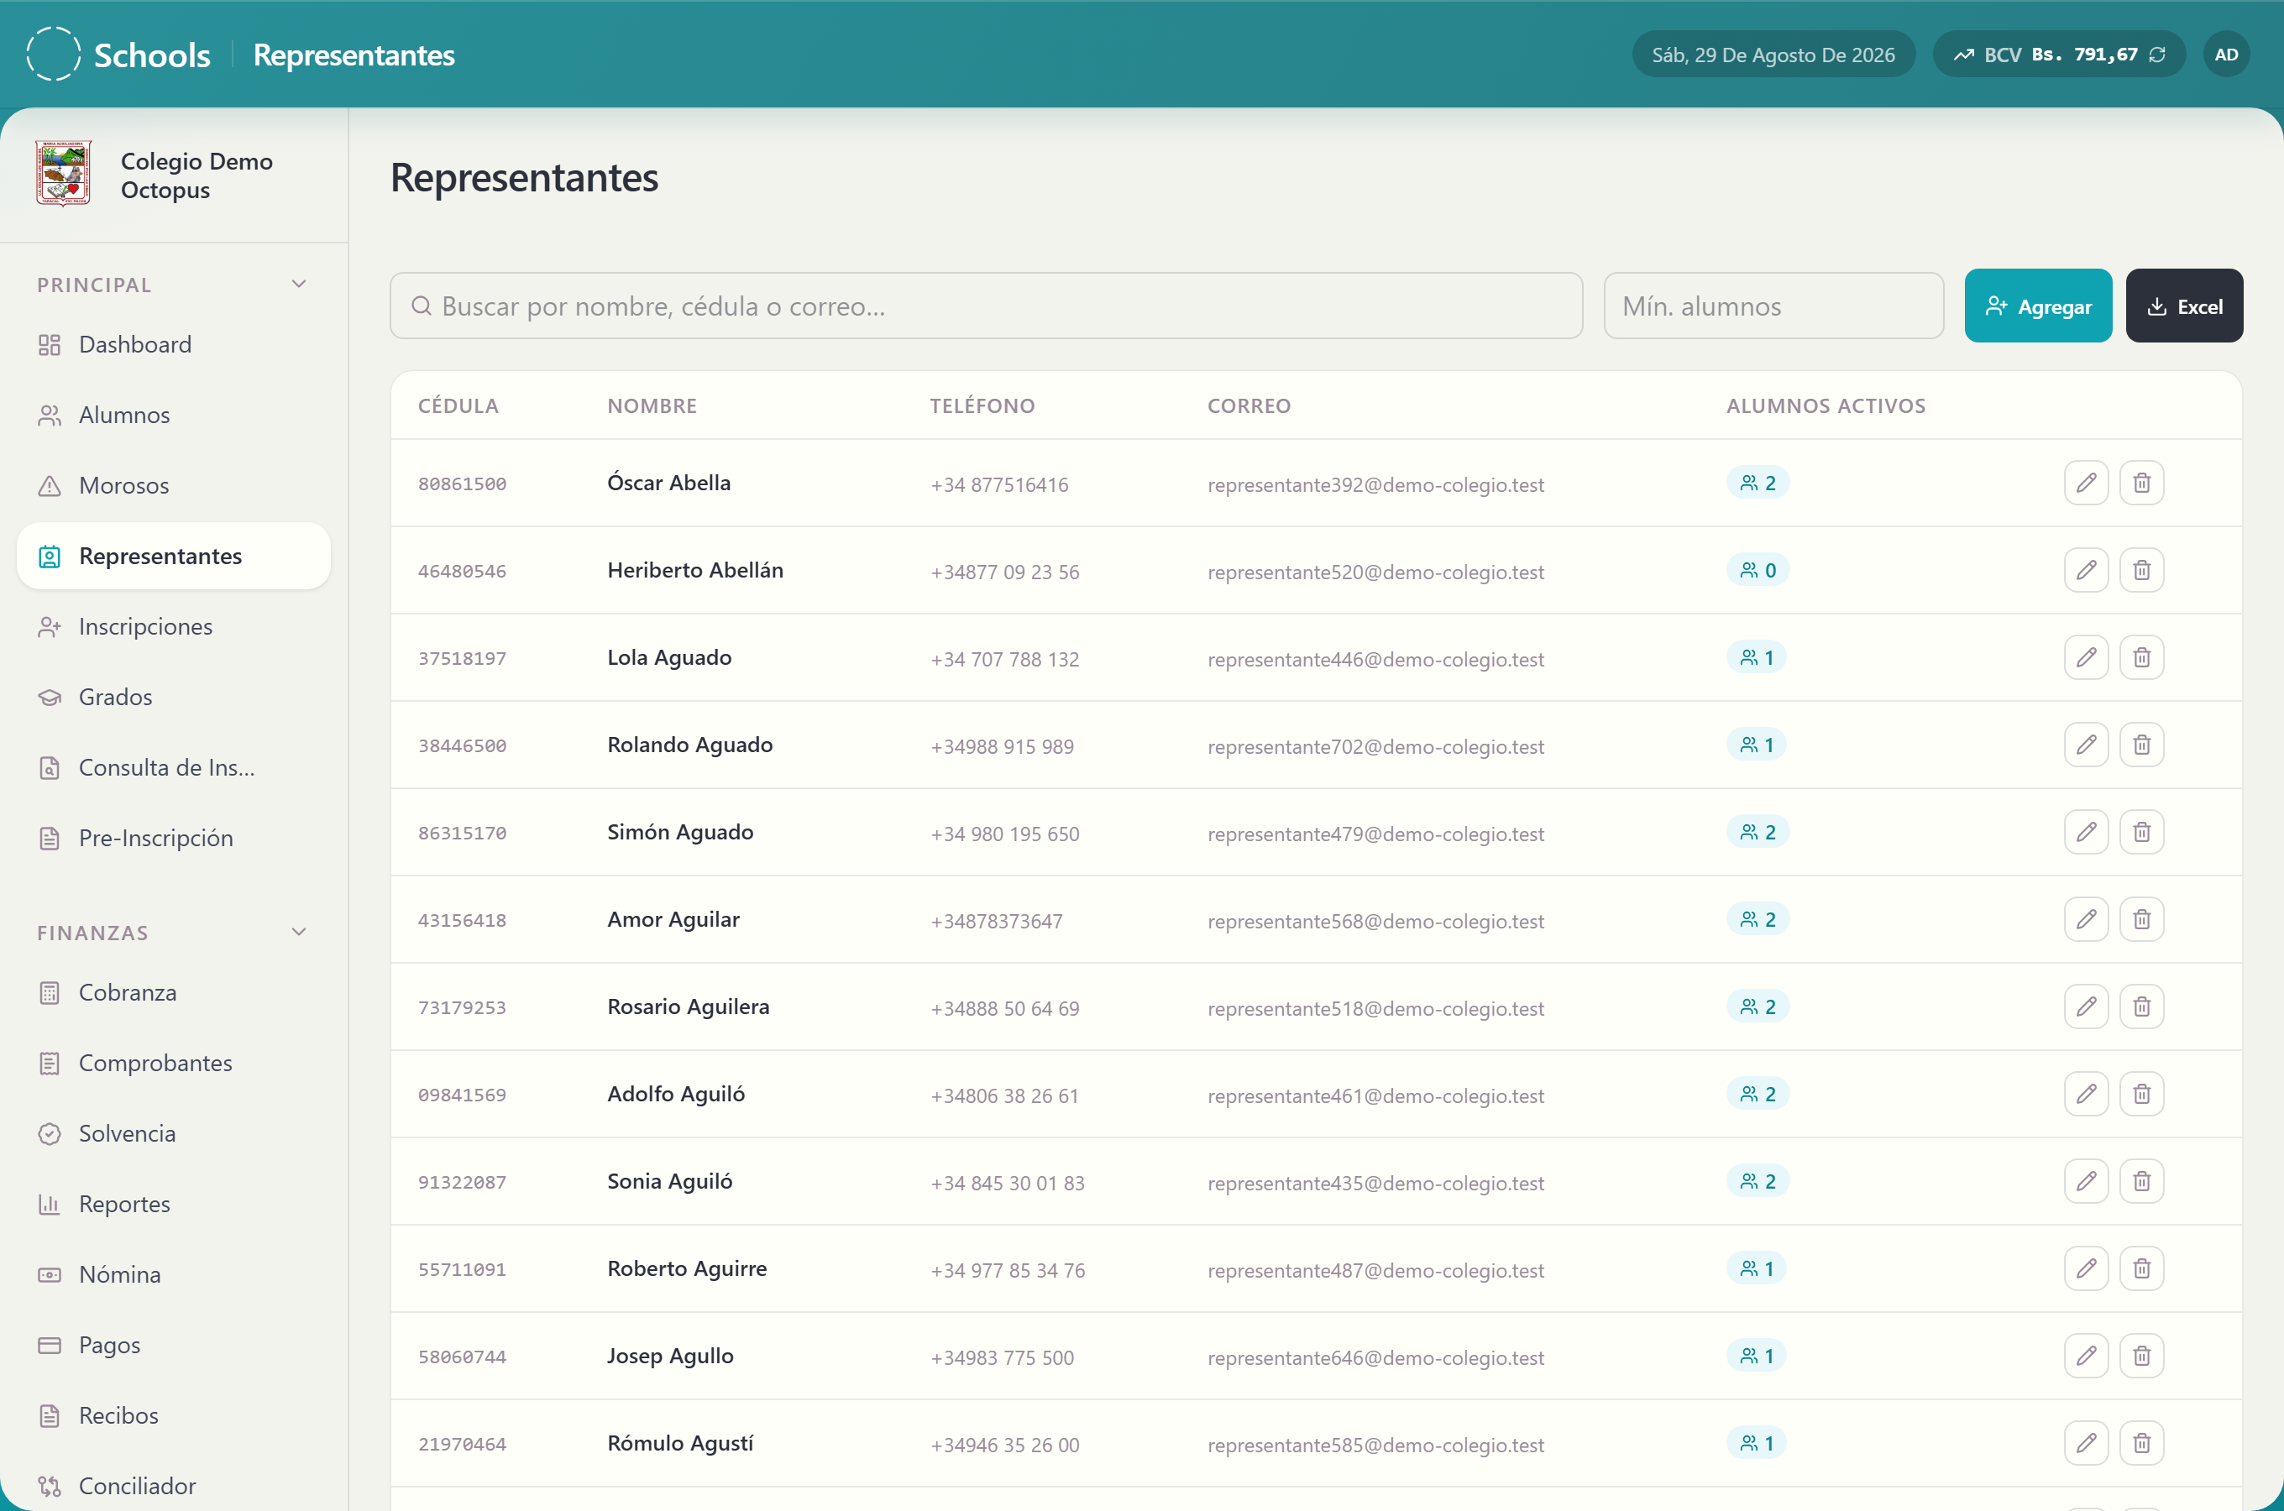
Listado de representantes con la ficha lateral abierta mostrando el bloque "Acceso al Portal"

2. Paso a paso

Buscar un representante
- Escribe el nombre, la cédula o el correo en el buscador.
- Si quieres ver solo familias con varios hijos, escribe un número en
"Mínimo de alumnos".

Registrar un representante
- Abre el formulario de alta.
- Completa "Cédula", "Nombre", "Apellido", "Teléfono",
"Correo" y "Dirección".
- Guarda. Verás "Representante registrado.".

Editar un representante
- Abre su ficha y entra a editar.
- Cambia lo que necesites. Aquí también puedes ajustar el **"Proyecto de
Inversión del período activo (USD)"**.
- Guarda. Verás "Representante actualizado.".

Activar el acceso al portal
- Abre la ficha del representante.
- Busca el bloque "Acceso al Portal".
- Haz clic en "Activar acceso al portal".
Verás "Acceso al portal activado. Contraseña inicial: V-12345678" — la contraseña inicial es su propia cédula.
A partir de ahí el estado del portal se muestra como "Activo" o
"Desactivado".

Restablecer la clave de un representante
- En el bloque "Acceso al Portal", haz clic en "Restablecer clave"
("Restablecer contraseña a la cédula").
- Verás "Contraseña restablecida a la cédula: V-12345678".
El representante deberá cambiarla la primera vez que entre.

Desactivar o reactivar el acceso
- Para quitarle el acceso, usa "Desactivar acceso al portal". Verás
"Acceso al portal desactivado.".
- Para devolvérselo, usa "Reactivar acceso".

Exportar el listado
Haz clic en "Exportar a Excel". Verás "Archivo Excel descargado.".

3. Campos del formulario
Campo | Obligatorio | Formato | Qué significa
Cédula | Sí | V-12345678 | Documento del representante. No puede repetirse: es la llave del sistema
Nombre | Sí | Texto | Nombre del representante
Apellido | Sí | Texto | Apellido del representante
Teléfono | Sí | Texto | Número de contacto
Correo | Sí | correo@ejemplo.com | Aquí llegan las facturas, avisos de mora y la clave del portal
Dirección | Sí | Texto | Domicilio de la familia
Proyecto de Inversión del período activo (USD) | No | Número con dos decimales | Cuota del período. Se cobra una sola vez por representante, no por hijo

4. Qué pasa después
Al activar el acceso al portal:
- Se crea la cuenta del representante en el Portal de Familias.
- Su contraseña inicial es su cédula.
- Queda marcado para cambiar la clave la primera vez que entre.
- Si el colegio tiene las notificaciones activas, le llega un correo de
bienvenida.
Al desactivar el acceso: el representante deja de poder entrar al portal de inmediato. Sus datos y su historial de pagos no se tocan.
Al ajustar el Proyecto de Inversión: cambia el monto que ese representante debe en el período activo. Si queda impago, bloquea la inscripción de todos sus hijos.
Al eliminar un representante: queda desactivado, no borrado. Verás
"Representante eliminado.".

5. Errores frecuentes y qué hacer
Mensaje | Qué significa | Qué hacer
"Ya existe un representante con esta cédula." | Esa cédula ya está registrada. | Búscalo en vez de crearlo otra vez.
"Ingrese un correo electrónico válido." | El correo está mal escrito. | Usa correo@ejemplo.com.
"Error al cargar la lista de representantes." | Falló la consulta al sistema. | Recarga la página.
"No se pudieron cargar los alumnos del representante." | No se pudo leer la lista de hijos. | Cierra y vuelve a abrir la ficha.
"No existe ningún representante con esa cédula." | La cédula no está en el sistema. | Verifica el número o registra al representante.
"Debe indicar la cédula del representante." | Falta la cédula. | Complétala.
"Sin alumnos registrados." | Ese representante no tiene hijos vinculados. | Vincúlalos al inscribirlos.
"El representante de este alumno no tiene acceso activo al portal." | La familia no tiene el portal habilitado. | Actívalo desde su ficha.
"No se encontró el representante en la base de datos." | Se eliminó o nunca existió. | Regístralo.

6. Advertencias
⚠️ La contraseña inicial del portal es la cédula del representante. Insiste en que la cambie la primera vez que entre.
⚠️ Restablecer la clave la deja otra vez igual a la cédula. La clave anterior deja de servir al instante.
⚠️ Desactivar el acceso corta la entrada al portal de inmediato. La familia dejará de ver su estado de cuenta y no podrá subir comprobantes.
⚠️ Dejar el Proyecto de Inversión impago bloquea a toda la familia. Ninguno de sus hijos podrá inscribirse hasta que se pague.
⚠️ Nunca crees un representante duplicado. Si la cédula ya existe, usa la ficha existente: de lo contrario los pagos de la familia quedan repartidos entre dos registros y el estado de cuenta deja de cuadrar.

12 · Grados (Matrículas por Grado)

Para qué sirve
Muestra la lista de alumnos matriculados en cada grado y sección, y te deja exportarla en Excel o PDF. Es la pantalla para sacar el listado oficial de una sección.
La creación de grados y el ajuste de cupos no se hacen aquí, sino en Configuración.

Quién puede usarlo
Director, Sistemas, Administrador y Secretaria.

Cómo llegar
Menú lateral → Principal → "Grados".

1. Qué muestra la pantalla
Arriba, el título "Matrículas por Grado" y debajo un resumen como 8 grados activos · 214 alumnos en total.
A la izquierda, el panel "Seleccionar Grado" con la lista de grados. Si no hay ninguno, dirá "Sin grados activos".
A la derecha, mientras no elijas nada, verás "Selecciona un grado" y
"El listado de matrícula aparecerá aquí".
Al elegir un grado aparece la tabla con las columnas "#", "Cédula Escolar", "Nombres" y "Apellidos".
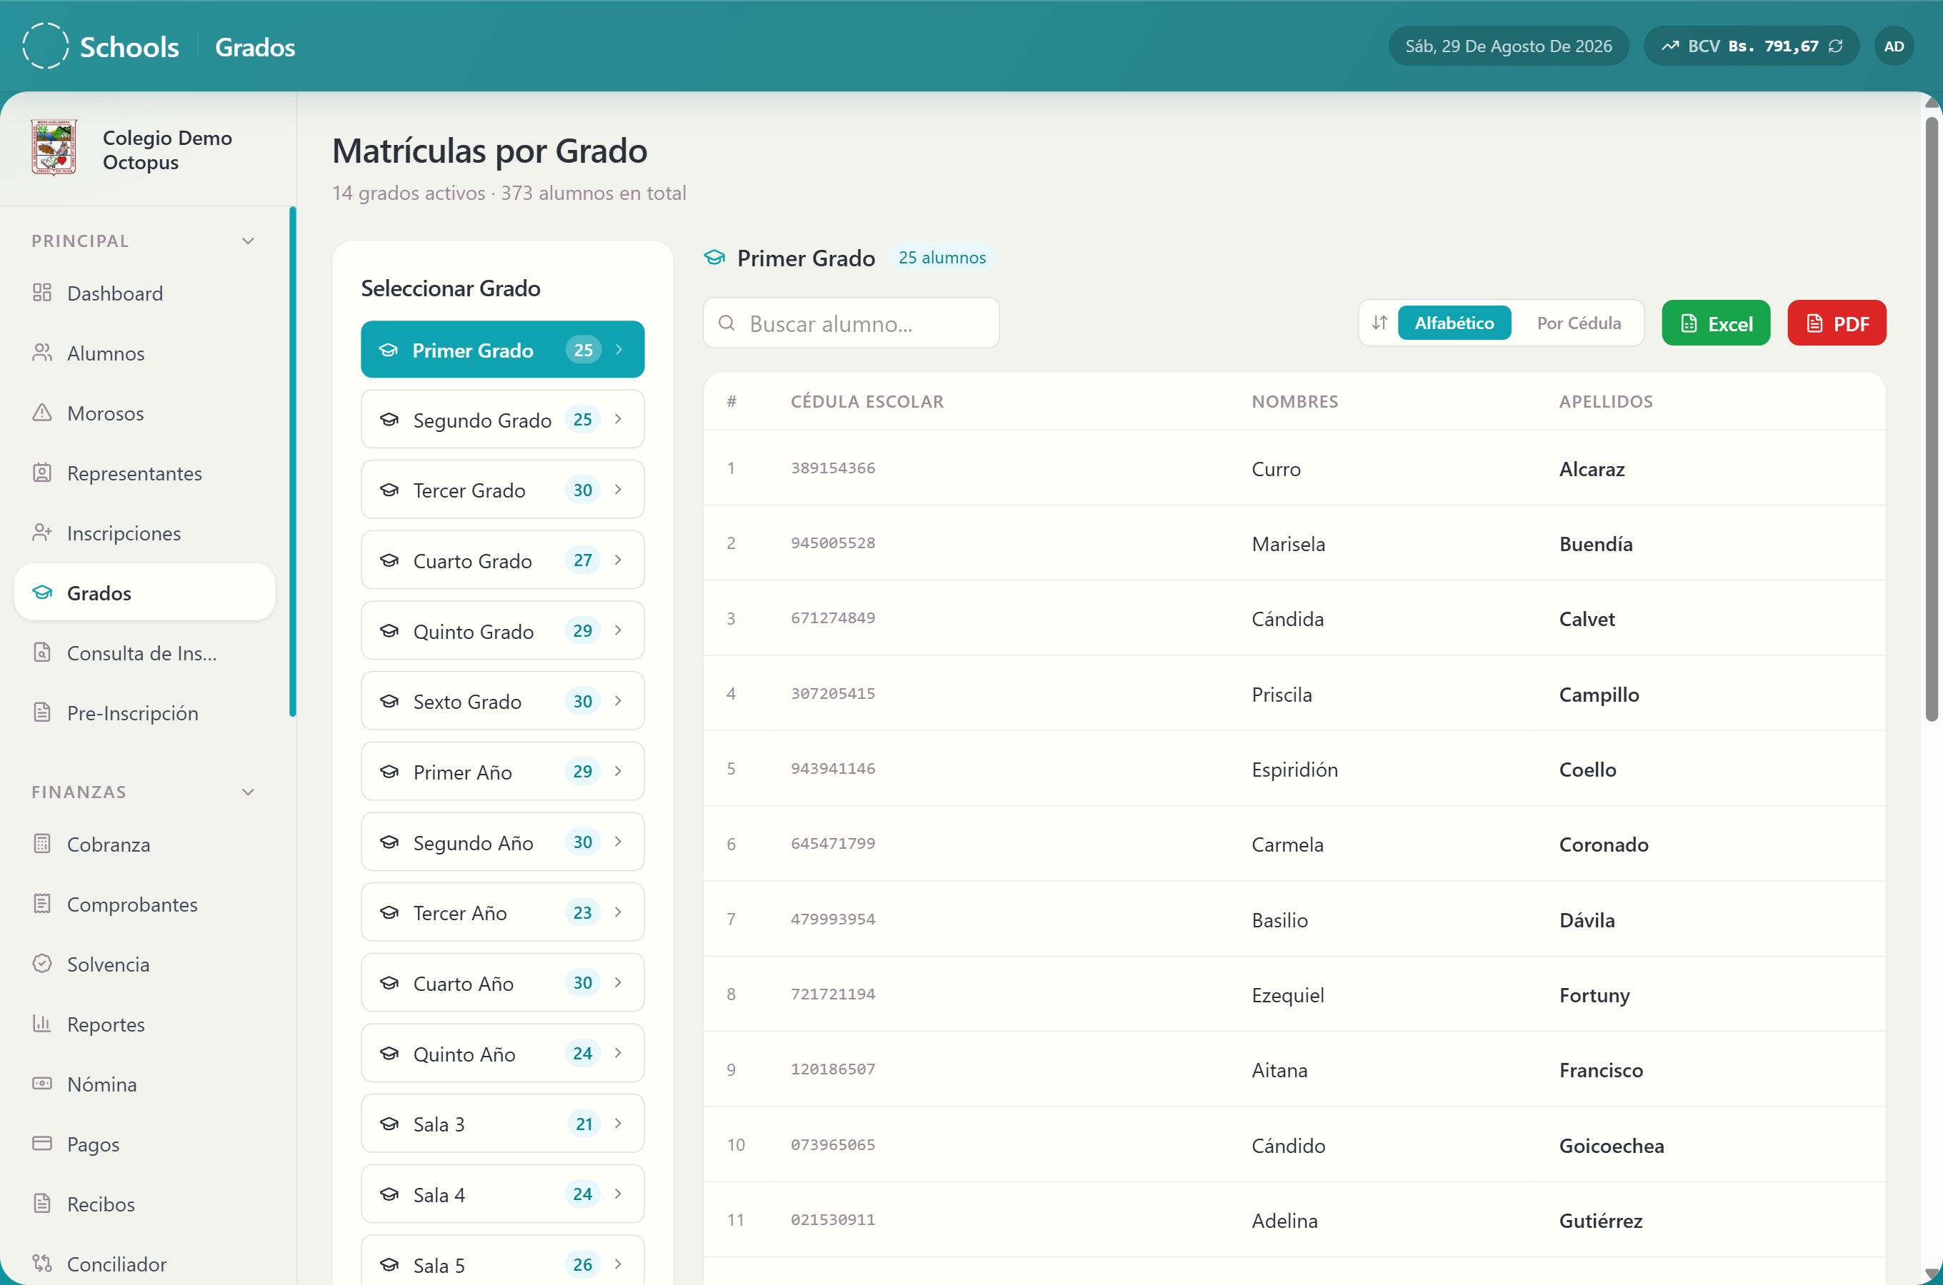
Pantalla "Matrículas por Grado" con el panel "Seleccionar Grado" a la izquierda y el área del listado a la derecha

2. Paso a paso

Ver la matrícula de una sección
- En "Seleccionar Grado", haz clic en el grado y sección que quieras.
- La tabla de alumnos se carga a la derecha.

Buscar un alumno dentro de la sección
- Escribe en el campo "Buscar alumno...".
- La lista se filtra mientras escribes.

Cambiar el orden del listado
- Abre el selector de orden.
- Elige "Alfabético" (por apellido) o "Por Cédula".

Exportar el listado
- Haz clic en "Excel" o en "PDF", según lo que necesites.
- Verás "Archivo EXCEL descargado." o "Archivo PDF descargado.".

3. Campos del formulario
Esta pantalla no guarda información.
Campo | Obligatorio | Formato | Qué significa
Grado | Sí, para ver la lista | Elegido del panel | La sección cuya matrícula quieres ver
Buscar alumno | No | Texto libre | Filtra dentro de la sección
Ordenar alumnos | No | Alfabético / Por Cédula | Cómo se ordena el listado

4. Qué pasa después
Se descarga el archivo. Nada cambia en el sistema: no se mueve ningún alumno de sección ni se modifican cupos.

5. Errores frecuentes y qué hacer
Mensaje | Qué significa | Qué hacer
"Sin grados activos" | No hay grados creados. | Créalos en "Configuración".
"Selecciona un grado" | Todavía no elegiste nada. | Haz clic en un grado del panel izquierdo.
La sección aparece vacía | Nadie está matriculado ahí todavía. | Verifica las inscripciones del período.
"El grado X no ha sido configurado en el sistema." | Ese grado no existe. | Créalo en "Configuración".

6. Advertencias
Esta pantalla no realiza ninguna acción irreversible.
⚠️ Los listados exportados contienen cédulas y nombres de menores de edad. Manéjalos con cuidado.

20 · Cobranza (caja)

Para qué sirve
Es la caja del colegio. Aquí se registra cada pago que hace una familia: mensualidades, inscripción, solvencia, materiales, multas o el Proyecto de Inversión. Al terminar, el sistema imprime el recibo y marca las deudas como pagadas.

Quién puede usarlo
Director, Sistemas, Administrador, Cobranza y Cajero.

Cómo llegar
Menú lateral → Finanzas → "Cobranza".

1. Cómo funciona
La pantalla tiene dos pasos, señalados arriba:
- "Buscar y seleccionar deuda"
- "Registrar pago"
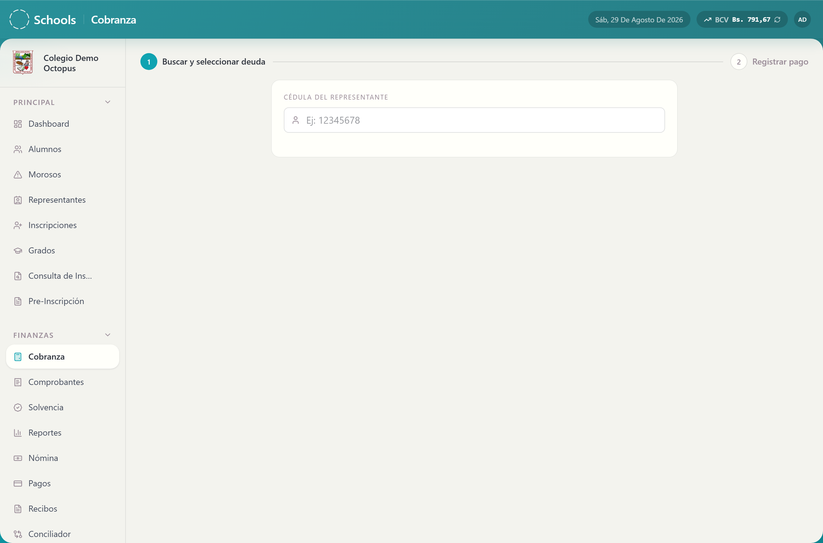
Pantalla de Cobranza en el paso 1, con el buscador de cédula y la lista de deudas del representante

2. Paso 1 — Buscar y seleccionar la deuda
- Escribe la cédula en "Cédula del representante" ("Ej: 12345678") y
presiona Enter.
- Si existe, aparecen sus alumnos con sus deudas pendientes. Si no, verás
"Representante no encontrado.".
- Marca las cuotas que la familia va a pagar. Puedes mezclar conceptos de varios
hijos en un mismo pago.
- Verás el "Total seleccionado", el "Total USD" y el "Total Bs.",
calculado con la tasa BCV del momento.
- Si necesitas refrescar la tasa, usa "Actualizar tasa BCV".
- Haz clic en "Ir a registrar pago".
Para volver atrás, usa "Volver a buscar alumno".

Etiquetas que verás sobre las cuotas
Etiqueta | Qué significa
"ADELANTO" | Mensualidad futura que se paga por anticipado
"PARCIAL" | Pago que no cubre el total de la cuota
"ABONADO" | La cuota ya tiene un abono previo

Adelantos y pagos parciales
- "Mensualidades futuras" te deja adelantar meses que aún no vencen.
- "Pago parcial" te deja abonar una parte con "Monto a abonar (USD):".
En ambos casos el método de pago debe ser Efectivo USD o Zelle. La pantalla lo advierte: "Los adelantos solo se pagan en USD" y "Cambia el método de pago a Efectivo USD o Zelle". Cuando el método es correcto verás
"Método válido: Efectivo USD o Zelle ✓".

3. Paso 2 — Registrar el pago
- Elige el "Método de pago":
- "Transferencia Bancaria"
- "Pago Móvil"
- "Punto de Venta"
- "Zelle"
- "Efectivo USD"
- "Efectivo Bs."
- Elige el "Banco receptor" ("Seleccionar banco…"): el banco del colegio
donde entró el dinero.
- Escribe el "Número de referencia".
- Con Punto de Venta hacen falta la referencia y el "Número de lote",
ambos de 4 dígitos ("Ej: 0042"). La pantalla lo recuerda:
"Ingresa los 4 dígitos de referencia".
- Revisa el resumen: conceptos cubiertos, "Total USD" y "Total Bs.".
- Haz clic en "Registrar Pago".
Verás "¡Pago registrado correctamente!" y se abre el recibo para imprimir.
[CAPTURA: paso "Registrar pago" con el método de pago, el banco receptor, la referencia y el resumen del total]

4. Campos del formulario
Campo | Obligatorio | Formato | Qué significa
Cédula del representante | Sí | Números, con o sin la letra (12345678) | Con quién se hace la operación
Alumnos y cuotas | Sí, al menos una | Casillas de selección | Qué se está pagando
Monto a abonar (USD) | Sí, en pago parcial | Número mayor a cero | Cuánto abona de esa cuota
Método de pago | Sí | Uno de los seis métodos | Cómo pagó la familia
Banco receptor | Sí, en todos los métodos | Elegido de la lista | Banco del colegio que recibió el dinero
Número de referencia | Sí | Texto; 4 dígitos en Punto de Venta | Número que da el banco
Número de lote | Sí en Punto de Venta | Exactamente 4 dígitos | Lote del punto de venta

Conceptos que se pueden cobrar
"Mensualidad" · "Inscripción" · "Solvencia" · "Materiales" ·
"Proyecto de Inversión" · "Multa" · "Otro"

5. Qué pasa después
Al registrar el pago, el sistema:
- Crea el pago con su número de factura, la tasa BCV aplicada y el monto en
dólares y en bolívares.
- Marca como pagadas las mensualidades y cuotas seleccionadas. Los pagos
parciales suman al abono acumulado.
- Imprime el recibo con los conceptos cobrados y los logos del colegio.
- Deja de contar al alumno como moroso si con eso quedó al día. Los avisos
automáticos de cobranza de esas cuotas dejan de dispararse.
- Emite la constancia de solvencia del representante, de forma automática,
cuando el pago completa el Proyecto de Inversión y la familia no tiene ninguna otra deuda.
- Registra la operación en Auditoría, con tu nombre.
Si el colegio tiene las notificaciones activas, sale un correo de pago confirmado al representante.

6. Errores frecuentes y qué hacer
Mensaje | Qué significa | Qué hacer
"Representante no encontrado." | Esa cédula no existe en el sistema. | Verifica el número o regístralo en "Representantes".
"Selecciona al menos un alumno." | No marcaste ninguna deuda. | Marca las cuotas a cobrar.
"Selecciona el banco receptor para todos los métodos de pago." | Falta el banco. | Elígelo de la lista.
"Punto de Venta requiere referencia y número de lote de 4 dígitos." | Faltan datos o no tienen 4 dígitos. | Usa exactamente 4, por ejemplo 0042.
"Los adelantos y pagos parciales requieren Efectivo USD o Zelle como método de pago." | El método no admite adelanto ni abono. | Cambia a Efectivo USD o Zelle.
"Monto insuficiente. Se requieren al menos Bs. 1.250,00." | Lo que se paga en bolívares no cubre la deuda. | Ajusta el monto o el método.
"No se ha registrado ninguna tasa de cambio." | El sistema no tiene tasa BCV. | Sincronízala con el botón de la barra superior.
"No se pudo determinar la tasa de cambio aplicada." | La tasa no se pudo calcular. | Actualiza la tasa y reintenta.
"Tasa no disponible temporalmente. Intente en unos minutos." | El servicio de la tasa no responde. | Espera y vuelve a intentar.
"Error al cargar bancos. Recarga la página." | No se pudo leer la lista de bancos. | Recarga la pantalla.
"Debe ingresar el número de referencia o confirmación de la transacción." | Falta la referencia. | Escríbela.
"Banco receptor no encontrado." | El banco elegido ya no existe. | Elige otro; avisa a Sistemas.
"No se procesó ningún pago. Verifique los montos." | Los montos quedaron en cero. | Revisa lo que seleccionaste.
"El monto debe ser mayor a cero." | El abono es cero o negativo. | Escribe un monto válido.
"No tiene acceso a uno o más de los alumnos de esta operación." | Alguno pertenece a otra sede. | Cambia de sede en el selector.
"Error al buscar. Verifica tu conexión." | Falló la búsqueda. | Revisa la red y reintenta.

7. Advertencias
⚠️ Un pago registrado no se borra. Si te equivocaste, hay que anularlo desde Reportes → Corrección de Pagos, dejando el motivo por escrito.
⚠️ El pago se guarda con la tasa BCV del momento. Si la tasa está desactualizada, el monto en bolívares quedará mal. Actualízala antes de cobrar.
⚠️ Revisa la cédula antes de cobrar. Un pago cargado al representante equivocado obliga a anularlo y volver a registrarlo.
⚠️ La referencia no se puede repetir. El sistema rechaza una referencia ya usada en otro pago, en un comprobante del portal o en una recarga de cantina.
⚠️ Un pago dentro de un cierre de caja ya validado por el Director no se puede anular. Verifica bien antes de cerrar la caja del día.

21 · Dashboard de Cobranza

Para qué sirve
Es la pantalla de entrada del área de cobranza. Muestra cuántos alumnos están al día y cuántos deben, y permite buscar a un representante por cédula para ver su deuda total y pasar directo a cobrarle.

Quién puede usarlo
Director, Sistemas, Administrador y Cobranza.

Cómo llegar
Escribe la dirección /cobranza/dashboard. Es también la pantalla de inicio automática del rol Sistemas.

1. Qué muestra la pantalla
Arriba, el encabezado "Octopus Finance" con la descripción "Control de cobranza y mensualidades" y la tasa "BCV:" del día.
Debajo, tres tarjetas de resumen:
Tarjeta | Qué cuenta
"Solventes" | Alumnos sin deuda vencida
"En Mora" | Alumnos con al menos una cuota vencida
"Total" | La suma de los dos anteriores

Al centro, el buscador "Buscar cédula (Enter)...". Al buscar un representante aparece su "Total Deuda" y el botón "Registrar Pago".
A un lado, el bloque "Acciones" con dos accesos rápidos:
- "Corte de Caja Diaria"
- "Consultar Auditoría"
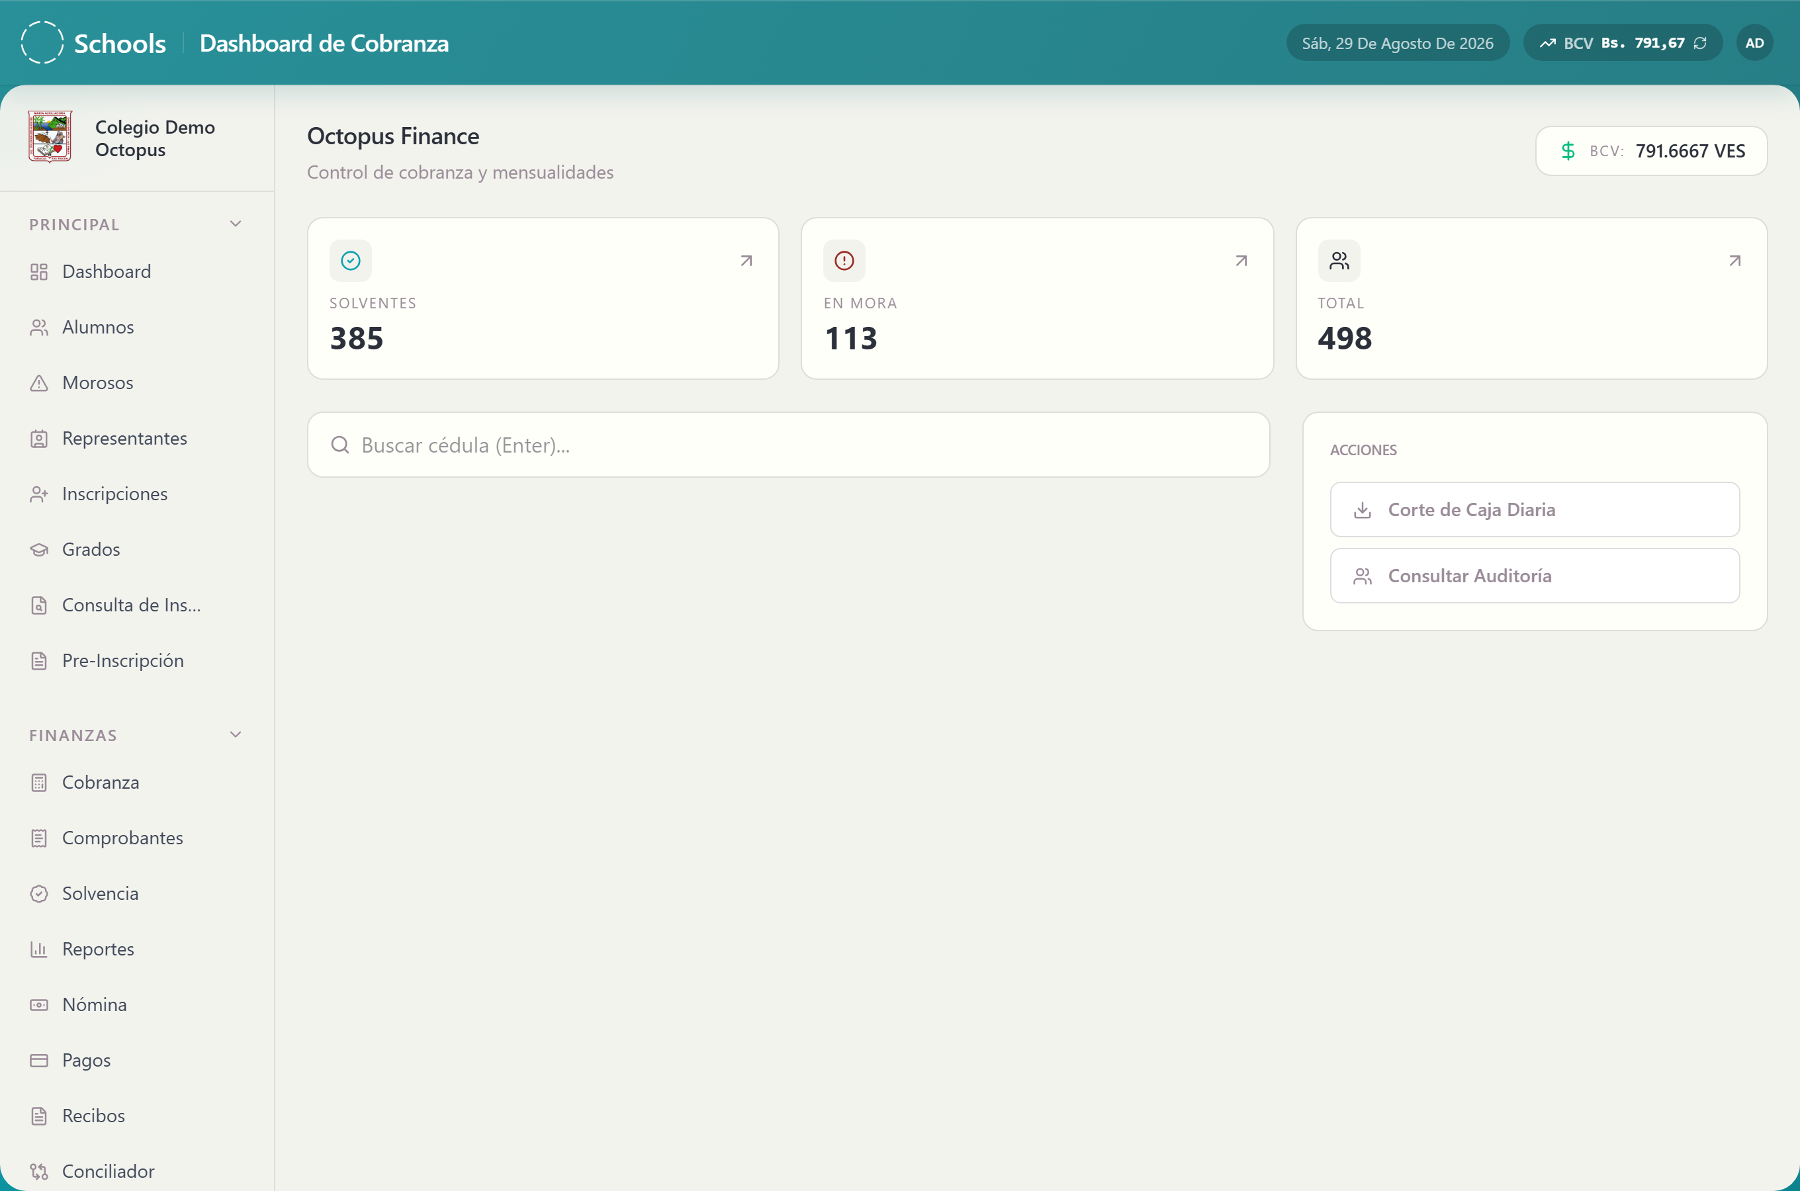
Pantalla "Octopus Finance" con las tres tarjetas de resumen y el buscador de cédula

2. Paso a paso

Consultar la deuda de una familia
- Escribe la cédula del representante en "Buscar cédula (Enter)...".
- Presiona Enter.
- Verás el "Total Deuda" de esa familia.

Cobrar desde aquí
- Busca la cédula.
- Haz clic en "Registrar Pago".
- El sistema te lleva al módulo Cobranza con esa cédula ya
cargada.

3. Campos del formulario
Esta pantalla no guarda información.
Campo | Obligatorio | Formato | Qué significa
Buscar cédula | No | Números de la cédula, y luego Enter | El representante que quieres consultar

4. Qué pasa después
Nada cambia en el sistema: es una pantalla de consulta y de atajos. El cobro real ocurre en el módulo Cobranza.

5. Errores frecuentes y qué hacer
Qué ves | Qué significa | Qué hacer
No aparece nada al buscar | Esa cédula no está registrada. | Verifica el número o registra al representante.
El "Total Deuda" no coincide con lo que espera la familia | Puede haber cuotas de varios hijos o del Proyecto de Inversión. | Abre "Cobranza" y revisa el detalle concepto por concepto.
La tasa "BCV:" aparece vacía o desactualizada | No se pudo consultar la tasa. | Actualízala con el botón "BCV" de la barra superior.
Los totales no cuadran con el Dashboard general | Puedes estar viendo otra sede. | Revisa el selector de sede.

6. Advertencias
Esta pantalla no realiza ninguna acción irreversible.

22 · Morosos

Para qué sirve
Es la lista de alumnos con deuda vencida, ordenada por días de atraso. Muestra cuánto debe cada uno y te permite ir directo a cobrarle. También puedes exportar la lista a Excel para trabajarla fuera del sistema.

Quién puede usarlo
Director, Sistemas, Administrador, Cobranza, Cajero y
Secretaria.

Cómo llegar
Menú lateral → Principal → "Morosos".

1. Qué muestra la pantalla
El título "Alumnos en mora".
Arriba, cuatro tarjetas de resumen:
Tarjeta | Qué muestra
"Alumnos en mora" | Cuántos estudiantes tienen deuda vencida
"Deuda total (USD)" | Suma de lo adeudado en dólares
"Deuda total (VES)" | El mismo total convertido a bolívares con la tasa BCV
"Solvencia adeudada (USD)" | Lo adeudado por concepto de solvencia, contado aparte

Debajo, el buscador "Buscar por nombre, cédula…" y los botones "Ordenar por días de atraso", "Refrescar lista de morosos" y "Exportar morosos a Excel".
Cada fila muestra al alumno, su representante, cuánto debe y desde hace cuántos días, con un acceso directo "Ir a cobranza de …".
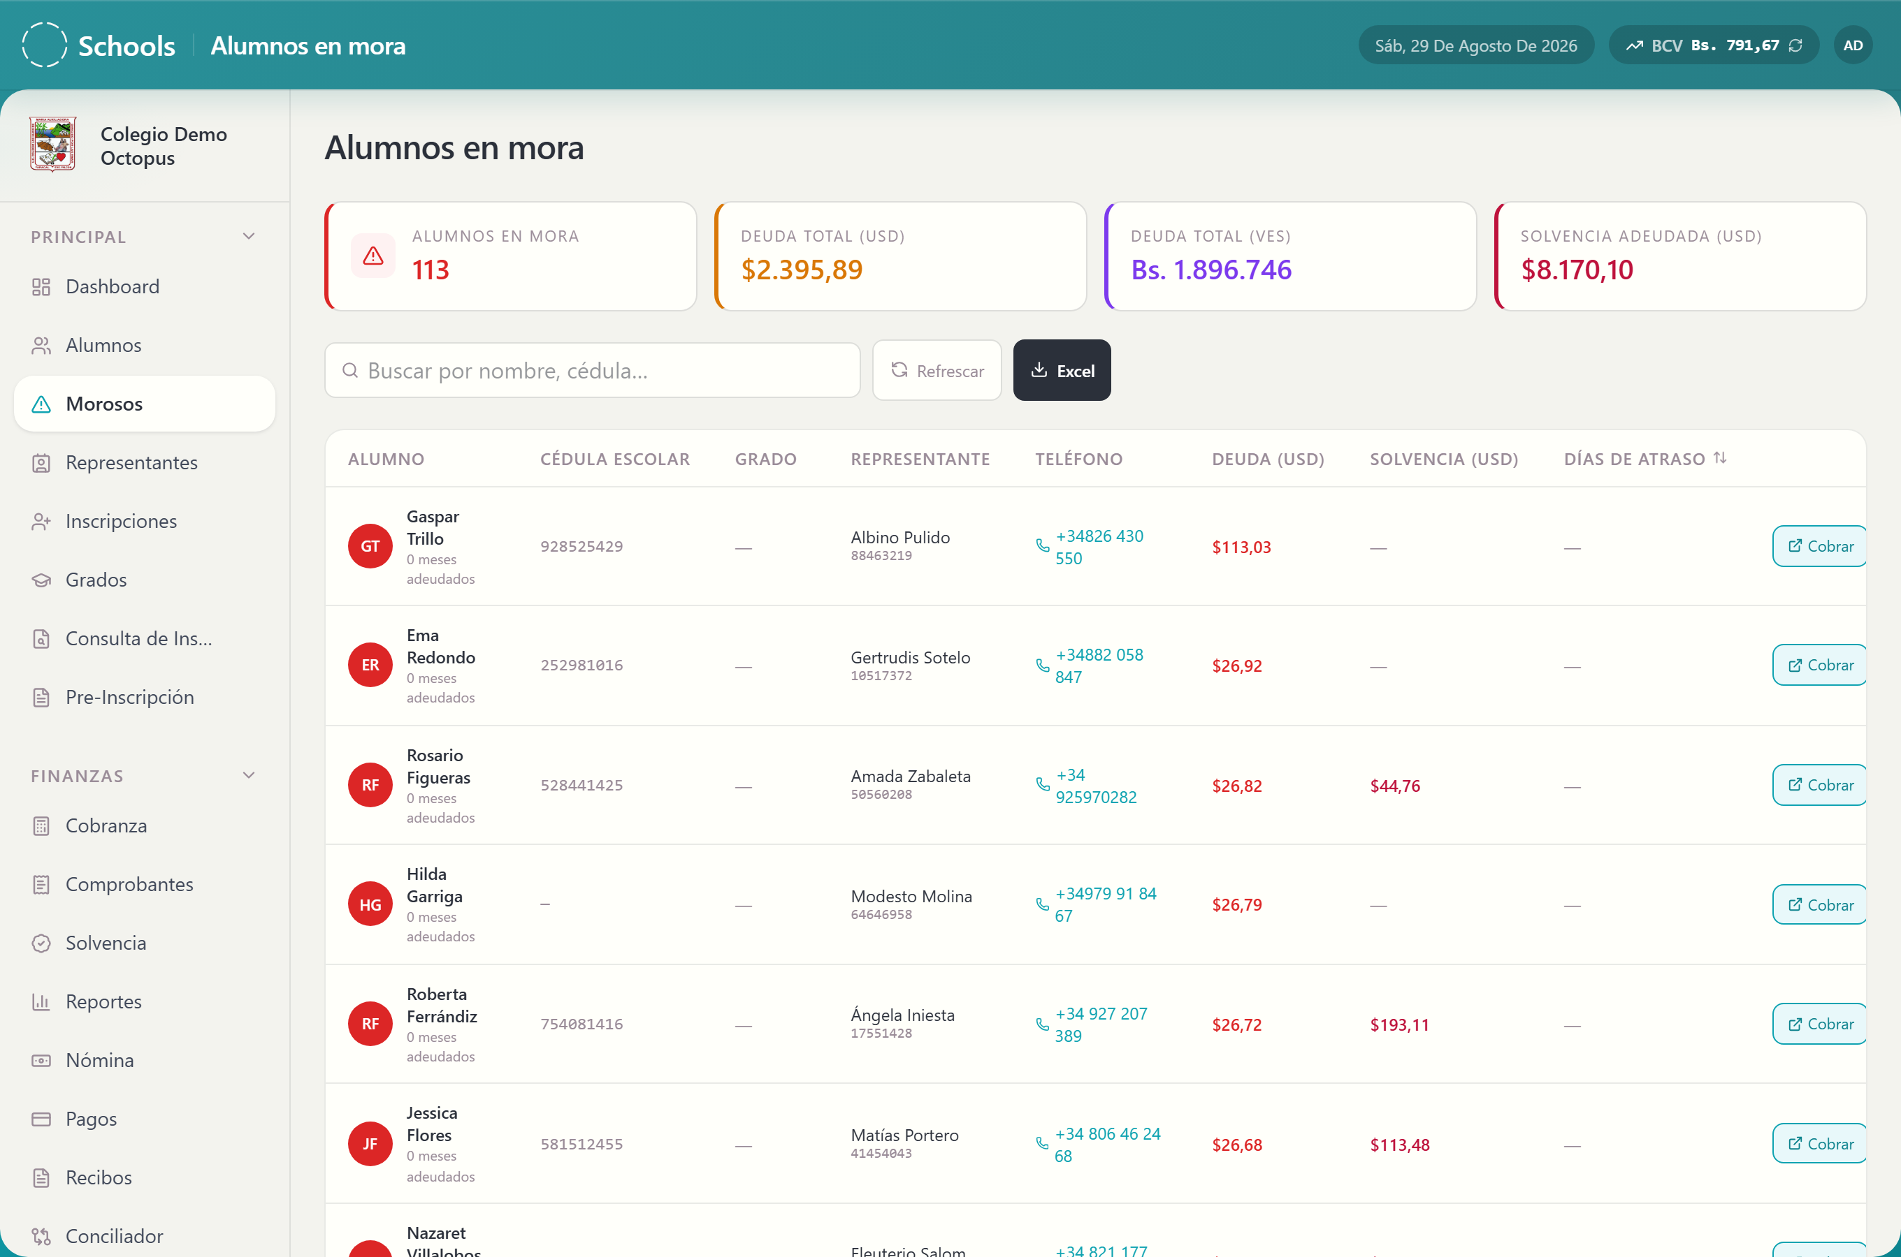
Pantalla "Alumnos en mora" con las cuatro tarjetas de resumen y la lista de deudores

2. Paso a paso

Buscar un moroso
- Escribe el nombre o la cédula en "Buscar por nombre, cédula…".
- La lista se filtra mientras escribes.

Ordenar por atraso
Haz clic en "Ordenar por días de atraso" para poner arriba a los que más tiempo llevan debiendo.

Cobrarle a un moroso
- Haz clic en el acceso "Ir a cobranza de …" de su fila.
- El sistema abre el módulo Cobranza con esa familia cargada.

Exportar la lista
- Haz clic en "Exportar morosos a Excel".
- Verás "Archivo Excel descargado.".

Actualizar la lista
Haz clic en "Refrescar lista de morosos".

3. Campos del formulario
Esta pantalla no guarda información.
Campo | Obligatorio | Formato | Qué significa
Buscar | No | Texto libre | Filtra por nombre o cédula

4. Cómo decide el sistema quién está en mora
Un alumno activo y no becado entra en la lista cuando tiene alguna de estas deudas:
Tipo de deuda | Cuándo cuenta como vencida
Mensualidades de meses anteriores | Cualquier mes previo sin pagar
Mensualidad del mes en curso | Sin pagar y ya llegó (o pasó) el día límite de pago de ese alumno
Cuota de inscripción | Cualquier cuota sin pagar. No tiene fecha límite propia: cuenta desde que se genera
Cuota de solvencia | Cualquier cuota sin pagar con monto mayor a cero. Se muestra en su propia tarjeta
Proyecto de Inversión | Cuota del representante sin pagar o con abono parcial. Se cuenta aparte

Los alumnos becados y los retirados no aparecen en esta lista.

5. Qué pasa después
Esta pantalla solo consulta: no cobra, no anula y no envía correos. Un alumno sale de la lista automáticamente en cuanto se registra el pago que salda su deuda.
Los avisos automáticos de cobranza (día 0, 5, 10 y 15) se disparan por su cuenta, independientemente de que abras o no esta pantalla. Ver Notificaciones automáticas.

6. Errores frecuentes y qué hacer
Mensaje | Qué significa | Qué hacer
"No se pudo cargar la lista de morosos. Intenta de nuevo." | Falló la consulta. | Usa "Refrescar lista de morosos" o recarga la página.
"No se pudo generar el Excel." | El archivo no se pudo armar. | Reintenta; si sigue, avisa a Sistemas.
"Deuda total (VES)" aparece con un guion | No hay tasa BCV registrada. | Sincroniza la tasa con el botón "BCV" de la barra superior.
Un alumno que debe no aparece en la lista | Puede estar marcado como "Becado Total" o retirado. | Revisa su ficha en "Alumnos".
Un alumno al día aparece como moroso | Puede tener inscripción, solvencia o Proyecto de Inversión pendiente. | Abre "Cobranza" con su cédula y revisa concepto por concepto.
La lista se ve vacía | No hay morosos, o estás en otra sede. | Revisa el selector de sede.

7. Advertencias
Esta pantalla no realiza ninguna acción irreversible.
⚠️ El archivo de Excel contiene nombres, cédulas y montos adeudados de familias concretas. No lo compartas fuera del personal autorizado.

23 · Consulta de Comprobantes

Para qué sirve
Busca cualquier pago ya registrado y vuelve a imprimir su recibo. Es la pantalla para cuando una familia pide una copia del comprobante, o cuando necesitas verificar si una referencia bancaria ya fue cargada.

Quién puede usarlo
Director, Sistemas, Administrador, Cobranza y Cajero.

Cómo llegar
Menú lateral → Finanzas → "Comprobantes".

1. Qué muestra la pantalla
El título "Consulta de Comprobantes" con la descripción "Busca y descarga comprobantes de pago".
Arriba, el panel de filtros. Cuando tienes filtros aplicados aparece un contador y el botón "Limpiar filtros".
Debajo, la tabla de resultados con las columnas "Nº Recibo", "Fecha",
"Alumno", "Grado", "Concepto", "Método de Pago", "Total" y
"Estatus".
Si no hay resultados, verás "No se encontraron comprobantes" e "Intenta con otros criterios de búsqueda".
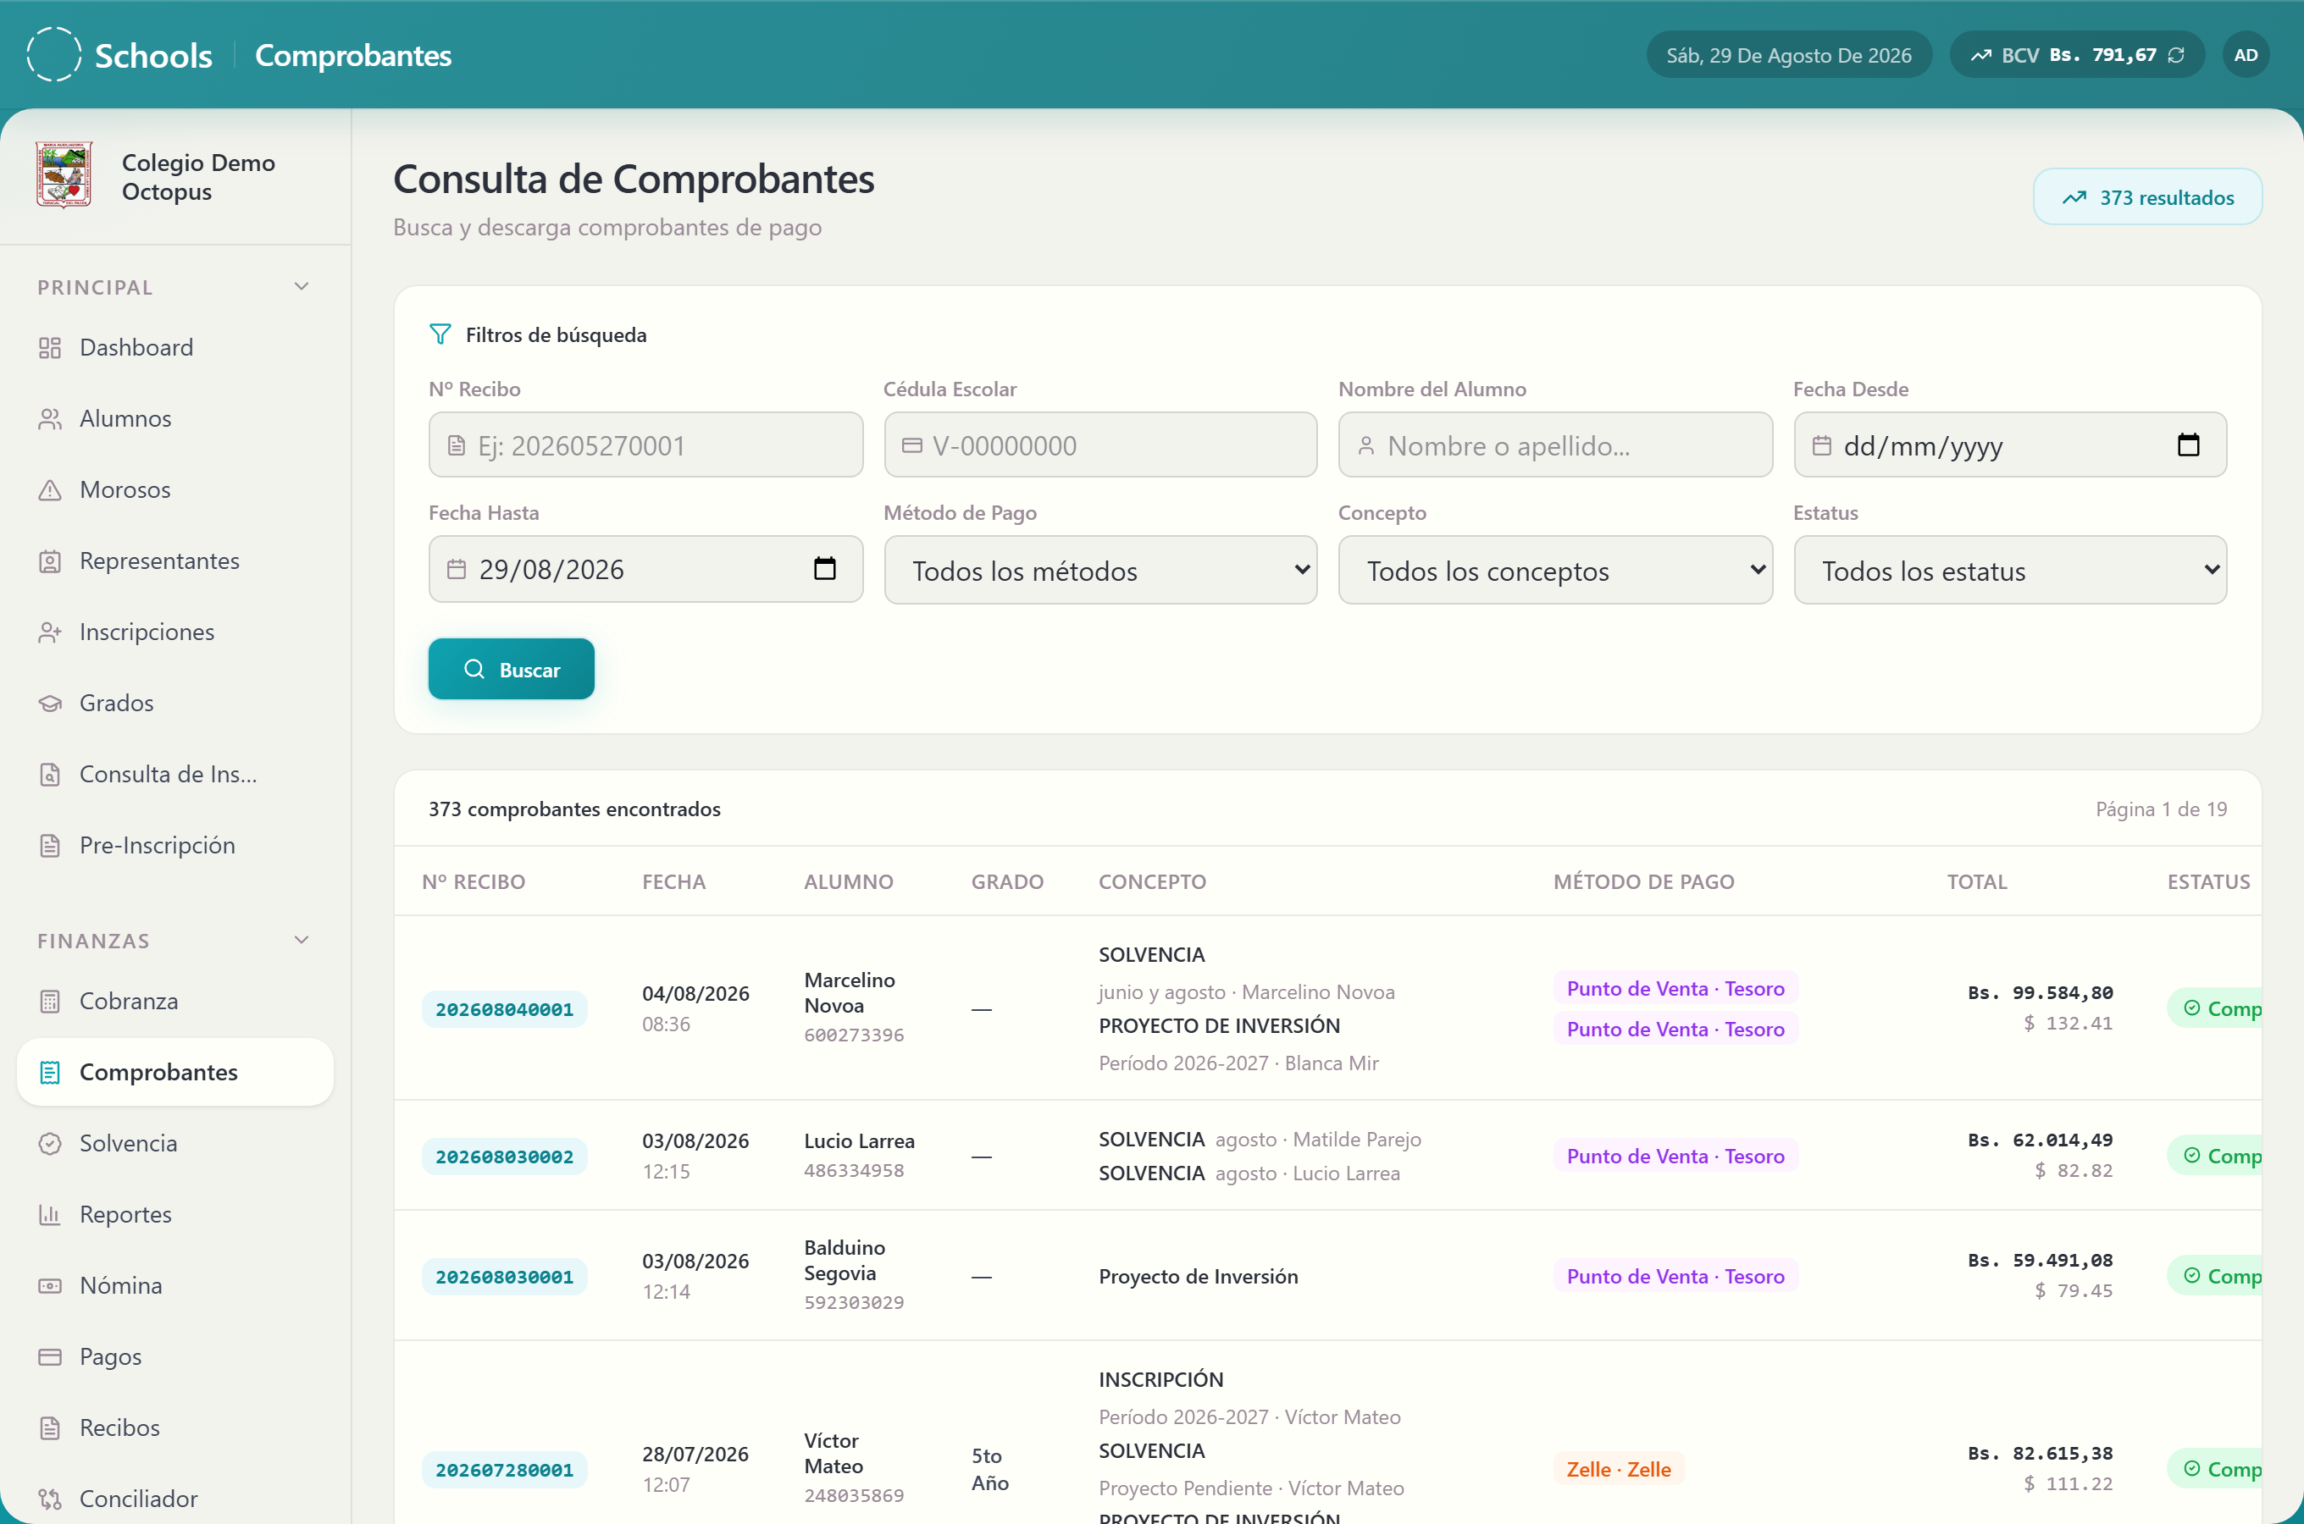
Pantalla "Consulta de Comprobantes" con el panel de filtros abierto y la tabla de resultados

2. Paso a paso

Buscar un comprobante
- Llena los filtros que necesites:
- "Nº Recibo" ("Ej: 202605270001")
- "Nombre del Alumno" ("Nombre o apellido...")
- "Cédula Escolar" ("V-00000000")
- "Fecha Desde" y "Fecha Hasta"
- "Método de Pago", "Concepto" y "Estatus"
- Haz clic en "Buscar". Mientras trabaja dirá "Buscando...".
- Revisa los resultados.
Para empezar de nuevo, usa "Limpiar filtros".

Reimprimir un recibo
En la fila del pago tienes dos opciones:
- "Imprimir recibo completo A4" — la versión formal, en hoja tamaño carta.
- "Imprimir comprobante compacto" — la versión corta, tipo ticket.

Ver el desglose de un pago
La columna "Concepto" muestra qué se cubrió con ese pago. Si el pago fue mixto, se despliega el detalle de cada concepto.

3. Campos del formulario
Esta pantalla no guarda información: solo filtra.
Campo | Obligatorio | Formato | Qué significa
Nº Recibo | No | Número de factura, ej. 202605270001 | Identificador del pago
Nombre del Alumno | No | Texto | Nombre o apellido del estudiante
Cédula Escolar | No | V-00000000 | Documento del alumno
Fecha Desde | No | dd/MM/yyyy | Inicio del rango
Fecha Hasta | No | dd/MM/yyyy | Fin del rango. No puede ser anterior a la de inicio
Método de Pago | No | Transferencia / Pago Móvil / Punto de Venta / Zelle / Efectivo Divisas / Efectivo Bolívares | Cómo se pagó
Concepto | No | Mensualidad / Inscripción / Solvencia / Materiales / Proyecto de Inversión / Multa / Mixto / Otro | Qué se pagó
Estatus | No | Completado / Anulado / En Revisión | Situación del pago

Qué significa cada estatus
Estatus | Qué significa
Completado | El pago es válido y está aplicado
Anulado | El pago fue anulado; no cuenta y las cuotas volvieron a quedar pendientes
En Revisión | Está pendiente de verificación

4. Qué pasa después
Se imprime o descarga el recibo. Nada cambia en el sistema: esta pantalla no cobra, no anula y no modifica el pago.
Para anular o corregir un pago, ve a Reportes → Corrección de Pagos.

5. Errores frecuentes y qué hacer
Mensaje | Qué significa | Qué hacer
"No se encontraron comprobantes" | Ningún pago coincide con los filtros. | Quita filtros o amplía el rango de fechas.
"La fecha de inicio no puede ser mayor a la fecha final." | Invertiste el rango. | Corrige las fechas.
"Este comprobante está anulado." | El pago fue anulado. | No lo entregues como comprobante válido.
"Error al cargar comprobantes. Intenta de nuevo." | Falló la consulta. | Recarga la página.
"Comprobante no encontrado." | Ese pago ya no existe. | Verifica el número de recibo.
"No se pudo generar el recibo PDF." | El archivo no se pudo armar. | Reintenta; si sigue, avisa a Sistemas.
"Pago no encontrado." | El número de recibo no corresponde a ningún pago. | Revisa el número.

6. Advertencias
Esta pantalla no realiza ninguna acción irreversible.
⚠️ Nunca entregues como válido un recibo con estatus "Anulado". El sistema lo advierte al abrirlo.
⚠️ El recibo contiene datos de la familia y montos. Entrégalo solo al representante o a quien él autorice.

24 · Solvencia

Para qué sirve
Consulta si un representante tiene su constancia de solvencia del período y, si no la tiene, permite al Director emitirla manualmente. La solvencia certifica que la familia no debía nada al momento de completar sus pagos.

Quién puede usarlo
Todos los roles pueden consultar. Solo el Director puede emitir una solvencia manualmente.

Cómo llegar
Menú lateral → Finanzas → "Solvencia".

1. Qué muestra la pantalla
Un campo "Cédula del representante" y el botón "Buscar".
Al buscar aparece un recuadro con el resultado:
- Verde: "Posee solvencia", con "Representante:", **"N.º de
solvencia:", "Período:", "Origen:" y "Fecha de emisión:"** (por ejemplo, 15 de mayo de 2026).
- Rojo: "No posee solvencia". Si eres Director, aparece además el botón
"Emitir solvencia manualmente".
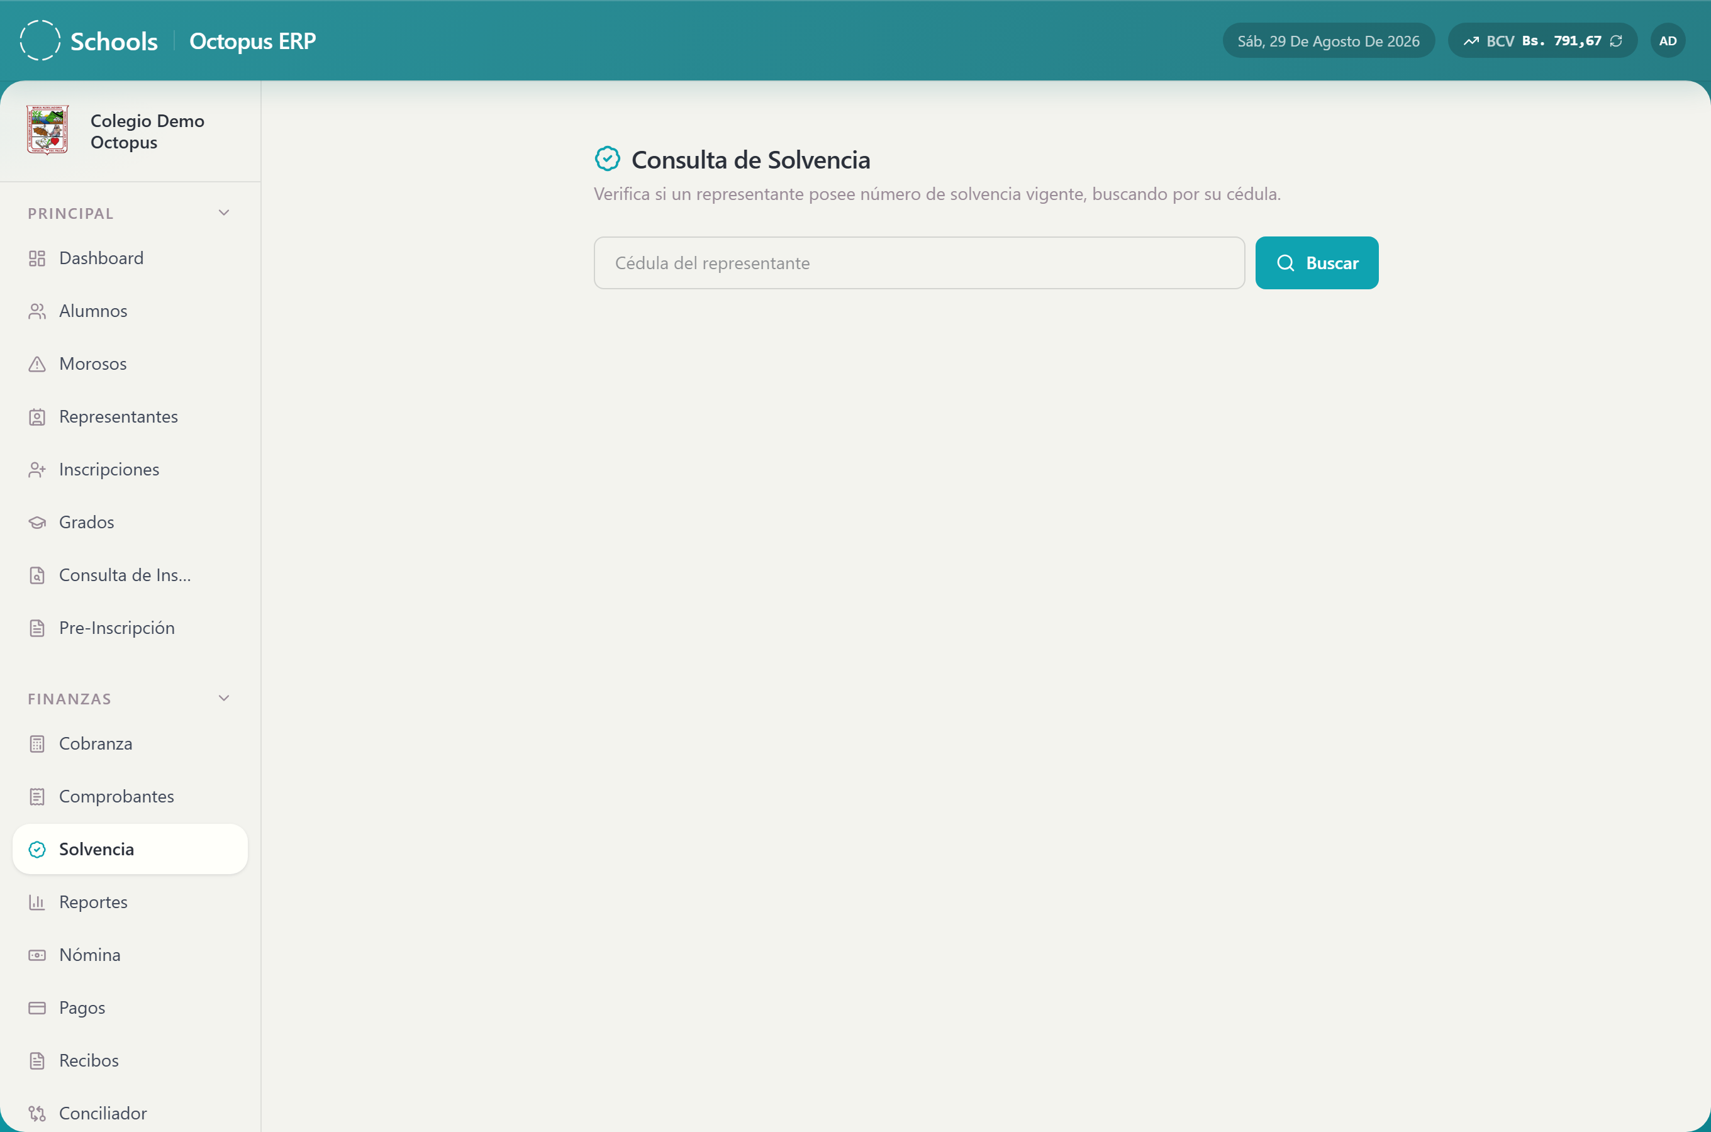
Resultado verde "Posee solvencia" con el número, el período, el origen y la fecha de emisión

2. Paso a paso

Consultar la solvencia de una familia
- Escribe la cédula en "Cédula del representante".
- Haz clic en "Buscar".
- Lee el resultado.

Emitir una solvencia manualmente (solo Director) ⚠️
- Busca al representante y confirma que dice "No posee solvencia".
- Escribe el motivo en "Motivo de la emisión manual (opcional)".
- Haz clic en "Emitir solvencia manualmente". Mientras trabaja dirá
"Emitiendo...".
Verás "Solvencia emitida correctamente.". Si ya la tenía, verás
"El representante ya poseía solvencia.".

3. Campos del formulario
Campo | Obligatorio | Formato | Qué significa
Cédula del representante | Sí | V-12345678 o solo números | A quién consultas
Motivo de la emisión manual | No | Texto | Por qué se emite a mano. Queda guardado en la constancia

4. Cómo se emite la solvencia

Automática
El sistema la genera solo cuando se registra el pago que completa el Proyecto de Inversión, siempre que en ese momento el representante cumpla las tres condiciones:
- Tiene el Proyecto de Inversión del período pagado.
- Ninguno de sus alumnos activos tiene cuota de inscripción impaga en ese
período.
- Ninguno de sus alumnos activos está en mora.
Además, debe tener al menos un alumno activo.
En ese caso el "Origen:" dice Automática.

Manual
Cuando el criterio automático no aplica pero el colegio decide emitirla igual, el Director la genera a mano. El "Origen:" dice Manual (Director).

Número de solvencia
El sistema asigna un número correlativo con el formato SLV-2025-0001: el año del período y un consecutivo de cuatro dígitos.

5. Qué pasa después
- La constancia queda guardada con su número, su período, su origen y la fecha.
- Cada representante tiene una sola solvencia. No se emite una por hijo ni
una por año adicional: es única e intransferible.
- Queda registro de quién la emitió, si fue manual.

6. Errores frecuentes y qué hacer
Mensaje | Qué significa | Qué hacer
"Ingrese la cédula del representante." | El campo está vacío. | Escribe la cédula.
"No existe ningún representante con esa cédula." | Esa cédula no está registrada. | Verifica el número.
"No posee solvencia" | La familia no cumple las condiciones, o aún no completó el Proyecto de Inversión. | Revisa sus deudas en "Cobranza".
"El representante ya poseía solvencia." | Ya estaba emitida. | No hace falta emitirla otra vez.
"No hay período escolar activo configurado." | Falta definir el período. | Configúralo en "Configuración".
"Sin permiso." | Tu rol no puede emitir solvencias. | Solo el Director puede.
"Debe indicar la cédula del representante." | Faltó el dato al consultar. | Escríbelo.

7. Advertencias
⚠️ Una solvencia emitida no se puede anular desde la pantalla. Es única por representante: si se emite por error, hay que corregirla desde Sistemas.
⚠️ Emitir una solvencia manual es un acto de la Dirección. Certifica que la familia no debe nada, aunque el sistema diga lo contrario. Escribe siempre el motivo.
⚠️ La solvencia es intransferible. Pertenece al representante, no al alumno ni a la inscripción.

25 · Conciliador Bancario

Para qué sirve
Sube el estado de cuenta que te da el banco y busca dentro de él una transacción por sus últimos dígitos de referencia. Sirve para verificar rápido si un pago que dice la familia realmente entró a la cuenta del colegio.

Quién puede usarlo
Director, Sistemas, Administrador y Cobranza.

Cómo llegar
Menú lateral → Finanzas → "Conciliador".

1. Qué muestra la pantalla
El título "Conciliador Bancario" con la descripción "Carga tu estado de cuenta para verificar transacciones por los últimos 4 a 6 dígitos de referencia.".
A la izquierda, el paso "1 · Selecciona el banco" con tres opciones:
- "Bancaribe"
- "Banesco"
- "Banco del Tesoro"
A la derecha, la zona de carga: "Arrastra tu estado de cuenta", "o presiona Enter para seleccionar · Excel (.xlsx, .xls), CSV o PDF".
Una vez cargado, aparece la tabla de transacciones con "Fecha",
"Referencia", "Monto" y "Descripción", paginada de 20 en 20.
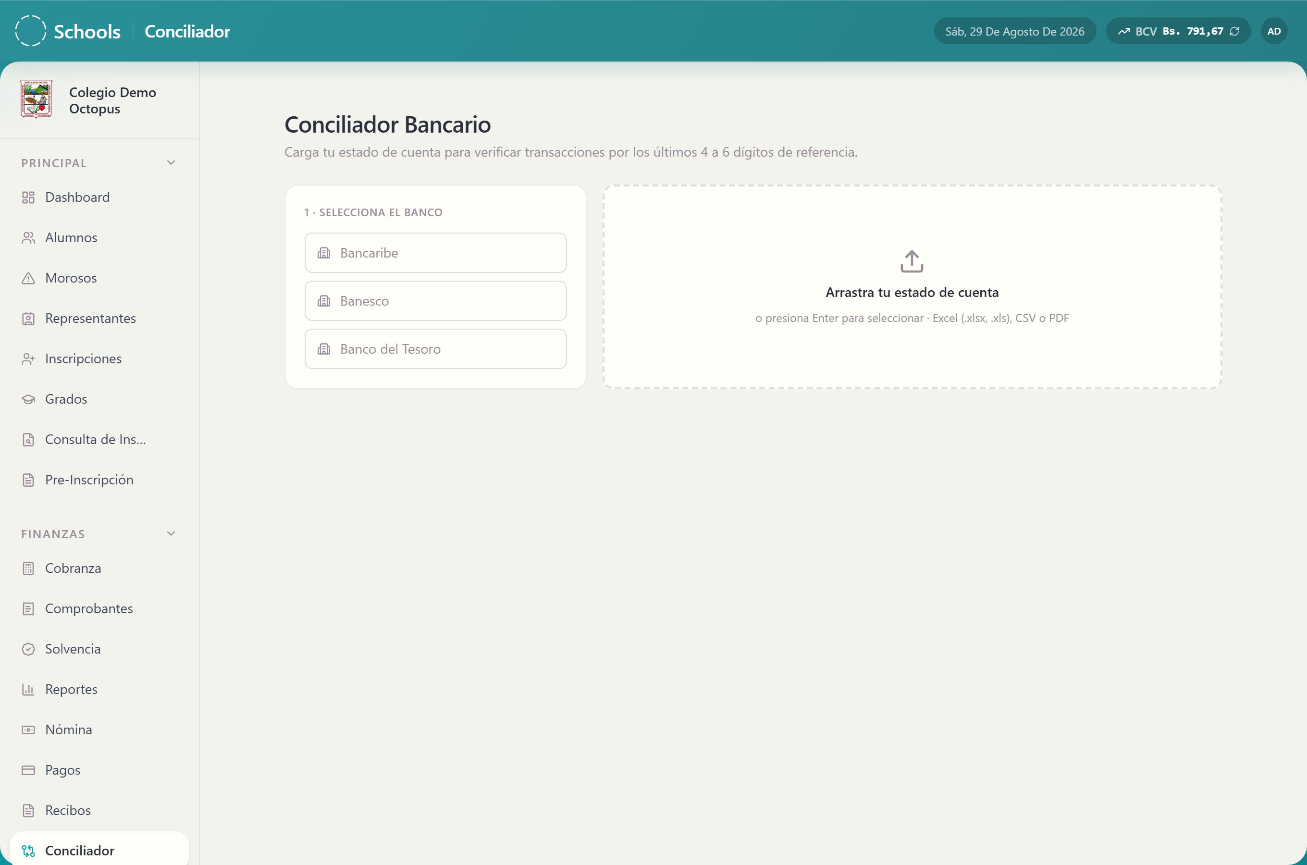
Pantalla "Conciliador Bancario" con el banco seleccionado y la tabla de transacciones cargadas

2. Paso a paso

Cargar el estado de cuenta
- Elige el banco en "1 · Selecciona el banco". Esto va primero: sin
banco elegido, el archivo no se puede leer.
- Arrastra el archivo a la zona de carga, o haz clic para elegirlo. Se aceptan
.xlsx, .xls, .csv y .pdf.
- Mientras trabaja verás "Procesando archivo…".
Al terminar verás "143 transacciones cargadas correctamente.".

Buscar una transacción
- Haz clic en "Buscar por referencia".
- Escribe los últimos dígitos de la referencia ("ej. 1234 a 123456"): entre
4 y 6 dígitos.
- Haz clic en "Buscar".
- Revisa el resultado: fecha, referencia completa, monto y descripción.

Moverte por la tabla
Usa "Página anterior" y "Página siguiente". Arriba se indica en qué página estás y cuántas transacciones hay en total.

Quitar el archivo cargado
- Haz clic en "Limpiar" ("Limpiar archivo cargado").
- Confirma.
Para cargar otro archivo directamente, arrástralo encima: verás "Arrastra otro archivo para reemplazar".

3. Campos del formulario
Campo | Obligatorio | Formato | Qué significa
Banco | Sí | Bancaribe / Banesco / Banco del Tesoro | De qué banco es el estado de cuenta. Cada uno tiene su propio formato
Archivo | Sí | .xlsx, .xls, .csv o .pdf | El estado de cuenta que descargaste del banco
Buscar transacción | Sí, para buscar | Entre 4 y 6 dígitos | Los últimos dígitos de la referencia

4. Qué pasa después
- El archivo se lee dentro de tu navegador. No se guarda en el sistema, no se
registra ningún pago y no se modifica ninguna deuda.
- Al salir de la pantalla o limpiar el archivo, las transacciones desaparecen.
- Si con esta verificación confirmas que el pago sí entró, regístralo en
Cobranza o cárgalo como pago retroactivo desde Reportes.
Esta pantalla es distinta de la pestaña "Conciliación" de Reportes, donde sí se guardan lotes conciliados en el sistema.

5. Errores frecuentes y qué hacer
Mensaje | Qué significa | Qué hacer
"Selecciona un banco antes de cargar el archivo." | Cargaste el archivo sin elegir banco. | Elige el banco y vuelve a cargarlo.
"No se detectaron transacciones. Verifica que el banco seleccionado coincida con el archivo." | El formato no corresponde al banco elegido. | Revisa que el banco sea el correcto.
"Error al leer el archivo. Verifica que sea un Excel o CSV válido." | El archivo está dañado o tiene otro formato. | Vuelve a descargarlo del banco.
"Error al leer el PDF. Verifica que no esté dañado o protegido con contraseña." | El PDF tiene clave o está corrupto. | Descárgalo sin protección.
"No se pudo procesar el PDF. Verifica que no esté dañado o protegido con contraseña." | Lo mismo, informado por el sistema. | Usa la versión en Excel si el banco la ofrece.
"Primero carga un estado de cuenta." | Buscaste sin haber cargado archivo. | Carga el archivo primero.
El botón "Buscar" está apagado | Escribiste menos de 4 o más de 6 dígitos. | Usa entre 4 y 6 dígitos.
No aparece la transacción esperada | El pago puede no haber entrado, o estar en otro período del estado de cuenta. | Descarga un rango de fechas más amplio.

6. Advertencias
Esta pantalla no modifica nada en el sistema: solo lee el archivo que cargas.
⚠️ Encontrar la transacción no registra el pago. Después de verificarla, todavía tienes que cargarla en Cobranza.
⚠️ El estado de cuenta contiene información financiera del colegio. No lo dejes cargado en una computadora compartida: usa "Limpiar" al terminar.

26 · Recibos de Pago (personal)

Para qué sirve
Arma el recibo de pago de un trabajador del colegio: sus asignaciones, sus retenciones, el neto a depositar y el beneficio del programa alimentario. Al terminar, lo imprime o lo guarda en PDF.
Este módulo es para el personal del colegio, no para las familias. Los recibos de pagos de las familias están en Consulta de Comprobantes.

Quién puede usarlo
Director, Sistemas y Administrador.

Cómo llegar
Menú lateral → Finanzas → "Recibos".

1. Qué muestra la pantalla
A la izquierda, el formulario "Recibos de Pago" con la indicación "Rellene los datos y genere el recibo", dividido en bloques:
- "Logos" — "Logo Colegio" y "Logo AVEC".
- "Período" — mes, año y tipo de recibo.
- "Datos del Empleado".
- Asignaciones, con su "Total Asignaciones".
- Retenciones, con su "Total Retenciones".
- "Neto a Depositar".
- "Programa Alimentario", con su "Total Beneficio a Recibir".
A la derecha, la vista previa del recibo. Abajo, el botón "Imprimir / Guardar PDF".
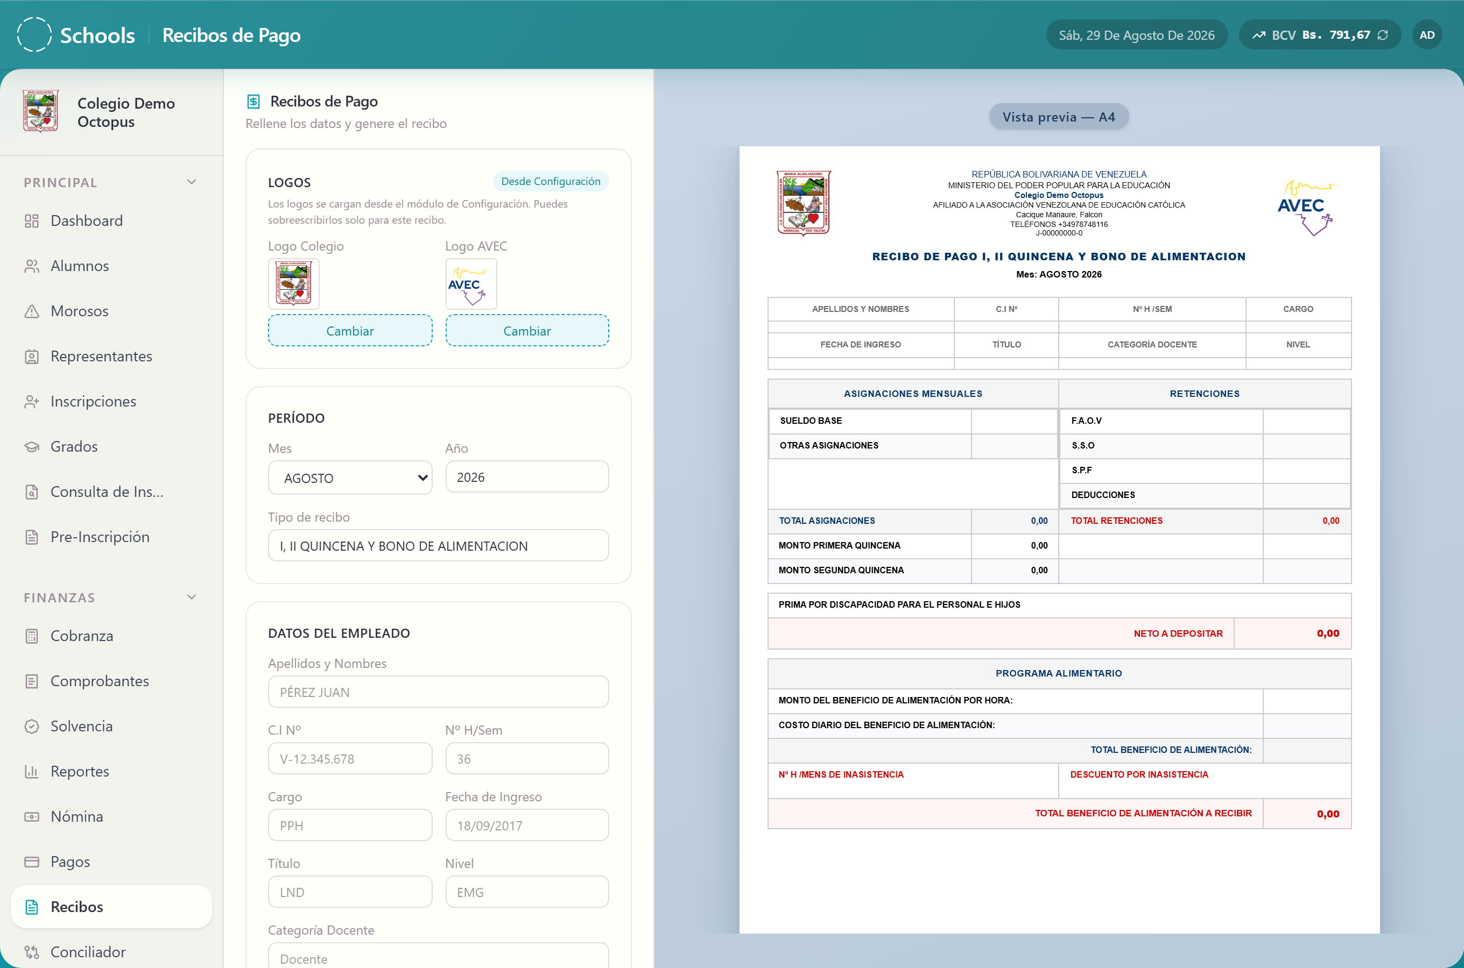
Pantalla de "Recibos de Pago" con el formulario a la izquierda y la vista previa del recibo a la derecha

2. Paso a paso

Generar un recibo
- En "Logos", sube el "Logo Colegio" y el "Logo AVEC" si el recibo
los lleva.
- En "Período", elige el "Mes" y el "Año", y escribe el **"Tipo de
recibo"**.
- Completa "Datos del Empleado":
- "Apellidos y Nombres" ("PÉREZ JUAN")
- "C.I Nº" ("V-12.345.678")
- "Nº H/Sem" ("36")
- "Cargo" ("Docente")
- "Fecha de Ingreso" ("18/09/2017")
- "Título" ("LND"), "Nivel" ("PPH") y "Categoría Docente"
("EMG")
- Carga las asignaciones (sueldo, primas, bonos). El sistema calcula el
"Total Asignaciones".
- Carga las retenciones (seguro, aportes, descuentos). El sistema calcula el
"Total Retenciones".
- Revisa el "Neto a Depositar": es el total de asignaciones menos el total
de retenciones.
- Completa el "Programa Alimentario":
- "Monto beneficio por hora"
- "Costo diario del beneficio (auto)" — lo calcula el sistema
- "Total Beneficio de Alimentación"
- "Nº H/MENS inasistencia" y "Descuento inasistencia"
- El sistema calcula el "Total Beneficio a Recibir"
- Haz clic en "Imprimir / Guardar PDF".

Agregar, renombrar o quitar una línea
- Para renombrar una línea de asignación o retención, haz clic sobre su nombre,
escribe el nuevo y confirma con "Confirmar". Para desistir, usa
"Cancelar".
- Para quitarla, usa el botón de eliminar de esa línea. El sistema pregunta
"¿Eliminar «Prima de antigüedad»?" antes de borrarla.

3. Campos del formulario

Período
Campo | Obligatorio | Formato | Qué significa
Mes | Sí | Elegido de la lista | Mes del recibo
Año | Sí | Número de cuatro dígitos | Año del recibo
Tipo de recibo | Sí | Texto | Por ejemplo, quincena o mes completo

Datos del empleado
Campo | Obligatorio | Formato | Qué significa
Apellidos y Nombres | Sí | Texto en mayúsculas, ej. PÉREZ JUAN | Nombre del trabajador
C.I Nº | Sí | V-12.345.678 | Cédula
Nº H/Sem | Sí | Número, ej. 36 | Horas semanales
Cargo | Sí | Texto, ej. Docente | Cargo que ocupa
Fecha de Ingreso | Sí | dd/MM/yyyy | Cuándo entró al colegio
Título, Nivel, Categoría Docente | No | Códigos del escalafón, ej. LND, PPH, EMG | Clasificación del personal

Montos
Campo | Obligatorio | Formato | Qué significa
Asignaciones | Sí | Número con dos decimales | Todo lo que se le paga
Retenciones | No | Número con dos decimales | Todo lo que se le descuenta
Neto a Depositar | Automático | Número | Asignaciones menos retenciones
Monto beneficio por hora | No | Número | Base del programa alimentario
Nº H/MENS inasistencia | No | Número | Horas no trabajadas en el mes
Total Beneficio a Recibir | Automático | Número | Beneficio menos el descuento por inasistencia

4. Qué pasa después
- Se abre el diálogo de impresión del navegador, desde donde puedes imprimir o
guardar el recibo como PDF.
- El recibo no se guarda en el sistema. Es un documento que se arma en el
momento: si cierras la pantalla, los datos se pierden.
- No se registra ningún pago ni movimiento contable, y no se envía ningún correo.

5. Errores frecuentes y qué hacer
Mensaje | Qué significa | Qué hacer
"El recibo de nómina solicitado no existe." | Se pidió un recibo que no está en el sistema. | Genera el recibo desde esta pantalla.
"No se pudo generar el recibo PDF." | El archivo no se pudo armar. | Reintenta; si sigue, avisa a Sistemas.
Los logos no aparecen en el recibo | No los cargaste, o el archivo no es una imagen válida. | Súbelos de nuevo en el bloque "Logos".
El "Neto a Depositar" da un número raro | Alguna línea quedó vacía o con texto. | Revisa asignaciones y retenciones una por una.
Al imprimir sale cortado | El navegador está usando otro tamaño de hoja. | En el diálogo de impresión elige tamaño carta y márgenes normales.

6. Advertencias
⚠️ El recibo no queda guardado. Si cierras la pantalla sin imprimir, tendrás que volver a llenar todo. Genera el PDF antes de salir.
⚠️ Los montos se escriben a mano. El sistema no los toma de la nómina: revisa dos veces antes de imprimir y entregar.
⚠️ El recibo contiene el sueldo de una persona. Entrégalo solo al trabajador.

27 · Módulo de Pagos (transferencias al personal)

Para qué sirve
Genera los archivos que el colegio sube al banco para pagarle al personal: el archivo TXT de transferencias y la planilla en PDF. Cubre tres pagos distintos: el incentivo, la nómina de sueldo y el cestaticket.
Este módulo paga al personal del colegio. Los pagos de las familias se registran en Cobranza.

Quién puede usarlo
Director, Sistemas y Administrador.

Cómo llegar
Menú lateral → Finanzas → "Pagos".

1. Qué muestra la pantalla
El título "Módulo de Pagos" con la descripción "Generación de archivos TXT y planillas PDF para transferencias bancarias".
Tres tarjetas, una por tipo de pago:
Tarjeta | Para qué es
"Incentivo" | Pago de incentivo por Bancaribe
"Nómina" | Pago de sueldo
"Cestaticket" | Bono alimentario

Dentro de "Nómina" y "Cestaticket", el personal se separa en tres pestañas: "Docente", "Personal de Apoyo" y "Administrativo".
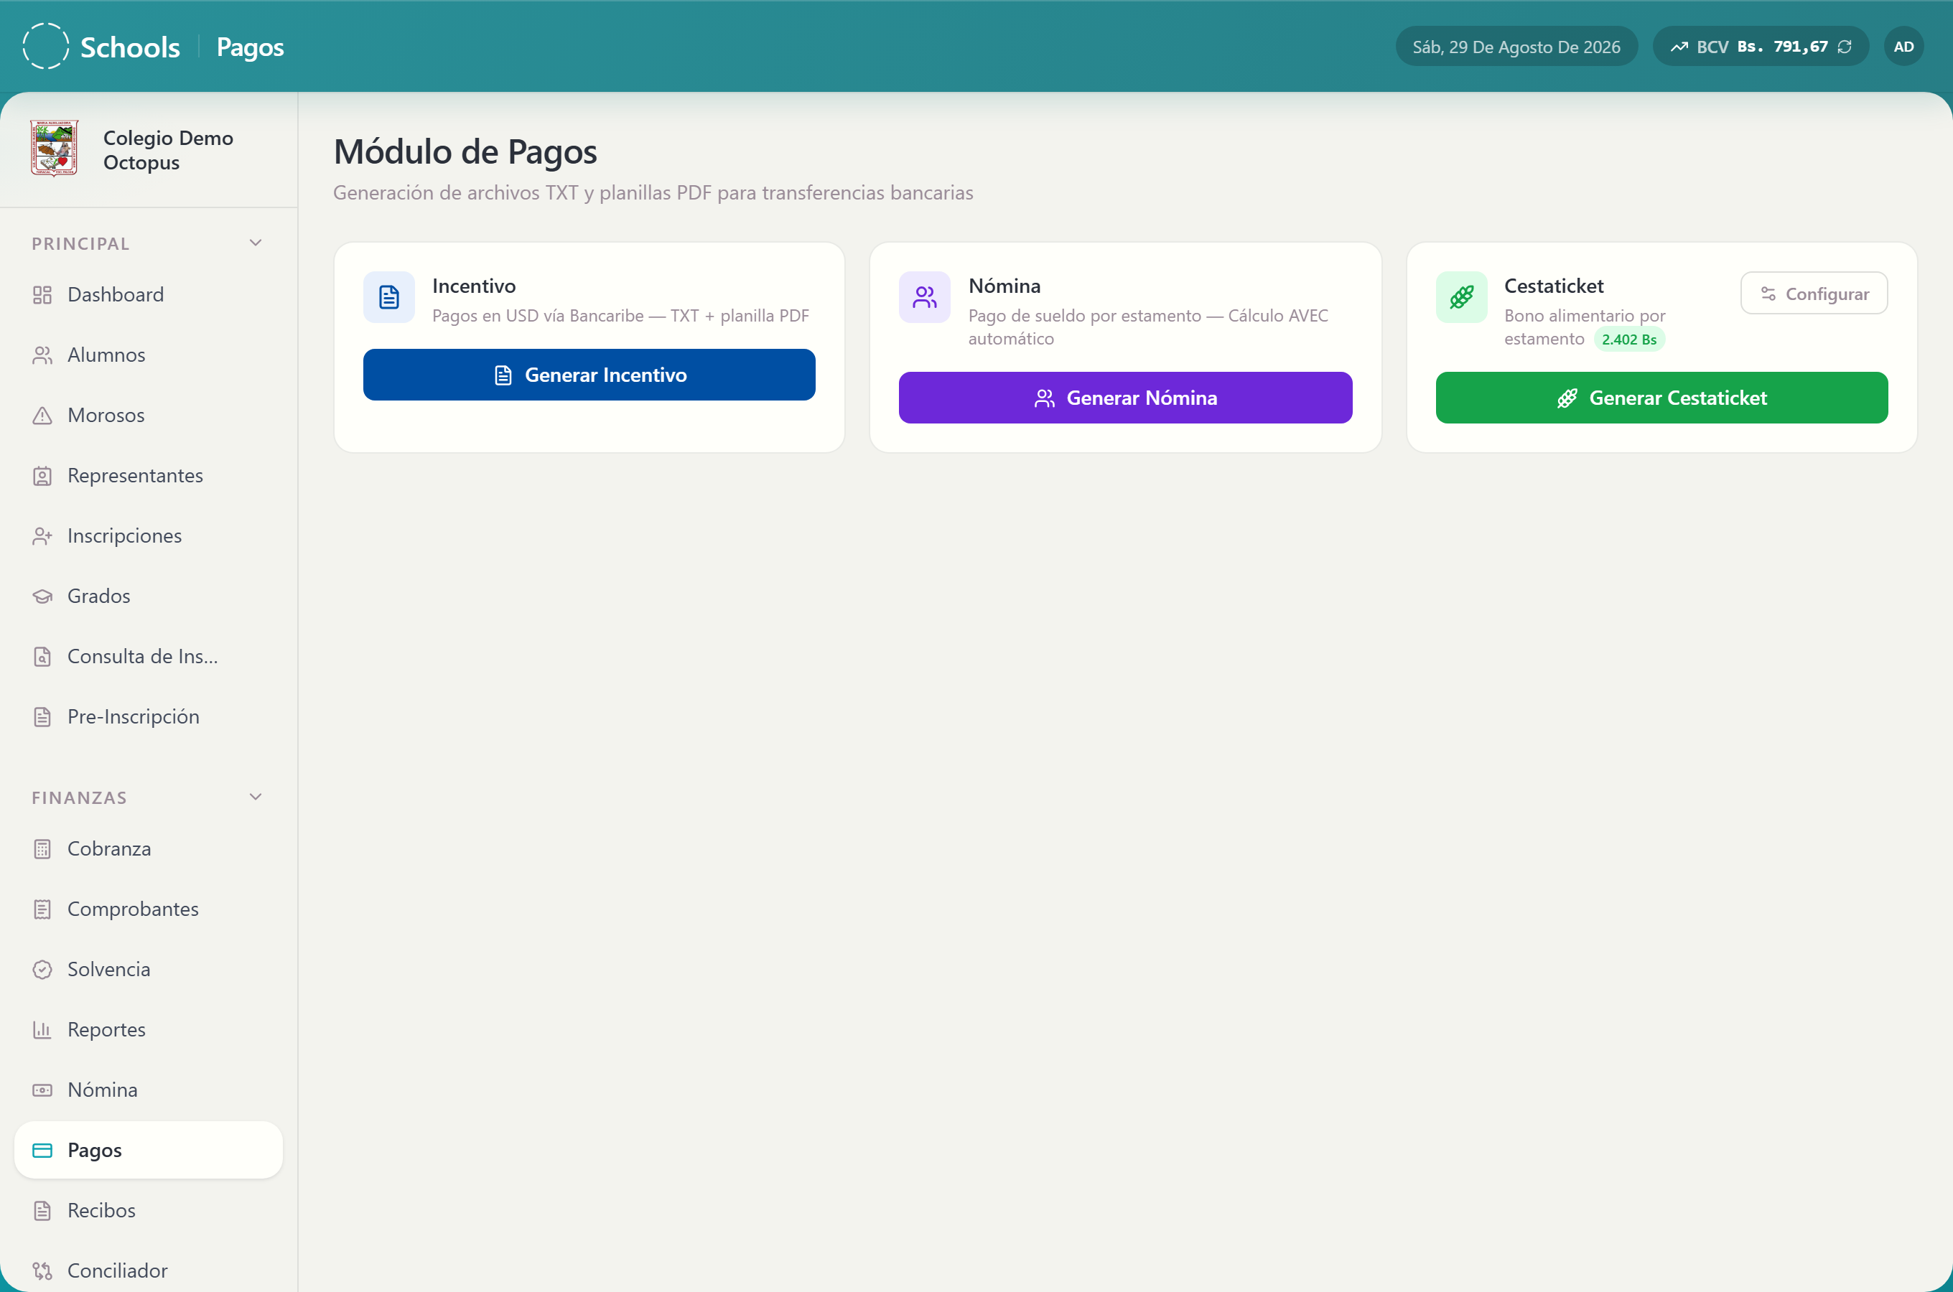
Pantalla "Módulo de Pagos" con las tres tarjetas de Incentivo, Nómina y Cestaticket

2. Paso a paso

Configurar las tarifas del cestaticket
Hazlo antes de generar cualquier cestaticket.
- Haz clic en "Configurar" (*"Configurar tarifas y tasa BCV de cesta
ticket"*). Se abre "Configuración de Cesta Ticket".
- Para cada estamento, escribe el monto en "USD $". El sistema muestra al
lado el equivalente en "Bs/mes".
- Escribe la "Tasa BCV del día (Bs/USD)". Es obligatoria.
- El total se calcula así: Total Cesta (Bs) = Monto USD × Tasa BCV, y se
aplica a todos los estamentos.
- Guarda. Verás "Configuración de cesta ticket guardada.".

Generar el pago de incentivo
- Abre la tarjeta "Incentivo — Pago Bancaribe".
- Escribe el "Concepto de pago" ("Ej: Nómina I Quincena Junio 2026").
- Escribe la tasa Bs/USD del día ("Ej: 91.50"). Debe ser mayor a cero.
- Revisa la lista de empleados y sus montos.
- Genera.
Verás "Incentivo: TXT + planilla generados (24 empleado/s).".

Generar la nómina de sueldo
- Abre la tarjeta "Nómina — Pago de Sueldo".
- Elige la pestaña del estamento: "Docente", "Personal de Apoyo" o
"Administrativo".
- Escribe el "Concepto de pago".
- Revisa los montos del personal listado.
- Haz clic en "Generar TXT — Docente" (el botón lleva el nombre del
estamento elegido).
Verás "Nómina Docente: TXT + planilla generados (18 empleado/s).".

Generar el cestaticket
- Abre la tarjeta "Cestaticket — Bono Alimentario".
- Verifica que arriba aparezca la "Tasa BCV:" configurada.
- Elige la pestaña del estamento.
- Haz clic en "Generar TXT — Docente".
Verás "Cestaticket Docente: ZIP generado con 18 recibo(s) + planilla + TXT.".
[CAPTURA: tarjeta "Cestaticket — Bono Alimentario" con la tasa BCV, las pestañas por estamento y la lista de personal]

3. Campos del formulario
Campo | Obligatorio | Formato | Qué significa
Concepto de pago | Sí | Texto, ej. Nómina I Quincena Junio 2026 | Descripción que va en la transferencia
Tasa Bs/USD | Sí | Número mayor a cero, ej. 91.50 | Tasa con la que se convierte el monto
Monto USD por estamento | Sí, para cestaticket | Número con dos decimales | Cuánto recibe cada estamento
Tasa BCV del día (Bs/USD) | Sí, para cestaticket | Número mayor a cero | Tasa del día para el bono alimentario
Estamento | Sí | Docente / Personal de Apoyo / Administrativo | A qué grupo se le paga

4. Qué pasa después
- Se descarga el archivo TXT con el formato que pide el banco, más la
planilla en PDF.
- En el caso del cestaticket, se descarga un archivo ZIP con los recibos
individuales, la planilla y el TXT.
- El sistema no ejecuta ninguna transferencia. Los archivos hay que subirlos
al portal del banco: eso lo hace una persona, fuera de Octopus.
- Solo se incluye en el archivo el personal que tenga cuenta Bancaribe y un monto
cargado.
- La configuración del cestaticket queda guardada para la próxima vez.

5. Errores frecuentes y qué hacer
Mensaje | Qué significa | Qué hacer
"Escribe el concepto de pago." | Falta el concepto. | Escríbelo.
"La tasa Bs/USD debe ser mayor a 0." | La tasa está vacía o en cero. | Escribe la tasa del día.
"Configura la Tasa BCV usando el botón «Configurar» antes de procesar." | Falta la tasa del cestaticket. | Ábrelo y configúrala.
"No hay empleados Bancaribe con monto para Docente para incluir en el TXT." | Nadie de ese estamento tiene cuenta y monto. | Revisa las cuentas y montos en "Nómina".
"Algunos empleados no tienen monto USD configurado para su estamento. Usa el botón «Configurar» en esta página." | Falta cargar montos. | Ábrelo y complétalos.
"No hay personal docente registrado." | Ese estamento está vacío. | Registra al personal en "Nómina".
"No se pudo cargar los empleados." | Falló la consulta. | Recarga la página.
"No se pudo cargar la vista previa de Bancaribe." | No se pudo armar la vista. | Reintenta; si sigue, avisa a Sistemas.
"No se pudo guardar la configuración. Verifica tu conexión." | No se guardaron las tarifas. | Revisa la red y vuelve a guardar.
"Error al generar el ZIP." | El archivo del cestaticket falló. | Reintenta; si sigue, avisa a Sistemas.
"No se pudo cargar la configuración guardada. Se usarán valores por defecto." | No se leyó la configuración anterior. | Revísala antes de generar.

6. Advertencias
⚠️ Revisa la tasa antes de generar. El archivo se arma con la tasa que escribiste: si está mal, el banco pagará montos equivocados.
⚠️ El archivo TXT contiene números de cuenta y sueldos de todo el personal. Manéjalo con la misma reserva que un documento bancario y bórralo del equipo compartido al terminar.
⚠️ Generar el archivo no paga a nadie. El pago ocurre cuando alguien sube el TXT al portal del banco.
⚠️ Revisa la planilla antes de subir el TXT. Una vez cargado en el banco, el error se corrige con un reverso, no desde Octopus.

28 · Nómina

Para qué sirve
Es el registro del personal del colegio: sus datos, su cargo, su sueldo y su cuenta bancaria. Desde aquí también se genera la nómina del mes y se descargan los recibos de pago de cada trabajador.

Quién puede usarlo
Director, Sistemas y Administrador.

Cómo llegar
Menú lateral → Finanzas → "Nómina".

1. Qué muestra la pantalla
El título "Gestión de Nómina" con la descripción "Registro y administración del personal".
Arriba, los botones "Generar nómina" y "Excel", más el buscador "Buscar nombre, cédula, cargo…" y "Recargar listado de empleados".
El personal se divide en tres pestañas: "Docente", "Personal de Apoyo" y
"Administrativo".
La tabla tiene las columnas "Empleado", "Cargo", "Categoría / Años" (o "Detalles" para el personal no docente), "Banco", "N° Cuenta" y
"Acción".
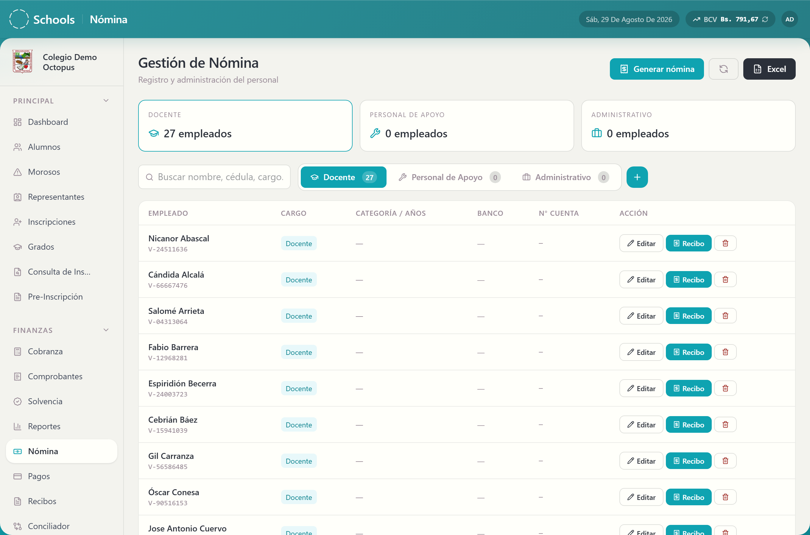
Pantalla "Gestión de Nómina" con las tres pestañas de personal y la tabla de empleados

2. Paso a paso

Registrar un empleado
- Elige la pestaña del tipo de personal.
- Haz clic en "Registrar Docente" (el botón lleva el nombre de la pestaña
activa).
- Completa los datos:
- "Nombre", "Apellido" y "Cédula" (*"Formato: V-12345678 o
E-12345678"*).
- "Cargo", "Tipo de personal" y "Fecha de ingreso".
- "Teléfono" y "Correo".
- "Sueldo Base Mensual (Bs)".
- "Banco", "Tipo de cuenta" ("Ahorro" o "Corriente") y **"Número
de cuenta"** ("01140000000000000000").
- Para docentes: "Título Académico", "Categoría Docente", **"Nivel que
dicta", "Años de Servicio" y "N° H/Sem"**.
- "N° Hijos", si aplica la prima correspondiente.
- Haz clic en "Registrar".
Verás "Empleado registrado exitosamente.".

Editar un empleado
- Ábrelo desde la tabla.
- Cambia lo que necesites y guarda. Verás **"Empleado actualizado
exitosamente."**.

Desactivar un empleado ⚠️
- Usa la acción "Desactivar empleado" en su fila.
- Confirma.
Verás "Juan Pérez desactivado exitosamente.".

Generar la nómina del mes ⚠️
- Haz clic en "Generar nómina". Se abre "Generar nómina del mes".
- Elige el mes y el "Año".
- Escribe la "Tasa usada (Bs/USD)".
- Escribe el "Cesta ticket (Bs)".
- Confirma. La ventana advierte: "Los valores se guardarán en cada registro.".
Verás "Nómina generada para 42 empleados.".

Ver y descargar recibos
- Abre la opción de recibos del empleado. Verás "Historial de recibos".
- Haz clic en "Descargar recibo" del período que necesites.
Si no hay ninguno, dirá "No hay recibos emitidos.".

Exportar el listado
Haz clic en "Excel". Mientras trabaja dirá "Exportando..." y al terminar verás "Archivo Excel descargado.".

3. Campos del formulario

Datos del empleado
Campo | Obligatorio | Formato | Qué significa
Nombre | Sí | Texto | Nombre del trabajador
Apellido | Sí | Texto | Apellido del trabajador
Cédula | Sí | V-12345678 o E-12345678 | Documento de identidad
Cargo | Sí | Texto o elegido de la lista | Cargo que ocupa
Tipo de personal | Sí | Docente / Personal de Apoyo / Administrativo / Directivo / Obrero | En qué grupo entra
Fecha de ingreso | Sí | dd/MM/yyyy | Cuándo empezó a trabajar
Teléfono, Correo | No | Texto | Datos de contacto
Sueldo Base Mensual (Bs) | Sí | Número con dos decimales | Sueldo mensual en bolívares
Banco | Sí | Elegido de la lista | Banco donde cobra
Tipo de cuenta | Sí | Ahorro / Corriente | Tipo de cuenta bancaria
Número de cuenta | Sí | 20 dígitos, ej. 01140000000000000000 | Cuenta donde se deposita
Título Académico | No | Texto | Solo para docentes
Categoría Docente, Nivel que dicta, Años de Servicio | No | Texto o número | Clasificación del escalafón docente
N° H/Sem | No | Número | Horas semanales
N° Hijos | No | Número | Para las primas por carga familiar

Generar nómina
Campo | Obligatorio | Formato | Qué significa
Mes | Sí | Elegido de la lista | Mes que se paga
Año | Sí | Número desde 2000 | Año que se paga
Tasa usada (Bs/USD) | Sí | Número mayor a cero | Tasa con la que se calcula
Cesta ticket (Bs) | Sí | Número con dos decimales | Monto del bono alimentario

4. Qué pasa después
Al generar la nómina:
- Se crea un registro de pago por cada empleado activo del período.
- La tasa y el monto de cestaticket que escribiste **quedan guardados en cada
registro**: es la foto de ese mes.
- Se pueden descargar los recibos individuales de cada trabajador.
- El recibo incluye el encabezado oficial (**"REPÚBLICA BOLIVARIANA DE
VENEZUELA", "MINISTERIO DEL PODER POPULAR PARA LA EDUCACIÓN"**), las
"ASIGNACIONES MENSUALES", las "RETENCIONES", el "PROGRAMA ALIMENTARIO" y, si corresponde, la "PRIMA POR DISCAPACIDAD PARA EL PERSONAL E HIJOS".
Al desactivar un empleado: deja de aparecer en el listado activo y no entra en las nóminas siguientes. Su historial de recibos se conserva.
Los datos bancarios que cargues aquí son los que usa el Módulo de Pagos para armar los archivos del banco.

5. Errores frecuentes y qué hacer
Mensaje | Qué significa | Qué hacer
"Revisa los campos marcados." | Falta algún dato obligatorio o tiene mal formato. | Corrige los campos en rojo.
"Ya existen registros para uno o más empleados de este período." | Ya generaste la nómina de ese mes. | No la generes dos veces.
"Mes, año, tasa de cambio y cesta ticket son obligatorios y numéricos." | Falta un dato o no es un número. | Complétalos con números.
"Los valores del período y montos no son válidos." | El mes o el año están fuera de rango. | Revísalos.
"El período fue generado simultáneamente. Vuelve a consultar el historial." | Otra persona lo generó al mismo tiempo. | Recarga el historial.
"No se pudo cargar el historial." | Falló la consulta de recibos. | Recarga la página.
"No se pudo descargar el recibo." | El archivo no se pudo armar. | Reintenta; si sigue, avisa a Sistemas.
"El recibo de nómina solicitado no existe." | Ese recibo no está en el sistema. | Genera la nómina de ese período.
"No se pudo cargar la configuración por defecto." | No se leyeron los parámetros de cálculo. | Avisa a Sistemas antes de generar.
"No hay recibos emitidos." | Ese empleado aún no tiene recibos. | Genera la nómina del mes.

6. Advertencias
⚠️ Generar la nómina de un mes no se puede repetir. Si ya existe, el sistema lo rechaza. Revisa la tasa y el monto de cestaticket antes de confirmar.
⚠️ La tasa se congela en cada recibo. Cambiarla después no corrige los recibos ya generados.
⚠️ Desactivar un empleado lo saca de las nóminas siguientes. Hazlo solo cuando efectivamente deje de trabajar en el colegio.
⚠️ Un número de cuenta mal cargado hace que el pago vaya a otra persona. Verifícalo dígito por dígito: son 20.
⚠️ Este módulo contiene sueldos y datos bancarios de todo el personal. No dejes la pantalla abierta ni exportes el Excel a equipos compartidos.

29 · Circulares

Para qué sirve
Publica avisos y circulares para todas las familias del colegio. La circular aparece en el Portal de Familias y, si lo indicas, el sistema lleva la cuenta de quién la leyó.

Quién puede usarlo
Director, Sistemas y Administrador.

Cómo llegar
Menú lateral → Comunicación → "Circulares".

1. Qué muestra la pantalla
El título "Comunicación" con la descripción "Circulares y avisos institucionales para representantes".
Debajo, las circulares publicadas, de la más reciente a la más antigua. Cada tarjeta muestra el título, el texto, la fecha, quién la publicó y cuántas familias la han leído sobre el total. Si pide confirmación, lleva la marca
"Requiere confirmación".
Si todavía no hay ninguna, verás "No hay circulares publicadas.".
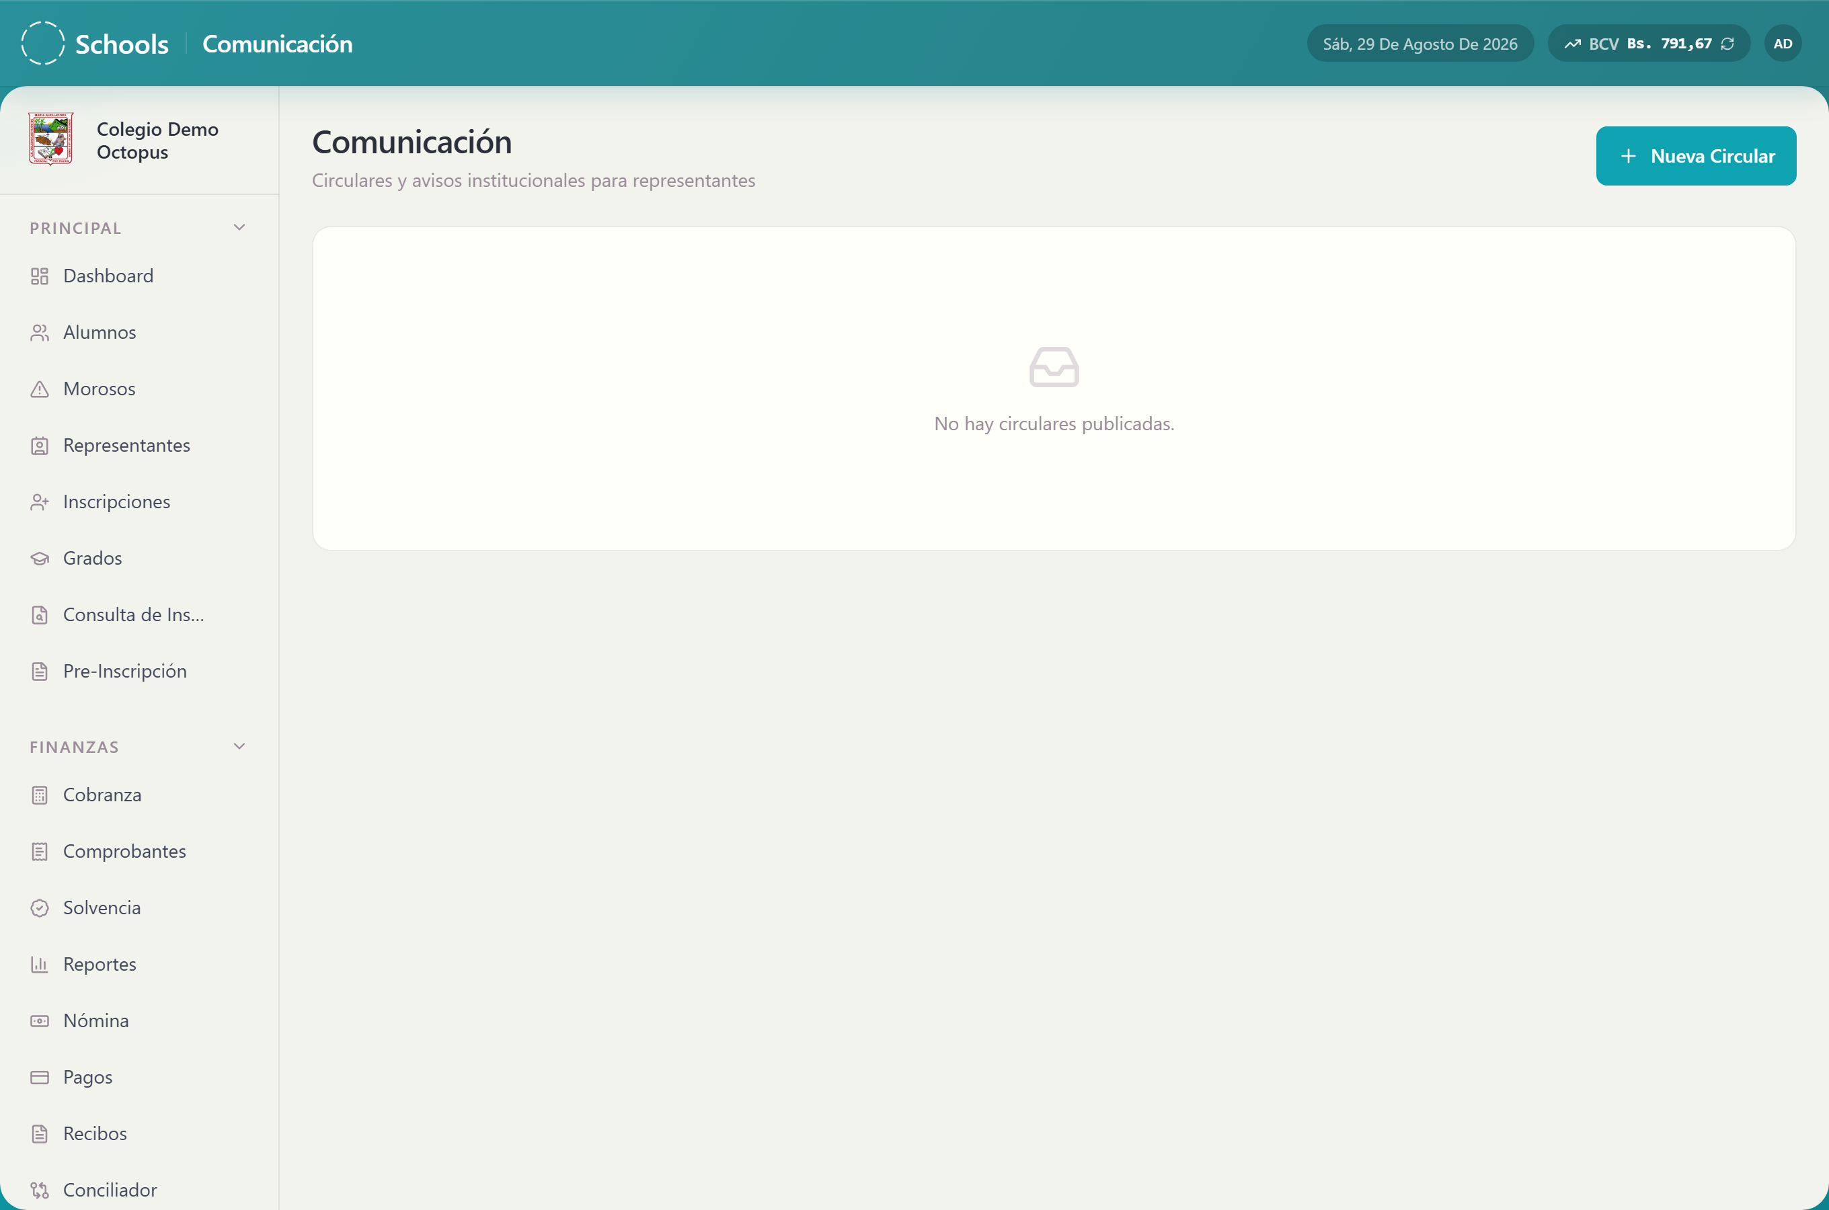
Pantalla "Comunicación" con las tarjetas de circulares publicadas y su contador de lecturas

2. Paso a paso

Publicar una circular
- Abre el formulario de circular nueva. Se abre la ventana "Nueva Circular".
- Escribe el "Título" ("Ej. Reunión de padres — 5to grado").
- Escribe el "Contenido" ("Escribe el contenido de la circular...").
- Si quieres saber quién la leyó, marca "Requiere confirmación de lectura".
- Si hace falta, adjunta un archivo en "Adjunto (opcional, máx. 5MB)". Se
aceptan PDF, JPG, PNG y WEBP.
- Haz clic en "Publicar Circular". Mientras trabaja dirá
"Publicando...".
Verás "Circular publicada correctamente.".
[CAPTURA: ventana "Nueva Circular" con el título, el contenido, la casilla de confirmación de lectura y el adjunto]

Ver quién leyó una circular
- En la tarjeta de la circular, abre la opción de lecturas. Se abre la ventana
"¿Quién leyó?".
- Revisa la lista de representantes y su estado de lectura.

3. Campos del formulario
Campo | Obligatorio | Formato | Qué significa
Título | Sí | Texto, hasta 255 caracteres | El encabezado que ve la familia
Contenido | Sí | Texto libre | El cuerpo del aviso
Requiere confirmación de lectura | No | Sí / No | Si la familia debe marcar que la leyó
Adjunto | No | PDF, JPG, PNG o WEBP, máximo 5 MB | Documento o imagen que acompaña la circular

4. Qué pasa después
Al publicar, el sistema:
- Envía la circular a todos los representantes con portal activo. No hay
segmentación por grado ni por sección: la circular llega a todas las familias.
- Crea un registro de lectura por cada representante, para poder contar quién la
abrió.
- La circular aparece de inmediato en la sección "Comunicaciones" del Portal
de Familias.
- Si el colegio tiene las notificaciones activas, sale un aviso por correo y por
notificación al teléfono de los representantes.
Cuando un representante la marca como leída, el contador de la tarjeta sube.

5. Errores frecuentes y qué hacer
Mensaje | Qué significa | Qué hacer
"Escribe un título." | El título está vacío. | Escríbelo.
"Escribe el contenido de la circular." | El cuerpo está vacío. | Escribe el aviso.
"El adjunto no puede superar 5MB." | El archivo pesa demasiado. | Comprime el archivo o súbelo en menor calidad.
"No se pudieron cargar las circulares." | Falló la consulta. | Recarga la página.
"No se pudieron cargar las lecturas." | No se pudo leer quién la abrió. | Cierra y vuelve a abrir la ventana.
"No tienes permisos para publicar circulares." | Tu rol no puede. | Pídelo a Director, Sistemas o Administrador.
"No tienes permisos para ver las lecturas de esta circular." | Tu rol no puede consultarlas. | Pídelo a Dirección.
"Circular no encontrada." | Ya no existe. | Recarga el listado.
El contador de lecturas queda en cero | Las familias todavía no la han abierto, o no tienen portal activo. | Revisa cuántos representantes tienen acceso en "Representantes".

6. Advertencias
⚠️ Una circular publicada se envía a todas las familias de inmediato. No hay borrador, no hay vista previa y no se puede "despublicar" desde la pantalla. Lee el texto dos veces antes de publicar.
⚠️ La circular llega a todo el colegio, no a un grado. Si el aviso es solo para una sección, dilo claramente en el título.
⚠️ Solo la reciben los representantes con acceso al portal activo. Si una familia no tiene el portal habilitado, no verá la circular.

33 · Cantina

Para qué sirve
Es el punto de venta de la cantina del colegio. Los alumnos pagan con una tarjeta prepago recargable, y desde aquí se cobra, se lleva el inventario, se administran las tarjetas, se cierra la caja del turno y se revisan los reportes.

Quién puede usarlo
Cajero, Administrador y Director. El cajero maneja la cantina de punta a punta: todas las pantallas del módulo.

Cómo llegar
Entra por /login. El rol Cajero llega directo a la cantina. Los demás escriben la dirección /cantina.

1. Las secciones de la cantina
Sección | Para qué es
"Inventario" | Productos, precios, existencias y movimientos
"POS" | Cobrar una venta
"Tarjetas" | Asignar tarjetas y aprobar recargas
"Cierre de caja" | Cerrar el turno y declarar el efectivo
"Reportes" | Ventas del día, productos más vendidos
"Morosos" | Tarjetas con saldo negativo

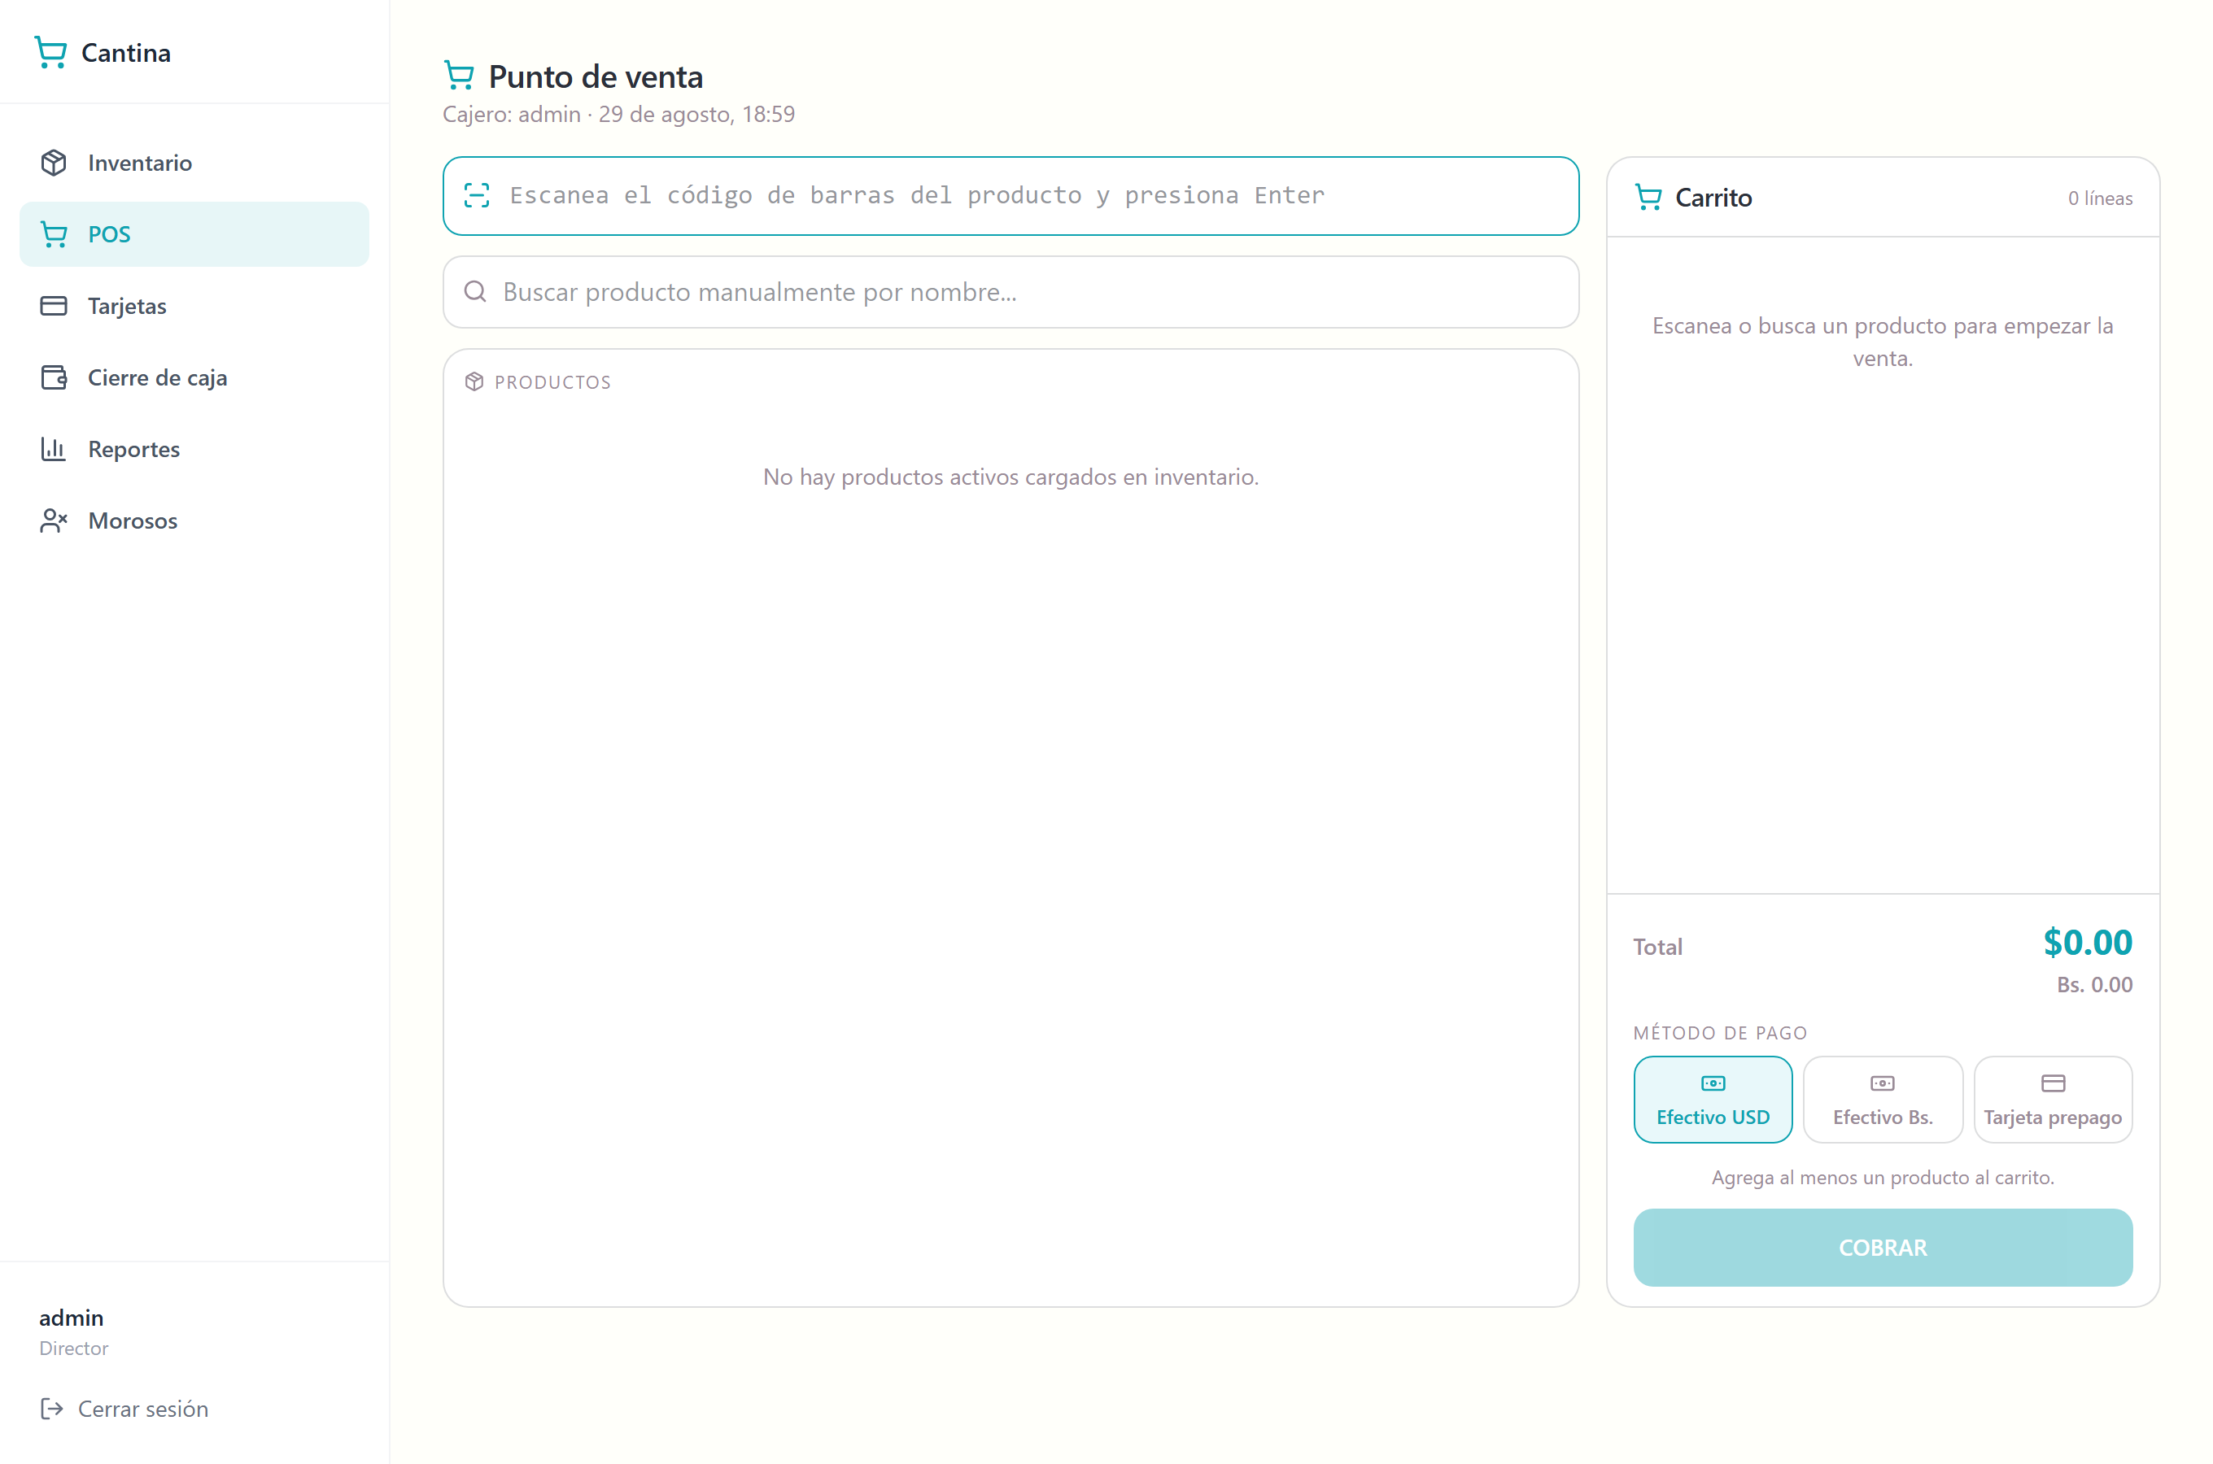
Pantalla del POS de la cantina con la cuadrícula de productos, el carrito y el total

2. Abrir la caja
Antes de la primera venta del turno tienes que abrir tu caja. Si no lo haces, el POS no te deja cobrar.
- Entra a "POS". Aparece la ventana de apertura, que no se puede saltar.
- Escribe el monto inicial de efectivo con el que arrancas.
- Confirma.
Verás "Caja abierta correctamente.".
La apertura es por cajero: cada persona abre la suya.

3. Cobrar una venta (POS)
- Identifica al alumno en "Tarjeta / Alumno": escanea el QR de la tarjeta o
escribe el código o serial y presiona Enter ("Escanea el QR de la tarjeta o escribe el código/serial y presiona Enter", "CANT-7K9M2XQPRT o L003-0007").
- Verás su foto (o "SIN FOTO") y su "Saldo actual".
- Agrega los productos:
- Escanea el código de barras (*"Escanea el código de barras del producto y
presiona Enter"*), o
- búscalo por nombre ("Buscar producto manualmente por nombre..."), o
- tócalo en la cuadrícula.
- Los productos se acumulan en el "Carrito", con el "Total" y su
"Equivalente" en la otra moneda.
- Elige el "Método de pago":
- Tarjeta Prepago — descuenta del saldo. Verás el **"Saldo tarjeta
después"**.
- Efectivo Divisas (USD)
- Efectivo Bolívares (VES)
- Cobra.
Verás "Venta #482 cobrada correctamente." y el ticket se genera solo.
Si un producto no tiene existencias, aparece "Sin stock" y el sistema avisa
"Stock insuficiente de …".

4. Inventario

Crear un producto
- Entra a "Inventario".
- Completa:
- "Nombre" ("Ej. Jugo natural")
- "Categoría" ("Selecciona una categoría"). Puedes crear una nueva con
"Nueva categoría..."; verás "Categoría creada.".
- "Precio (USD)"
- "Stock mínimo"
- "Código de barras (opcional)" ("EAN-13")
- Guarda. Verás "Producto creado correctamente.".

Registrar un movimiento de existencias
- Abre el producto y elige el "Tipo de movimiento":
- Entrada — compra a proveedor
- Salida — venta
- Ajuste — merma o conteo físico
- Escribe la "Cantidad" ("Ej. 3").
- Escribe el "Motivo (opcional)" (*"Ej. Compra a proveedor, merma, conteo
físico..."*).
- Guarda. Verás "Movimiento de inventario registrado.".
Si no hay productos, dirá "Sin productos registrados" o "No hay productos activos cargados en inventario.".

5. Tarjetas

Asignar una tarjeta a un alumno
- Entra a "Tarjetas".
- Busca la tarjeta por su código o serial.
- Elige al alumno ("V-12345678" o "ID de alumno").
- Confirma. Verás "Tarjeta asignada correctamente.".
Si no hay ninguna cargada, dirá "Sin tarjetas registradas".

Aprobar o rechazar una recarga del portal
En "Recargas pendientes de revisión" — "Solicitadas desde el portal del representante." — verás la "Fecha", el "Alumno", el "Monto", la
"Moneda", el "Método de pago", el "Banco receptor", el "Banco de procedencia" y la "Referencia".
- Revisa el comprobante que subió la familia.
- Aprueba: verás "Recarga aprobada. Saldo acreditado.".
- O rechaza, escribiendo el "Motivo": verás "Recarga rechazada.".
Si no hay ninguna, dirá "No hay recargas pendientes por revisar.".

Recargar en efectivo desde la cantina
Se hace desde esta misma pantalla, indicando la "Moneda", el "Monto" ("5.00"), el "Banco receptor" ("Seleccionar banco…"), el "Banco de procedencia" ("Banco del representante"), la referencia y el comprobante.

Parámetros de crédito
Aquí se define cuánto puede quedar a deber una tarjeta ("Ej. 50") y en qué días ("1,3,7"). Al guardar verás "Parámetros de crédito actualizados.".
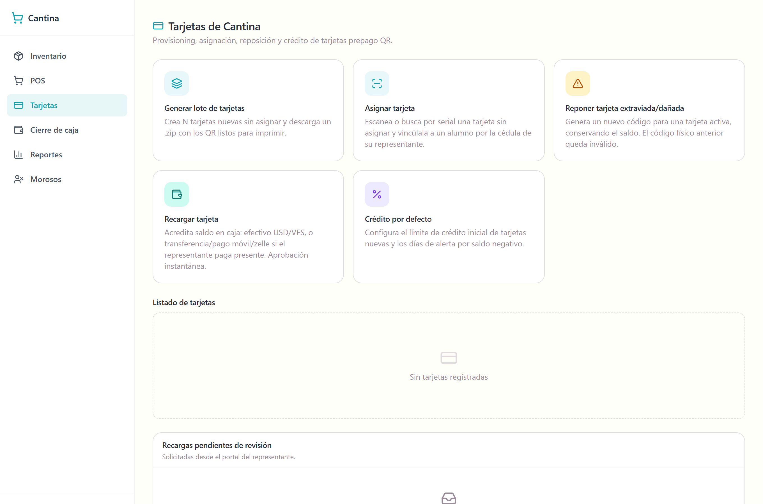
Pantalla "Tarjetas" con el listado de tarjetas y el bloque de recargas pendientes de revisión

6. Cierre de caja
Al terminar el turno:
- Entra a "Cierre de caja".
- Revisa el resumen del día: "Total USD", "Total VES", "Ventas" y
"Ventas por día".
- Escribe el "Conteo físico": el efectivo que realmente tienes en la caja.
- El sistema calcula la "Diferencia" contra lo que registró.
- Escribe las "Observaciones" (*"Notas sobre el cierre, faltantes,
sobrantes, etc."*).
- Haz clic en "Registrar cierre".
Verás "Caja cerrada correctamente." y la pantalla mostrará "Caja cerrada" con su "Fecha de cierre".

7. Reportes y morosos
"Reportes" muestra el "Historial de ventas", los "Productos más vendidos" y el "Total USD". Puedes buscar "Buscar por N° de venta o alumno" y exportar a Excel: verás "Archivo Excel descargado.".
"Morosos" lista las tarjetas con saldo negativo. Si no hay, dirá "No hay tarjetas con saldo negativo en este filtro".

8. Campos del formulario

Apertura de caja
Campo | Obligatorio | Formato | Qué significa
Monto inicial | Sí | Número mayor o igual a cero | Efectivo con el que arrancas el turno

Producto
Campo | Obligatorio | Formato | Qué significa
Nombre | Sí | Texto, ej. Jugo natural | Cómo aparece en el POS
Categoría | Sí | Elegida de la lista | Agrupa los productos
Precio (USD) | Sí | Número mayor o igual a cero | Precio de venta
Stock mínimo | Sí | Entero mayor o igual a cero | Cuándo avisar de reposición
Código de barras | No | EAN-13 | Para escanear en el POS

Movimiento de inventario
Campo | Obligatorio | Formato | Qué significa
Tipo de movimiento | Sí | Entrada / Salida / Ajuste | Qué clase de movimiento es
Cantidad | Sí | Entero mayor a cero | Cuántas unidades
Motivo | No | Texto | Por qué se hace el movimiento

Venta
Campo | Obligatorio | Formato | Qué significa
Tarjeta / Alumno | Sí con tarjeta prepago | Código o serial, ej. CANT-7K9M2XQPRT | A quién se le cobra
Productos | Sí, al menos uno | Escaneados o elegidos | Qué se vende
Método de pago | Sí | Tarjeta Prepago / Efectivo Divisas (USD) / Efectivo Bolívares (VES) | Cómo paga

Recarga de tarjeta
Campo | Obligatorio | Formato | Qué significa
Moneda | Sí | USD / VES | En qué moneda entró el dinero
Monto | Sí | Número mayor a cero | Cuánto se recarga
Banco receptor | Sí | Elegido de la lista | Banco del colegio
Banco de procedencia | No | Texto | Banco del representante
Referencia | Sí | Texto | Número de la transacción
Comprobante | Sí | Imagen o PDF, máximo 10 MB | Respaldo del pago

Cierre de caja
Campo | Obligatorio | Formato | Qué significa
Conteo físico | Sí | Número | Efectivo real contado en la caja
Observaciones | No | Texto | Faltantes, sobrantes o notas del turno

9. Qué pasa después
Al cobrar una venta:
- Si fue con tarjeta prepago, el saldo del alumno baja de inmediato.
- El stock de cada producto vendido se descuenta.
- Se genera el ticket.
- El consumo aparece en el Portal de Familias, en la sección "Cantina".
Al aprobar una recarga: el saldo de la tarjeta sube al instante y el representante lo ve en su portal.
Al cerrar la caja: queda registrado el cierre con lo que el sistema calculó, lo que declaraste y la diferencia. No se puede cerrar dos veces el mismo turno.
Al registrar un movimiento de inventario: las existencias se actualizan de inmediato y quedan con su motivo.

10. Errores frecuentes y qué hacer
Mensaje | Qué significa | Qué hacer
"Debes abrir tu caja (declarar el monto inicial) antes de registrar una venta." | No abriste caja este turno. | Abre la caja en el POS.
"Ya tienes una apertura de caja abierta — no puedes abrir dos veces." | Ya la abriste. | Sigue vendiendo; ciérrala al final del turno.
"No tienes ninguna apertura de caja abierta — no hay nada que cerrar." | Nunca abriste caja. | Ábrela antes de vender.
"Esta apertura de caja ya fue cerrada — no se puede cerrar dos veces." | Ya cerraste este turno. | Abre una caja nueva para el siguiente.
"Ingresa el monto inicial de caja (0 o mayor)." | Falta el monto. | Escríbelo, aunque sea 0.
"El monto inicial no puede ser negativo." | Escribiste un número negativo. | Usa 0 o más.
"Ingresa el conteo físico de caja." | Falta el conteo al cerrar. | Cuenta el efectivo y escríbelo.
"No se encontró ninguna tarjeta activa con ese código/serial" | La tarjeta no existe, o está bloqueada o extraviada. | Verifica el código o revisa su estado en "Tarjetas".
"No se encontró ningún producto con el código …" | Ese código de barras no está cargado. | Búscalo por nombre o cárgalo en Inventario.
"Stock insuficiente de …" | No hay existencias suficientes. | Ajusta la cantidad o registra la entrada.
"El carrito no puede estar vacío." | Intentaste cobrar sin productos. | Agrega al menos uno.
"La cantidad de cada línea debe ser mayor a cero." | Alguna línea quedó en cero. | Corrígela.
"El pago con tarjeta prepago requiere …" | Falta identificar la tarjeta. | Escanéala o escribe el código.
"Este alumno no tiene una tarjeta de cantina asignada todavía." | Nunca se le entregó tarjeta. | Asígnale una en "Tarjetas".
"Esta tarjeta todavía no fue entregada a ningún alumno — no hay nada que reponer." | La tarjeta está sin asignar. | Asígnala primero.
"El nombre del producto es obligatorio." | Falta el nombre. | Escríbelo.
"El precio debe ser un número mayor o igual a 0." | El precio no es válido. | Corrígelo.
"El stock inicial debe ser un entero mayor o igual a 0." | La existencia inicial no es válida. | Usa un número entero.
"El stock mínimo no puede ser negativo." | El mínimo es negativo. | Usa 0 o más.
"Selecciona una categoría." | Falta la categoría. | Elígela o crea una nueva.
"La cantidad debe ser un entero mayor a 0." | La cantidad del movimiento no es válida. | Corrígela.
"El límite de crédito por defecto no puede ser negativo." | El parámetro de crédito es negativo. | Usa 0 o más.
"Ingresa un número de días válido (0 o mayor)." | Los días de crédito no son válidos. | Corrígelos.
"Error al cargar los productos del POS." | Falló la consulta. | Recarga la página.
"No se pudo verificar tu apertura de caja." | No se pudo consultar el estado de la caja. | Recarga y vuelve a intentar.
"No se pudo generar el ticket PDF." | El ticket no se pudo armar. | La venta sí quedó registrada; reimprime desde "Reportes".

11. Advertencias
⚠️ Una venta cobrada descuenta el saldo y el stock de inmediato. Corregir un error obliga a un ajuste manual.
⚠️ El cierre de caja no se puede repetir. Cuenta bien el efectivo antes de registrarlo: la diferencia queda asentada con tu nombre.
⚠️ Aprobar una recarga acredita dinero real en la tarjeta. Verifica el comprobante y la referencia antes de aprobar.
⚠️ Una referencia bancaria no se puede reutilizar. El sistema rechaza la que ya se usó en otra recarga, en un comprobante del portal o en un pago del colegio.
⚠️ Eliminar un producto lo quita del POS. Si solo se acabó, registra una salida de inventario en vez de borrarlo.

Guia rapida - Administrador
Lleva la parte administrativa y financiera del plantel.

1. Ajustar los montos del colegio
Menú lateral → "Alumnos" → "Configuración" → "Mensualidad ($)",
"Inscripción ($)" y "Proyecto de Inversión ($, por representante)". → Alumnos

2. Registrar un empleado
Menú lateral → "Nómina" → elige la pestaña del tipo de personal →
"Registrar". → Nómina

3. Generar la nómina del mes
Menú lateral → "Nómina" → "Generar nómina" → mes, año, tasa y cestaticket. → Nómina

4. Generar los archivos para el banco
Menú lateral → "Pagos" → elige "Nómina", "Incentivo" o
"Cestaticket" → genera el TXT. → Módulo de Pagos

5. Publicar una circular
Menú lateral → "Circulares" → "Nueva Circular" → título y contenido →
"Publicar Circular". → Circulares

Preguntas frecuentes
Estas preguntas salen de las validaciones y los mensajes reales del sistema. Si te topaste con un mensaje concreto, búscalo aquí.

Inscripciones y alumnos

1. El sistema no me deja inscribir a un alumno y dice que tiene mensualidades pendientes. ¿Puedo saltarlo?
No. La inscripción se bloquea a propósito cuando el alumno debe meses anteriores, o el mes en curso ya pasado el día límite de pago. Primero se cobra en "Cobranza", y después se inscribe. Los alumnos marcados como "Becado Total" quedan exentos de esta revisión. → Inscripciones

2. Dice que el representante tiene el Proyecto de Inversión pendiente y no puedo inscribir a ninguno de sus hijos. ¿Es un error?
No. El Proyecto de Inversión se cobra por representante, no por alumno: una sola vez por período, aunque tenga tres hijos. Mientras esté impago, bloquea la inscripción de todos. → Representantes

3. Dice que el alumno "ya está inscrito para el período". ¿Qué hago?
Ya tiene inscripción para ese año escolar: no hace falta repetirla. Si necesitas el papel, ve a "Consulta de Inscripción" y descarga el comprobante. → Consulta de Inscripción

4. "No hay cupos disponibles para 3er Grado - A". ¿Puedo forzarlo?
No desde la pantalla de inscripción. O eliges otra sección, o el Director amplía los "Cupos Máximos" de ese grado en "Configuración". → Configuración

5. Retiré un alumno por error. ¿Puedo devolverlo?
Sí, con "Reactivar Alumno" en su fila. Pero ojo: al retirarlo se liberó su cupo. Si otra familia lo tomó, la reactivación falla hasta que haya cupo libre. → Alumnos

6. Me equivoqué al escribir la cédula del representante y creé uno duplicado. ¿Qué hago?
Avisa a Sistemas. Los pagos de esa familia quedaron repartidos entre dos fichas y el estado de cuenta no cuadrará hasta que se unifiquen. Por eso conviene siempre buscar la cédula antes de crear. → Representantes

7. La cédula escolar del alumno la dejé vacía. ¿Está mal?
No. Si la dejas en blanco, el sistema genera una automáticamente. → Inscripciones

Cobranza y pagos

8. Registré un pago con el monto o el banco equivocado. ¿Lo borro?
No se puede borrar. Tienes dos caminos: corregirlo (si el pago es válido y solo el dato está mal) o anularlo (si nunca debió contarse). Ambos exigen escribir un motivo de al menos 10 caracteres, que queda guardado con tu nombre. → Reportes

9. Anulé un pago. ¿Qué pasa con las cuotas que ya estaban pagadas?
Vuelven a quedar pendientes: mensualidades, cuotas de inscripción y cuotas de solvencia. El alumno puede volver a aparecer en "Morosos" y a recibir los avisos automáticos. → Reportes

10. "No se puede anular este pago: su fecha cae dentro de un cierre de caja ya validado por el director." ¿Y ahora?
Esa caja ya fue revisada y aprobada. Habla con el Director: hace falta un ajuste manual, no se puede resolver desde la pantalla. → Reportes

11. "No se puede anular automáticamente un pago vinculado a un Proyecto de Inversión…". ¿Por qué?
Porque esos abonos son parciales y el sistema no puede saber con certeza cuánto restarle a la cuota. Contacta a Sistemas para el ajuste manual. → Reportes

12. El sistema me pide 4 dígitos en la referencia. ¿Por qué?
Solo cuando el método es Punto de Venta: ahí la referencia y el número de lote deben tener exactamente cuatro dígitos, por ejemplo 0042. → Cobranza

13. Quiero cobrarle a la familia un adelanto de mensualidades y no me deja.
Los adelantos y los pagos parciales solo se aceptan con Efectivo USD o
Zelle. Cambia el método de pago y vuelve a intentar. → Cobranza

14. "No se ha registrado ninguna tasa de cambio." ¿Qué falta?
El sistema no tiene la tasa BCV del momento. Haz clic en el botón "BCV" de la barra superior para sincronizarla. Sin tasa no se puede registrar un pago. → Primeros pasos

15. Una familia dice que pagó, pero no aparece. ¿Cómo lo verifico?
Usa el "Conciliador": elige el banco, sube el estado de cuenta y busca por los últimos 4 a 6 dígitos de la referencia. Si la transacción está, cárgala como pago retroactivo desde "Reportes". → Conciliador

16. "La referencia ya fue registrada como pago confirmado". ¿Qué significa?
Ese número de transacción ya se usó. Cada referencia bancaria sirve para una sola operación: no se puede reciclar entre mensualidades, ni entre el portal y la cantina. → Portal de Representantes

17. Un alumno que está al día aparece en "Morosos". ¿Por qué?
La mora no es solo la mensualidad. También cuentan la cuota de inscripción impaga, la solvencia con monto mayor a cero y el Proyecto de Inversión del representante. Abre "Cobranza" con su cédula y revisa concepto por concepto. → Morosos

18. Subí el monto de una mensualidad que ya estaba pagada y ahora el alumno figura en mora.
Es el comportamiento esperado: si el monto sube por encima de lo pagado, la cuota vuelve a quedar pendiente. Para ajustes de un alumno concreto usa "Ajustar Deuda" en su fila, no los montos globales. → Alumnos

Portal de familias

19. Subí el comprobante y la deuda sigue apareciendo. ¿Falló?
No. Subir el comprobante no salda la deuda: queda en revisión hasta que el colegio lo apruebe. Mientras tanto la cuota sigue vencida y pueden llegarte recordatorios. → Portal de Representantes

20. "Ya tiene un comprobante en revisión para esta mensualidad". ¿Envío otro?
No. Espera la respuesta del equipo de cobranza. El sistema bloquea el segundo envío justamente para que no se dupliquen. → Portal de Representantes

21. No me llega el correo para recuperar mi contraseña del portal.
Puede ser que el colegio no tenga tu correo cargado, o que tu acceso al portal no esté activo. El sistema siempre responde lo mismo, exista o no la cuenta, para no revelar quién tiene portal. Llama a la administración. → Acceso y cuenta

22. ¿Cuál es mi contraseña la primera vez que entro al portal?
Tu cédula. El sistema te obligará a cambiarla antes de dejarte usar cualquier otra pantalla. → Representantes

23. Tengo tres hijos en el colegio. ¿Necesito tres cuentas?
No. Con una sola cuenta ves a todos: arriba hay un selector para cambiar de estudiante, y toda la pantalla se actualiza. → Portal de Representantes

24. Quiero escribirle al docente y no me deja iniciar la conversación.
La conversación siempre la inicia el docente. Hasta que él te escriba, no puedes enviar el primer mensaje. → Portal de Representantes

Académico

25. El lapso está cerrado y necesito corregir una nota.
Con el lapso cerrado nadie puede cargar ni editar notas, ni en el panel ni en el Portal Docente. Solo el Director puede reabrirlo. → Notas

26. ¿Por qué no puedo escribir la nota definitiva?
Porque la calcula el sistema: es el promedio de las evaluaciones que cargaste. Si el promedio no da lo que esperas, revisa las evaluaciones parciales. → Notas

27. El boletín sale sin promedio general.
Ocurre cuando todas las materias del alumno son literales (A/B/C): esas no entran en el promedio. También quedan fuera las materias marcadas para no promediar. → Boletines

28. Un docente dice que no ve a sus alumnos.
Revisa dos cosas: que tenga materias asignadas en "Docentes", y que su ficha esté marcada como "Docente activo". Solo ve las secciones de sus materias. → Docentes

29. Pasé asistencia dos veces el mismo día. ¿Se duplicó?
No. Hay un solo registro por alumno y por fecha: el segundo guardado reemplaza al primero. El cambio queda en el historial. → Asistencia

30. "Ya existe una clase en ese horario. Elige otro día u hora."
Ese bloque de la grilla ya está ocupado. Elige otra celda, o edita la clase que ya está ahí. → Horarios

Cantina

31. El POS no me deja cobrar.
Falta abrir tu caja. Cada cajero abre la suya declarando el monto inicial de efectivo antes de la primera venta del turno. → Cantina

32. "Esta apertura de caja ya fue cerrada — no se puede cerrar dos veces."
Ya registraste el cierre de este turno. Para seguir vendiendo, abre una caja nueva. → Cantina

33. La tarjeta del alumno no aparece al escanearla.
Puede estar sin asignar, bloqueada o extraviada. Revisa su estado en
"Tarjetas". → Cantina

Configuración y accesos

34. "No hay período escolar activo configurado." ¿Qué falta?
Falta definir el período en "Configuración" → "Año Escolar", con el formato 2025-2026. Sin él no se puede inscribir, ni cargar pagos retroactivos, ni emitir solvencias. → Configuración

35. Cambié el día límite de pago y de golpe hay muchos morosos.
Es lo esperado: ese día decide cuándo vence la mensualidad del mes en curso, y se aplica a todos los alumnos a la vez. Con él cambia también cuándo salen los avisos automáticos. → Configuración

36. Un usuario dice que ya no ve un módulo que antes usaba.
Probablemente le cambiaron el rol, o está parado en otra sede. Revisa su rol en
"Sistemas" y el selector de sede. → Sistemas · Multi-Sede

37. "No tiene acceso a esta sede."
Tu cuenta no tiene permiso sobre ese plantel. El Directivo de Red debe asignarte desde "Gestión de Sedes". → Multi-Sede

38. Los números del Dashboard no coinciden con lo que esperaba.
Casi siempre es el selector de sede: estás viendo otro plantel. Revísalo arriba del menú lateral. → Primeros pasos

39. Las familias no reciben ningún correo.
Revisa en "Notificaciones" que el área de correo esté "Activo" y que los datos del servidor sean correctos. Usa "Enviar prueba" para comprobarlo. Y verifica que los representantes tengan su correo cargado. → Notificaciones automáticas

40. ¿Cada cuánto le avisa el sistema a una familia que debe?
Cuatro veces por cada mensualidad impaga: el día del vencimiento, a los 5 días, a los 10 días y a los 15 días. Este último aviso va al director, no a la familia. Los tres plazos son configurables. → Notificaciones automáticas

41. Si la familia paga en el día 7, ¿le sigue llegando el aviso del día 10?
No. Antes de enviar cada aviso, el sistema comprueba que la mensualidad siga impaga. Si ya está pagada, no sale. → Notificaciones automáticas

42. ¿Puedo borrar un registro de la Auditoría?
No, y es a propósito. Si detectas una operación indebida, corrige el dato de origen (por ejemplo, anula el pago); la bitácora no se toca. → Auditoría

92 · Glosario
Los términos que aparecen en el sistema, explicados en una frase.

Académico
Lapso. Cada uno de los tres tramos en que se divide el año escolar: 1er, 2do y 3er Lapso.
Lapso cerrado. Lapso que ya no admite carga ni corrección de notas; las notas existentes se conservan.
Nota definitiva. El promedio que el sistema calcula a partir de las evaluaciones cargadas; no se escribe a mano.
Evaluación numérica. Materia que se califica del 0 al 20.
Evaluación literal. Materia que se califica con letras A, B o C, y que no entra en el promedio general.
Plan de evaluación. El desglose que arma el docente para decidir cómo se compone la nota de su materia en un lapso.
Horas académicas. Cantidad de bloques semanales que ocupa una materia; el generador de horarios los usa para repartir las clases.
Boletín. Documento en PDF con las notas de un alumno en un lapso.
Incidente disciplinario. Registro de una falta de conducta, con su severidad: Leve, Moderado o Grave.

Alumnos e inscripción
Preinscripción. La planilla oficial de inscripción, ya rellenada con los datos que el sistema tiene; no crea ninguna inscripción.
Inscripción. La matriculación de un alumno en un grado para un período escolar concreto.
Período escolar. El año escolar en curso, escrito como 2025-2026.
Tipo de ingreso. Si el alumno es de "Nuevo" ingreso o "Regular".
Cédula escolar. Documento interno del estudiante; si se deja vacía, el sistema la genera.
Cupo. Plaza disponible en un grado y sección. Inscribir ocupa uno; retirar lo libera.
Banco de alumnos. El listado completo de estudiantes registrados, estén inscritos o no.
Retiro. Baja de un alumno; libera su cupo y conserva su historial.
Becado Total. Alumno exento del control de mora: no aparece en Morosos ni recibe avisos de cobranza.

Finanzas
Mensualidad. Cuota mensual del colegio.
Día límite de pago. Día del mes a partir del cual la mensualidad se considera vencida; por defecto, el 5.
Cuota de inscripción. Cargo del período que se genera al inscribir al alumno.
Solvencia (cuota). Cargo anual por alumno; solo es exigible si su monto es mayor a cero.
Solvencia (constancia). Documento que certifica que el representante no tenía deudas al completar sus pagos. Es única por representante e intransferible.
Proyecto de Inversión. Cuota del período que se cobra por representante, no por alumno: una sola vez aunque tenga varios hijos.
Mora. Situación de un alumno con al menos un cobro vencido sin pagar.
Morosidad. El conjunto de la deuda vencida del colegio.
Adelanto. Pago de una mensualidad que aún no vence; solo en Efectivo USD o Zelle.
Pago parcial (abono). Pago que cubre una parte de una cuota; solo en Efectivo USD o Zelle.
Comprobante. Dos cosas distintas según el contexto: el recibo de un pago ya registrado, o el archivo que la familia sube desde el portal para avisar de una transferencia.
Referencia. Número que da el banco a una transacción. No se puede usar dos veces en el sistema.
Tasa BCV. Tasa de cambio con la que el sistema convierte de dólares a bolívares. Cada pago se guarda con la tasa del momento en que se registró.
Anular un pago. Marcarlo como no válido; las cuotas que había saldado vuelven a quedar pendientes. No se borra el registro.
Corregir un pago. Cambiar un dato mal cargado sin invalidar el pago.
Pago retroactivo. Pago que ocurrió realmente pero nunca se registró, y se carga después con su fecha real.
Clasificación de pagos. Repartir un depósito entre los conceptos que cubre.
Conciliación. Cruzar los pagos del sistema con el estado de cuenta del banco.
Cierre de caja. Registro del efectivo contado al terminar un turno, frente a lo que el sistema calculó.
Cierre validado. Cierre de caja aprobado por el Director; los pagos que contiene ya no se pueden anular.

Comunicación
Circular. Aviso del colegio a todas las familias con portal activo.
Confirmación de lectura. Marca que deja el representante al abrir una circular que lo pide.
Aviso día 0 / 5 / 10 / 15. Los cuatro recordatorios automáticos de cobranza: el del vencimiento, los dos recordatorios a la familia y la alerta al director.
Mensaje directo. Conversación entre un docente y un representante, siempre iniciada por el docente.

Cantina
POS. Punto de venta: la pantalla donde se cobra en la cantina.
Tarjeta prepago. Tarjeta recargable con la que el alumno paga en la cantina.
Recarga. Abono de saldo a una tarjeta; queda en revisión hasta que el colegio la apruebe.
Apertura de caja. Declaración del efectivo inicial del turno; sin ella no se puede vender.
Conteo físico. El efectivo realmente contado al cerrar la caja.
Stock mínimo. Existencia a partir de la cual conviene reponer un producto.

Organización
Rol. El conjunto de módulos y acciones que una persona puede usar: Director, Sistemas, Administrador, Cobranza, Cajero, Secretaria, Directivo de Red o Docente.
Sede. Cada plantel de la red. Todo lo que ves en pantalla corresponde a la sede seleccionada.
Directivo de Red. Rol que coordina varias sedes a la vez.
Selector de sede. El control, arriba del menú lateral, que decide qué plantel estás viendo.
Auditoría. Bitácora de quién hizo qué, cuándo y desde qué computadora.
Portal de Familias. La aplicación para representantes.
Portal Docente. La aplicación para maestros.
Sitio Institucional. La página web pública del colegio, administrada desde Octopus.

